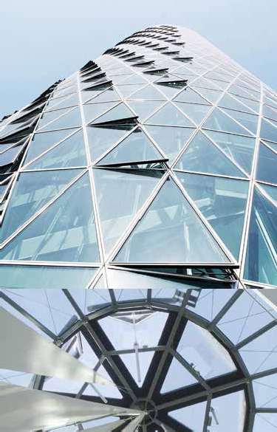
Члены группы ESSMANN GROUP.

Безопасная и эффективная комбинация
систем тепло- и дымоудаления и систем вентиляции для окон и фасадов.

Три бизнес-сегмента, многочисленные дополнительные преимущества.

ESSsystem объединяет линии продукции ESSMANN и STG-BEIKIRCH
в одном наборе модулей.
Благодаря такому подходу наши специальные решения (световые купола, световые ленточные фонари, приводы, системы управления) могут быть оптимизированы в соответствии с требованиями.
ESSmatic является основой для автоматизации внешних ограждающих конструкций здания и обеспечения безопасности запасных путей и путей эвакуации. Наши полностью продуманные решения подбираются в соответствии с требованиями клиента, они быстро и легко интегрируются в систему управления зданием.
ESSservice включает полностью интегрированную концепцию сервиса и нашу собственную рыночную систему сервиса. В систему входят инструменты для планирования и конфигурирования, а также специальные решения для различных этапов (планирование, монтаж, техобслуживание, замена деталей).

Дополнительное преимущество для вас:
Системное решение для плоских крыш и фасадов промышленных зданий (высокая совместимость, модульная и безопасная конструкция).

Дополнительное преимущество для вас:
Оптимизация системы автоматизации и управления зданием (включая автоматизированную систему внешних ограждающих конструкций здания).

Дополнительное преимущество для вас:
Безопасность, обеспечиваемая благодаря всеобъемлющему сервису (разработка новых конструкций, подготовка проектов реновации, техобслуживание и сервис).

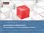В 2015 году наши всеобъемлющие разработки и стремление к созданию новых преимуществ были отмечены двумя наградами:

Innovation Champion Компания ESSMANN стала лауреатом премии “Innovation Champion 2015”: в соответствии с результатами эксклюзивного исследования делового журнала“WirtschaftsWoche” , компания является одной из 50 наиболее инновационных компаний в области среднего бизнеса ФРГ.
Премия “Architect’s Darling” в категории “Daylight systems” («Системы дневного освещения») и титул одной из лучших 50-ти компаний в области среднего бизнеса ФРГ (награды присуждались по результатам эксклюзивного исследования “Innovation Champions”, проводившегося деловым журналом “WirtschaftsWoche”).

Architects’ Darling 2015 Компания ЕSSMANN стала лауреатом премии “Architects’ Darling” в 2015-м году: серебряная медаль в категории “Daylight
systems” («Системы дневного освещения») (по результатам национального исследования, проведенного архитекторами).

2

Уважаемый клиент!

Внешние ограждающие конструкции являются одной из важнейших систем здания, оказывающих значительное влияние на безопасность персонала и оборудования, на энергоэффективность здания и эффективность работы сотрудников. Важнейшим фактором также является обеспечение безопасности запасных путей и путей эвакуации.

В течение почти 50 лет компания ESSMANN GROUP проектировала и производила продукцию и системные решения в области естественной вентиляции, освещения и тепло- и дымоудаления для промышленных зданий, фасадов и лестниц. В рамках взаимодействия с нашими клиентами мы разработали инновационную модульную систему с дополнительными преимуществами и специальные решения для каждой отрасли.

Мы аккумулировали опыт всех компаний, входящих в нашу группу, а также ноу-хау и компетенции, которыми обладают сотрудники компаний ESSMANN, STG-BEIKIRCH, ECODIS и MSG. Это позволило нам предложить нашим клиентам безопасную и эффективную комбинацию планирования, производства, автоматизации и техподдержки.
В 2015-м году наши разработки удостоились двух наград: премия “Architect’s Darling” в категории “Daylight systems” («Системы дневного освещения») и титул одной из 50-ти наиболее инновационных компаний ФРГ в области среднего бизнеса (награды присуждались по результатам эксклюзивного исследования “Innovation Champions”, проводившегося деловым журналом “WirtschaftsWoche”). Мы гордимся таким результатом и благодарим за него в том числе и вас, наших клиентов. Эти успехи стимулируют нас к оптимизации нашей деятельности и к продолжению взаимодействия с вами и ради вас.

Интеллектуальные системы вентиляции и тепло- и дымоудаления
Безопасность и эффективность работы здания обеспечивается прежде всего за счет оптимальной интеграции приводов и систем управления в общую концепцию. Благодаря нашей модульной системе мы можем предложить клиенту специальные решения, характеризуемые надежностью и безопасностью. Помимо этого мы предоставляем услуги по консультированию и планированию в таких областях, как автоматизация окон, тепло- и дымоудаление, естественная вентиляция.

Центральными элементами нашей бизнес-стратегии являются три направления: ESSsystem, ESSmatic and ESSservice – уникальный набор продукции и услуг для наружных ограждaющих конструкций здания (автоматических или механических).

Высокая совместимость и безопасность

Наша продукция (интеллектуальные приводы, системы вентиляции с индивидуальными настройками, системы тепло- и дымоудаления, интегрируемые в центральную систему управления зданием) соответствует наиболее жестким стандартам в области безопасности, эффективности и качества.

В данном руководстве представлен полный обзор приводов, систем управления, а также различных дополнительных элементов и предохранительных устройств. Этот документ позволит вам быстро и безопасно подобрать наиболее оптимальное для вас решение.

Мы хотели бы поблагодарить вас за ваши идеи, предложения и участие в конструктивном диалоге. Мы надеемся, что это плодотворное сотрудничество продолжится и в будущем.

С уважением,
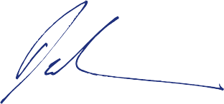
Ральф Дамер | Генеральный директор

3

Руководство по выбору цепных и линейных приводов

24 Вольт постоянного тока и 230 Вольт переменного тока

Примечание: на представленных ниже схемах дается обзор характеристик двигателей. У цепных приводов с увеличенной длиной хода может наблюдаться уменьшение прижимающего усилия (см. соответствующую таблицу в главе 4).

Основные области применения цепных приводов на 24 В
Параметры цепных приводов на 24 В Усилие (Н)

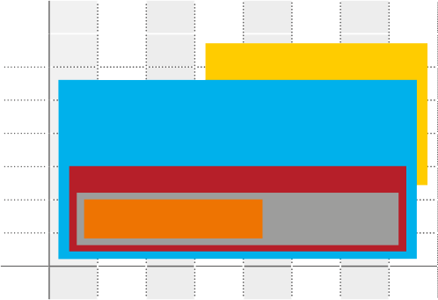
800
Цепные приводы на 24 В | Откидная створка | Верхнеподвесные створки  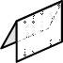 | Нижнеподвесные створки | Боковые створки | Параллельно-поворотные створки
FM 501–800
CM (EasyDrive)
FM 309-401
EM (EasyDrive)
CDi (EasyDrive)
LM (EasyDrive)

700
600
500

CM (EasyDrive)
FM 501–800

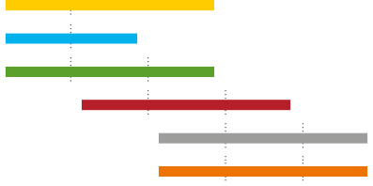400
300
200
100
FM 309-401
EM (EasyDrive)

LM (EasyDrive)

CDi (EasyDrive)

Ход

100 200 300 400 500 600 700 800
(мм)

Основные области применения цепных приводов на 230 В
Параметры цепных приводов на 230 В Усилие (Н)
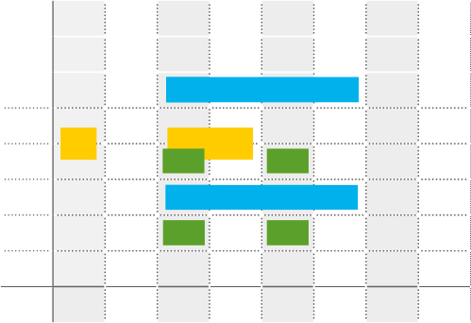
800

700
600
500
400
300

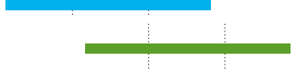
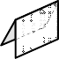
200
Цепные приводы на 230 В | Откидная створка | Верхнеподвесные створки | Нижнеподвесные створки | Боковые створки | Параллельно-подвесные створки
EM AC EM/TD/AC
FM 309–401 AC
LM AC LM/TD/AC

100

100 200 300 400 500 600 700 800

Ход (мм)

EM AC EM/TD/AC FM 309–401 AC LM AC LM/TD/AC

Основные области применения линейных приводов на 24/230В
Параметры линейных приводов на 24 /230 В

Усилие (Н)

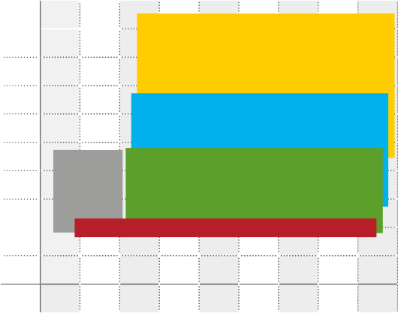
2000
Линейные приводы на 24 V/230 V | Откидная створка | Верхнеподвесные створки  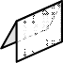 | Нижнеподвесные створки | Боковые створки | Параллельно-подвесные створки
M1
M9
M2
M3 AC
M6

M1
1800
1600
1400 M9
1200

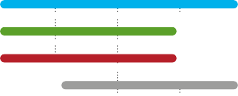1000 M6
800
600
400
200

M2

M3 AC

Ход

100 200 300 400 500 600 700 800 1000
(мм)

4

1. Приводы
 | 1.1 Линейные приводы | 1.2 Цепные приводы | 1.3 Электрические блокирующие механизмы
24 В | 1.1.1.1 Линейный привод M2 на 24 В  1.1.1.2 Линейный привод M6 на 24 В  1.1.1.3 Линейный привод М9 и водоустойчивый (WR) привод М9 на 24 В  1.1.1.4 Линейный привод М1 на 24 В | 1.2.1.1 Цепной привод LM * на 24 В  1.2.2.2 Цепной привод CDi * на 24 В  1.2.2.3 Цепной привод EM * на 24 В  1.2.2.4 Цепной привод FM 309-401 на 24 В  1.2.2.5 Цепной привод CM * на 24 В  1.2.2.6 Цепной привод FM 501–800 на 24 В  1.2.2.7 Цепной привод FM 501–800 (тандемный) на 24 В | Блокирующие двигатели  1.3.1.1 Блокирующий двигатель RM EasyDrive/2 * на 24 В  1.3.1.2 Блокирующий двигатель RM mini EasyDrive/2 * на 24 В  Дополнительные блокирующие механизмы  1.3.2 Дополнительный блокирующий механизм ZUV2  Адгезивные магниты  1.3.3 Э/м зажим EHM-9 и EHM-91
230 В | 1.1.2 Линейный привод М3 на 230 В | 1.2.2.1 Цепной привод LM AC на 230 В  1.2.2.2 Цепной привод LM (тандемный АС) на 230 В  1.2.2.3 Цепной привод EMAC на 230 В  1.2.2.4 Цепной привод EM (тандемный АС) на 230 В  1.2.2.5 Цепной привод  FM 309–401 AC на 230 В | –
Дополнительные элементы | 1.1.3.1 Шарнирные кронштейны  1.1.3.2 Кронштейны  1.1.3.3 Угловые кронштейны  1.1.3.4 Другие дополнительные элементы  1.1.3.5 Синхронный модуль SM3 | 1.2.3.1 Доп. элементы LM  1.2.3.2 Доп. элементы EM  1.2.3.3 Доп. элементы CM  1.2.3.4 Доп. элементы FM  1.2.3.5 Другие элементы | 1.3.4 Дополнительные элементы для электрических блокирующих механизмов

* С интеллектуальным приводом
A

A

Интеллектуальные приводы для окон и фасадов
–

Базовые функции приводов, оборудованных технологией EasyDrive/2, могут регулироваться при помощи электронных устройств и обновляться в соответствии с требованиями. Можно регулировать следующие параметры: длина хода, скорость, усилие, скорость герметичного закрытия. Данные технологии идеально подходят для систем тепло- и дымоудаления, а также для систем дневной вентиляции.

Для случаев внезапного дождя или сильного ветра можно настроить различный режим закрытия (медленно, быстро, очень быстро). Программа EasyDrive позволяет осуществлять индивидуальную настройку этих и других параметров (например, в рамках работы охранной сигнализации для интеллектуальных и настраиваемых фасадов).
-различные типы приводов: цепные, блокирующие или линейные
-компактность и интеграция внутри профиля
-легкость в конфигурировании (без применения дополнительных элементов)
-данные технологии можно использовать в системах дневной вентиляции и тепло- и дымоудаления
-настройка скорости и длины хода

2. Системы управления
2.1 Системы тепло- и дымоудаления и вентиляции (24 В) | 2.2 Системы вентиляции (24 В и 230 В) | 2.3 Дополнительные элементы для систем тепло- и дымоудаления и вентиляции | 2.4 Система ESSmatic
2.1.1 Панели управления для лестничных пролетов 2A (TRZ)  2.1.2 Компактные панели управления 4A и 8A  2.1.3 Модульная панель управления MZ3 | 2.2.1 Блоки питания VNT 2.5A и VNT/2 8A  2.2.2 Панель управления для системы вентиляции на 24 В (iVent/2 8A)  2.2.3 Система для защиты от ветра и дождя (WRZ)  2.2.4 Переключающие устройства | 2.3.1 Дополнительные элементы для панели управления для систем тепло- и дымоудаления  2.3.2 Программа для сервисного люка  2.3.3 Ручная кнопка вызова RBH/3A для систем тепло- и дымоудаления  2.3.4 Оптический детектор дыма MSD 523  2.3.5 Батареи резервного электропитания NB  2.3.6 Переключатели  2.3.7 Датчики | 2.4.1 ESSmatic – система LON для систем тепло- и дымоудалеия  2.4.2 ESSmatic – модульная панель управления (MZ3)  2.4.3 ESSmatic – система для регулирования перепада давления  2.4.4 ESSmatic – WPS/2

3. Система тепло- и дымоудаления TRZ-VdS (напряжение на стоке)
3.1 Линейные приводы | 3.1.1 Линейный привод M2 VdS на 24 В  3.1.2 Линейный привод M9 VdS на 24 В
3.2 Цепной привод FM VdS на 24 В | –
3.3 Панель управления для лестниц TRZ VdS 2A | –
3.4 Ручная точка вызова для систем тепло- и дымоудаления RBH/3A/VdS | –
3.5 Детектор дыма MSD 523 | –

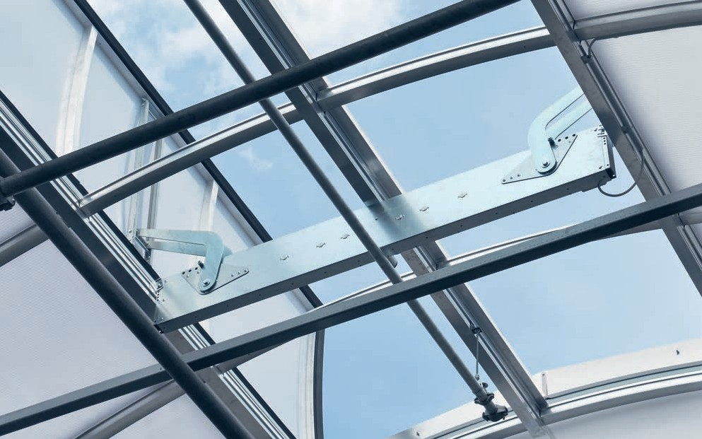

ESSsystem:

Наша модульная система.

ESSsystem – это модульная система координированных решений для плоских крыш промышленных зданий, а также для окон и фасадов специальных и административных зданий. Всеобъемлющая модульная структура наших линий продукции обеспечивает клиента высоким уровнем безопасности и высоким уровнем обновления и настройки.

В результате мы можем обеспечить модульность не только для нашей продукции, но и для всего оборудования в целом. Любые элементы (световые купола, приводы, системы управления, системы вентиляции, системы тепло- и дымоудаления) могут быть интегрированы в любую систему.

Уже сейчас мы производим самое разнообразное оборудование с широким диапазоном применения – и мы собираемся продолжить начатое! Одновременно с этим мы разрабатываем решения для оптимизации энергопотребления и удовлетворения самых жестких требований.. Мы предлагаем самый широкий диапазон дополнительных устройств для систем освещения, систем подачи воздуха и систем безопасности.

Дополнительное преимущество для вас: WМы постоянно развиваем надежную продукцию и перспективные решения для вас (с учетом новейших стандартов и норм законодательства).

7

7

Содержание

1. Приводы 11 2. Системы управления 97

Drives

Control systems

1.1 Линейные приводы 13
1.1.1.1. Линейный привод M2 на 24 В 14
1.1.1.2 Линейный привод M6 на 24 В 16
1.1.1.3 Линейный привод M9 на 24 В
Водоустойчивый привод M9 (WR) 18
Системы тепло- и дымоудаления и вентиляции (на 24 В) 99
Панели упр-я для лест. пролетов 2A (TRZ) 100
Компактные панели упр-я 4A and 8A 102
Модульная панель управления MZ3 104

 | 1.1.1.4 Линейный привод М1 на 24 В | 20 | 2.2 Системы вентиляции (24 В и 230 В) | 107
 | 1.1.2 Линейный привод М3 на | 22 | 2.2.1 Блоки питания VNT 2.5A и VNT/2 8A | 109
 | 1.1.3 Доп. элементы | 25 | 2.2.2 Панель управления для системы вентиляции на 24 В (iVent/2 8A) | 110
 | 1.1.3.1 Шарнирные кронштейны | 26 | 2.2.3 Система для защиты от ветра и дождя (WRZ) | 112
 | 1.1.3.2 Кронштейны | 28 | 2.2.4 Переключающие устройства | 114
 | 1.1.3.3Угловые кронштейны | 32
 | 1.1.3.Другие доп. элементы | 36 | 2.3 Дополнительные элементы для систем тепло- и дымоудаления и вентиляции | 117
 | 1.1.3.5 Синхронный модуль SM3 | 38 | 2.3.1 Дополнительные элементы для панели управления для систем тепло- и дымоудаления | 118
 |  |  | 2.3.2 Программа для сервисного люка | 121
 | 1.2 Цепные приводы | 41 | 2.3.3 Ручная кнопка вызова RBH/3A для систем тепло- и дымоудаления | 122
 | 1.2.1.1 Цепной привод LM на 24 В | 42 | 2.3.4 Оптический детектор дыма MSD 523 | 125
 | 1.2.1.2 Цепной привод CDi на 24 В | 44 | 2.3.5 Батареи резервного электропитания NB | 127
 | 1.2.1.3 Цепной привод EM на 24 В | 46 | 2.3.6 Переключатели | 128
 | 1.2.1.4 Цепной привод FM 309-401 на 24 В | 48 | 2.3.7 Датчики | 130
 | 1.2.1.5 Цепной привод CM на 24 В | 50
 | 1.2.1.6 Цепной привод FM 501-800 на 24 В | 52 | 2.4 Система ESSmatic | 133
 | 1.2.1.7 Цепной привод FM 501-800 (танд.) на 24 В | 54 | 2.4.1 ESSmatic – система LON для систем тепло- и дымоудалеия | 134
 | 1.2.2.1 Цепной привод LM AC на 230 В | 56 | 2.4.2 ESSmatic – модульная панель управления (MZ3) | 135
 | 1.2.2.2 Цепной привод LM (танд.) AC на 230 В | 58 | 2.4.3 ESSmatic – система для регулирования перепада давления
 | 1.2.2.3 Цепной привода EM AC на 230 В | 60 |  | 136
 | 1.2.2.4 Цепной привод EM (танд.) AC на 230 В | 62 | 2.4.4 ESSmatic – WPS/2 | 137
 | 1.2.2.5 Цепной привод FM 309-401 AC на 230 В | 64
1.2.3 Доп. элементы 67 |  |  | 3. Система тепло- и дымоудаления TRZ-VdS

Доп. элементы LM 68

Smoke extraction
Доп. элементы EM 70

system TRZ-VdS 139

 | 1.2.3.3 Доп. элементы CM | 74 | 3.1.1 Линейный привод M2 VdS на 24 В | 140
 | 1.2.3.4 Доп. элементы FM | 76 | 3.1.2 Линейный привод M9 VdS на 24 В | 142
 | 1.2.3.5 Другие доп. элементы | 80 | 3.2 Цепной привод FM VdS на 24 В | 144
 |  |  | 3.3. Панель управления для лестниц TRZ VdS 2A | 146
 | 1.3 Электрические блокирующие мех-мы | 83 | 3.4 Ручная точка вызова для систем тепло- и дымоудаления RBH/3A/VdS | 148
 | 1.3.1.1 Блок. Двиг-ль RM EasyDrive/2 на 24 В | 84 | 3.5. Детектор дыма MSD 523 | 150
 | 1.3.1.2 Блокирующий двигатель RM mini EasyDrive/2 на 24 В | 86
 | 1.3.2 Доп. блокирующий мех-м ZUV2 | 88
 | 1.3.3 Э/м зажим EHM-9 и EHM-91 | 90

1.3.4 Доп. элеенты 93
1.3.4 Доп. элементы для электрич.
блокирующих мех-мов 94
8
8

- Помощь в планировании 153
Примеры установки на рамах и откидных элементах 154
Диаграммы смещения нагрузки для цепных приводов 156
Таблица ветровых нагрузок в соответствии
с DIN EN 1991-1-4 158
Таблица снеговых нагрузок в соответствии
с DIN EN 1991-1-3 159
Диаграмма длины кабелей, определение длины 160
Матрица выбора синхронных средств контроля 162
Примеры диаграмм прокладки кабелей (TRZ, MZ3, ...) 164
Пример диаграммы подключения 166
Ваши контакты в Германии 174

9

9

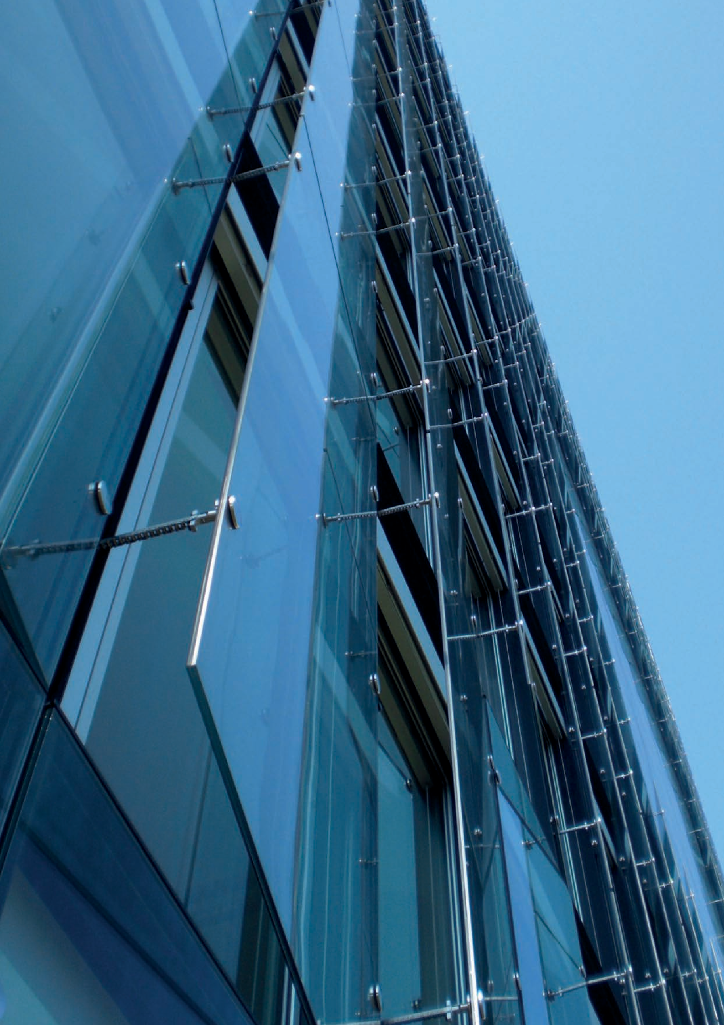

10

Члены группы ESSMANN GROUP.

1. Приводы

Приволды

Мы самостоятельно производим модели приводов. Благодаря этому мы можем гарантировать высочайшее качество этой продукции. Все выпускаемые нами цепи для приводов выполнены из высококачественной нержавеющей стали.

Благодаря модульной конструкции мы можем выпускать различные модели приводов, которые являются идеальным решением для любого оборудования (для систем тепло- и дымоудаления, для систем естественной вентиляции или удаления воздуха (с применением окон), для створок, для пластинчатых крыш, для световых куполов).

Номенклатура нашей продукции
-Линейные приводы с тяговым усилием 500–2000 Н
-Дополнительные элементы для линейных приводов ( шарнирные кронштейны и кронштейны)
-Цепные приводы с тяговым усилием 200–700 Н
-Дополнительные элементы для цепных приводов
-Программа EasyDrive и статусные контакты
-Электрические блокирующие механизмы
-Дополнительные элементы для электрических блокирующих механизмов (исполнительные механизмы и системы последовательного контроля)

Мы самостоятельно выпускаем цепные, линейные и блокирующие приводы
Идеальное решение для систем тепло- и дымоудаления, для систем естественной вентиляции и удаления воздуха
Применяется инновационная технология EasyDrive/2
A
Предлагаются модели приводов с различными тяговыми усилиями Small and large opening widths possible

Преимущества системы:

Узнайте больше:
Хотите узнать больше о нашей продукции и услугах? См. наш сайт www.essmann.de.

11
11

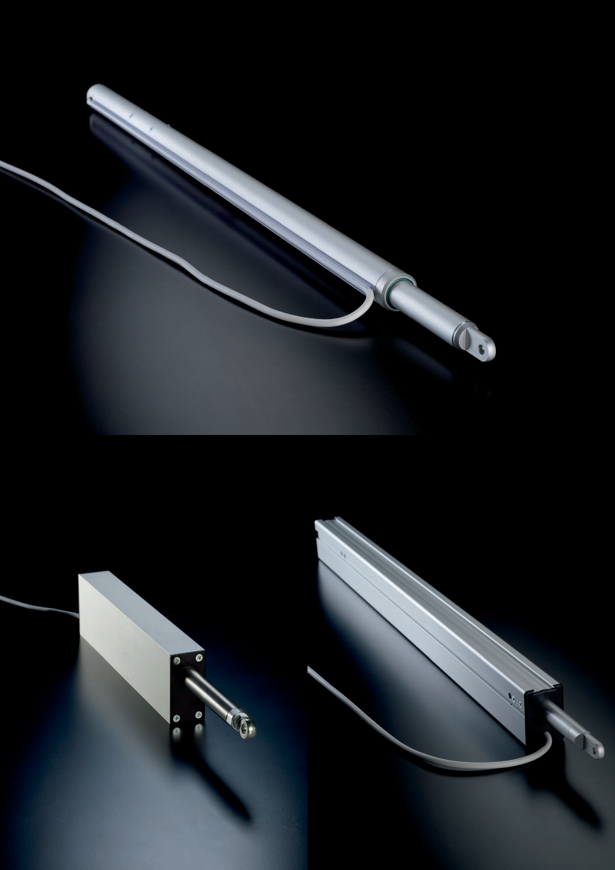

Members of the ESSMANN GROUP.

12

Члены групп ESSMANN GROUP.

      - Приводы

1.1 Линейные приводы

binding. t
no is
am
Diagr
.

tions
modifica 16 echnical
20
t
02/ t
o
t

Subjec
us
t
a
t
S

Приводы

Наши линейные приводы (24 Вольт постоянного тока) для систем тепло- и дымоудаления и для систем дневной вентиляции – это невероятно мощные приводы, при помощи которых можно открывать и закрывать крупногабаритные створки и световые купола при помощи тягового шпинделя. Для различных типов окон предлагаются различные модели приводов (тяговое усилие: до 2000 Н, диапазон открытия: до 1000 мм). При помощи дополнительного синхронного модуля можно осуществить высокоточную синхронизацию работы линейных приводов для окон.

Наши линейные приводы на 230 В переменного тока имеют тяговое усилие до 1000 Н и длину хода до 750 мм.

Номенклатура нашей продукции на 24 В
-M2 (500–1000 Н)
-M6 (500–1000 Н)
-M9 (650–1500 Н)
-M1 (1000–2000 Н)

Номенклатура нашей продукции на 230 В
M3 (500–1000 Н)

Узнайте больше:
Хотите узнать больше о нашей продукции и услугах? См. наш сайт www.essmann.de.

13

Members of the ESSMANN GROUP.

1.1.1.1 Линейный привод M2 на 24 В

Линейные приводы

Предназначен для открытия и закрытия оконных створок, кровельных окон и световых куполов, а также для систем тепло- и дымоудаления и систем вентиляции.
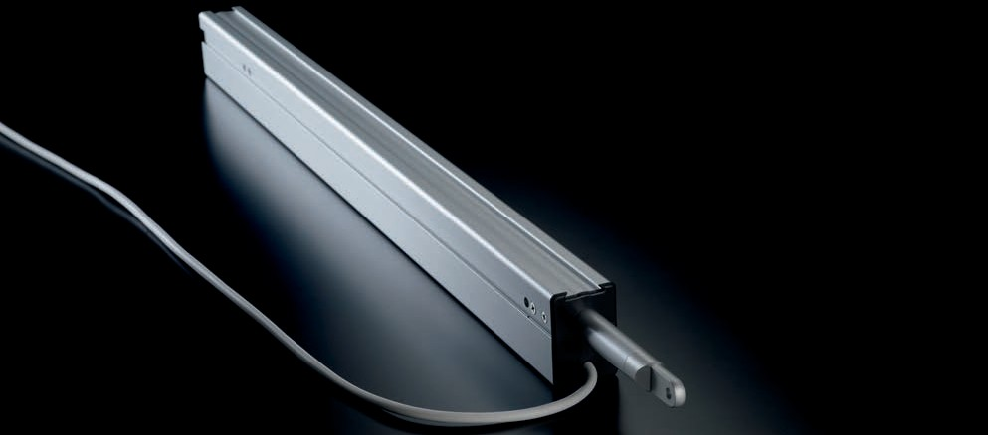
Универсальный линейный привод для оконных створок, кровельных окон, световых куполов и световых ленточных фонарей, а также для систем вентиляции и систем дымоудаления.
Преимущества/параметры -различные прижимающие усилия (500 Н и 1000 Н)
-автоматическое отключение после достижения конечного положения
-синхронная работа нескольких приводов (благодаря синхронным модулям)
-отсутствие необходимости в техобслуживании (благодаря постоянной смазке)
-полная защита от пыли и брызг (категория защиты: IP 54)
-устойчивый к коррозии алюминиевый корпус и нажимная трубка
-продукция подходит для работы с напряжением на стоке (см. главу 4)
Область
применения -кровельные окна или оконные створки
-вертикальный фасад (т.е. верхнеподвесное окно)
-световые купола
Материал корпус: алюминий Крышки: пластик (черный цвет)
Цвет: EV1/серебряный, цвет анодированного материала или цвета RAL (по требованию)

14

ESSMANN GmbH | Im Weingarten 2 | 32107 Bad Salzuflen Germany | T + 49 5222 791 - 0 | F + 49 5222 791 - 236
info@essmann.de | www.essmann.de
STG-BEIKIRCH Industrieelektronik + Sicherheitstechnik GmbH & Co. KG
Trifte 89 | 32657 Lemgo | Germany | T + 49 5261 9658 - 0
F + 49 5261 9658 - 66 | info@stg-beikirch.de | www.stg-beikirch.de
По состоянию 02/2016
Возможны изменения. Чертеж не окончательный.
Технические характеристики
Тип | M2
 | M2 500 Н |  | M2 1000 Н
 | … /LA/EV1/… | … /SG/EV1/… | … /LA/EV1/… | … /SG/EV1/…

Электрические характеристики
Номинальное напряжение | 24 Вольт постоянного тока/ 50 Гц (-15 % /+25 %)
Допустимая пульсация номин. напряжения | 2 В опорного напряжения (Vss)
Номинальная сила тока | 1 A
Отключение | Внутреннее | Внешнее (синхронный модуль) | Внутреннее | Внешнее (синхронный модуль)
Степень защиты | III

1.1.1.1 Линейный привод M2 на 24 В

Linear drives
Длина: см. размеры
41
около 92
около 50
60
Ø 6,1
Ø 18
6
16
Ø 6,2

Механические характеристики
Длина хода | 300, 500, 750 и 1000 мм
Прижимающее усилие | 500 Н (максим. значение) |  | 1000 Н (максим. значение)
Тяговое усилие | 500 Н (максим. значение) |  | 1000 Н (максим. значение)
Блокирующее усилие | 2000 Н
Рабочая скорость | приблизительно 8.3 мм/с |  | приблизительно 4.2 мм/с
Рабочий цикл | DC 30 (10 минут)
Срок службы | > 10000 циклов
Размеры (длина x высота x ширина) | Ход ≤ 750мм = (длина хода  + около 228 мм) x 60 x 41 мм  Ход ≥ 751 мм = (длина хода  + около 290 мм) x 60 x 41 мм | Ход ≤ 750 мм = (длина хода  + около 238 мм) x 60  x 41 мм  Ход ≥ 751 мм = (длина хода  + около 300 мм) x 60  x 41 мм | Ход ≤ 749 мм = (длина хода  + около 228 мм) x 60 x 41 мм  Ход ≥ 750 мм = (длина хода  + около 290 мм) x 60 x 41 мм | Ход ≤ 749 мм = (длина хода  + около 238 мм) x 60 x 41 мм  Ход ≥ 750 мм = (длина хода  + около 300 мм) x 60 x 41 мм

Характеристики электрического соединения
Соединительный кабель | 2 x 0.75 мм² | 2 x 1.5 мм² + 3 x 0.5 мм² | 2 x 0.75 мм² | 2 x 1.5 мм² + 3 x 0.5 мм²

Характеристики монтажа и окружающей среды
Температура окружающей среды | От -5 °C до +75 °C
Категория защиты | IP 54

В зависимости от характеристик системы управления мощностью после запуска (в процессе подбора питающих кабелей двигателя) может наблюдаться увеличение силы тока. Оптимальное функционирование обеспечивается в том случае, если оборудование подключено к системам управления от того же производителя. Если вы решите использовать системы управления от сторонних производителей, вы должны проследить за тем, чтобы была обеспечена эффективность работы данного оборудования.

Информация о заказе
Тип | M2 500 Н |  | M2 1000 Н
 | … /LA/EV1/… | … /SG/EV1/… | … /LA/EV1/… | … /SG/EV1/…
Длина хода/мм | № элемента
300 | 64001300 | 13362000309 | 64030300 | 13362100309
500 | 64001500 | 13362000509 | 64030500 | 13362100509
750 | 64001750 | 13362000759 | 64030750 | 13362100759
1000 | 64000760 | 13362001009 | 64031000 | 13362101009

Вы можете скачать другие технические документы, руководства по эксплуатации и сертификаты на сайте www.essmann.de.

15

Члены группы ESSMANN GROUP.

1.1.1.2 Линейный привод M6 на 24 В

Линейные приводы

Предназначен для открытия и закрытия фасадных окон (большие углы открытия), а также для систем дымоудаления и систем вентиляции.
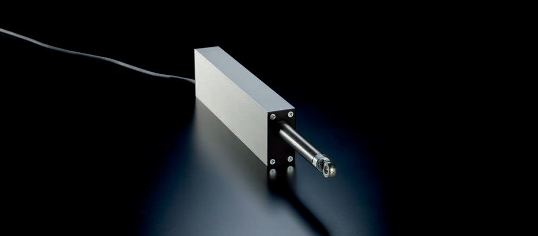

Линейный привод для нижнеподвесных створок и пластинчатых окон, для световых куполов, световых ленточных фонарей и кровельных окон.

Преимущества/ Различные прижимающие усилия (500 Н и 1000 Н)
параметры Интегрированная электронная система отключения электропитания
Параллельная работа с большими створками (внешние системы тандемного управления ESFT (см. главу 1.3.4)).
Угол открытия: до 90°
Полная защита от пыли и брызг (категория защиты: IP 54)
Может быть установлен дополнительный блокирующий механизм с системой последовательного контроля ESF (см. главу 1.3.4)

Область
применения Кровельные окна или оконные створки
Вертикальный фасад (верхнеподвесное окно, боковая створка)
Рекомендуется к применению для низко расположенных створок, боковых окон, открываемых внутрь створок и
Световые купола

Материал Корпус: алюминий, прямоугольный Крышки: пластик (черный цвет)
Цвет: EV1/серебряный, цвет анодированного материала или цвета RAL (по требованию)

16

ESSMANN GmbH | Im Weingarten 2 | 32107 Bad Salzuflen Germany | T + 49 5222 791 - 0 | F + 49 5222 791 - 236
info@essmann.de | www.essmann.de
STG-BEIKIRCH Industrieelektronik + Sicherheitstechnik GmbH & Co. KG
Trifte 89 | 32657 Lemgo | Germany | T + 49 5261 9658 - 0
F + 49 5261 9658 - 66 | info@stg-beikirch.de | www.stg-beikirch.de
По состоянию 02/2016
Возможны изменения. Чертеж не окончательный.
.
Технические характеристики
Тип | M6 500 Н |  | M6 1000 Н
 | … /EV1/… | … /LA/EV1/… | … /EV1/… | … /LA/EV1/…

Электрические характеристики
Номинальное напряжение | 24 Вольт постоянного тока (-8 % /+20 %)
Номинальная сила тока | приблизительно 0.85 A
Отключение | Внешний послед. контроль ESF/ESFT | Внутреннее | Внешний послед. контроль ESF/ESFT | Внутреннее
Степень защиты | III

1.1.1.2 Линейный привод M6 на 24 В

Drives

Длина: см. размеры
36.5 ± 7.5 мм
(рег-ка)

Механические характеристики
Длина хода | 100, 150, 200 и 250 мм
Прижимающее усилие | 500 Н (максимальное значение) | 1000 Н (максимальное значение)
Тяговое усилие
Блокирующее усилие | 2000 Н
Рабочая скорость | приблизительно 5.88 мм/с | приблизительно 3.33 мм/с
Рабочий цикл | DC 30 (10 мин)
Срок службы | > 10000 циклов
Размеры (длина x высота x ширина) | Длина хода до 110 мм: 200 x 70 x 35 мм  Длина хода от 110 мм: (ход + 90 мм) x 70 x 35 мм

Характеристики электрического соединения
Соединительный кабель | 2 x 0.5 мм², длина: около 2.5 м

Характеристики монтажа и окружающей среды
Температура окружающей среды | От -5 °C до +65 °C
Категория защиты | IP 54

В зависимости от характеристик системы управления мощностью после запуска (в процессе подбора питающих кабелей двигателя) может наблюдаться увеличение силы тока. Оптимальное функционирование обеспечивается в том случае, если оборудование подключено к системам управления от того же производителя. Если вы решите использовать системы управления от сторонних производителей, вы должны проследить за тем, чтобы была обеспечена эффективность работы данного оборудования.

Информация о заказе
Тип | M6 500 Н |  | M6 1000 Н
 | … /EV1/… | … /LA/EV1/… | … /EV1/… | … /LA/EV1/…

Длина хода/мм | № элемента
100 | 64100500 | 64100501 | 64100100 | 64100101
150 | 64150500 | 64150501 | 64150100 | 64150101
200 | 64200500 | 64200501 | 64200100 | 64200101
250 | 64250500 | 64250501 | 64250100 | 64250101

Вы можете скачать другие технические документы, руководства по эксплуатации и сертификаты на сайте www.essmann.de.

17

Члены группы ESSMANN GROUP.

1.1.1.3 Линейный привод M9 и водоустойчивый (WR) привод M9 на 24 В

Линейные приволы

Предназначен для открытия и закрытия оконных створок, световых куполов и кровельных окон, а также для систем дымоудаления и вентиляции.
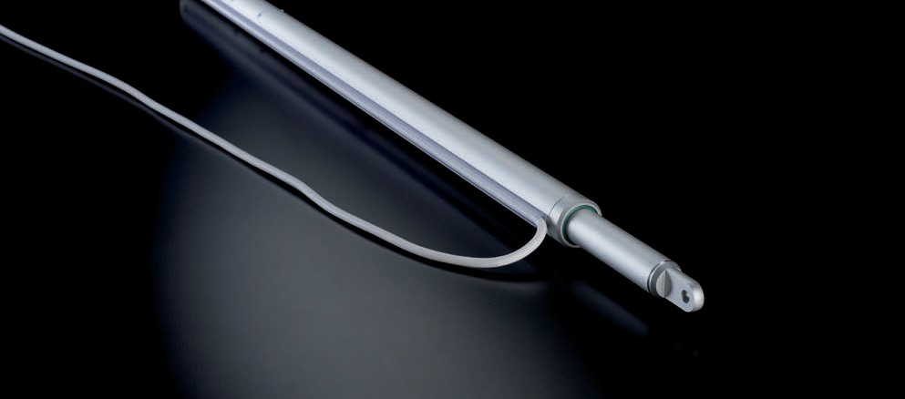

Универсальный линейный привод для оконных створок, откидных створок, световых куполов и световых ленточных фонарей, для систем вентиляции и систем вентиляции. Также имеется водоустойчивая модель (WR).

Преимущества/ Различные прижимающие усилия (650 Н, 1000 Н и 1500 Н)
параметры Автоматическое отключение при достижении конечного положения
Синхронная работа нескольких приводов (благодаря синхронным модулям) Отсутствие необходимости в техобслуживании (благодаря постоянной смазке)
Полная защита от пыли и брызг (категория защиты: IP 54)
Устойчивые к коррозии корпус и нажимная трубка из алюминиевого сплава
Продукция подходит для работы с напряжением на стоке (см. главу 3)
Водоустойчивая модель (WR) идеально подходит для влажного воздуха
Монтажная позиция для модели WR: верхний шток толкателя, максимальный угол наклона: 45°
Область
применения Кровельные окна или оконные створки
Вертикальный фасад (верхнеподвесное окно, боковая створка)
Световые купола, световые ленточные фонари
Материал Корпус: алюминий Крышки: алюминий
Цвет: EV1/серебряный, цвет анодированного материала или цвета RAL (по требованию)
18

ESSMANN GmbH | Im Weingarten 2 | 32107 Bad Salzuflen Germany | T + 49 5222 791 - 0 | F + 49 5222 791 - 236
info@essmann.de | www.essmann.de
STG-BEIKIRCH Industrieelektronik + Sicherheitstechnik GmbH & Co. KG
Trifte 89 | 32657 Lemgo | Germany | T + 49 5261 9658 - 0
F + 49 5261 9658 - 66 | info@stg-beikirch.de | www.stg-beikirch.de
По состоянию 02/2016
Возможны изменения. Чертеж не окончательный.
.
Технические характеристики
Тип | M9
 | M9 650 Н |  | M9 1000 Н |  | M9 1500 Н
 | … /LA/EV1/(WR)/… | … /SG/EV1/… | … /LA/EV1/(WR)/… | … /SG/EV1/… | … /SG/EV1/…

Электрические характеристики
Номинальное напряжение | 24 Вольт постоянного тока/50 Гц (-15 % /+25 %)
Допустимая пульсация номин. напряжения | 2 В опорного напряжения (Vss)
Номинальная сила тока | 1 A |  |  |  | 1.6 A
Отключение | Внутреннее | Внешнее (синхронный модуль) | Внутреннее | Внешнее (синхронный модуль) | Внутреннее
Степень защиты | III

Механические характеристики
Длина хода | 300, 500, 750 и 1000 мм
Прижимающее усилие | 650 Н (максим.) | 1000 Н (максим.) | 1500 Н (максим.) 1500 Н (максим.)
Тяговое усилие | 650 Н (максим.) | 1000 Н (максим.)
Блокирующее усилие | 2000 Н
Рабочая скорость | Около 6.7 мм/с | Около 3.8 мм/с | Около 5.1 мм/с
Рабочий цикл | DC 30 (10 мин)
Срок службы | > 10000 циклов
Размеры | (длина хода + около 260 мм) x Ø 36 мм (Ø 44 мм для модели WR) |  | (длина хода + 364 мм) x Ø 36 мм (Ø 44 мм для модели WR)

1.1.1.3 Линейный привод M9 и водостойкий (WR) привод M9 на 24 В
als Typ WR: Bodendeckel mit Kabelverschraubung
nur bei Typ WR

Drives
127 (M9/... -650 Н, -1000 Н) 60 (M9/... -650 Н, -1000 Н)
175 (M9/.. -1500 Н) 105 (M9/... -1500 Н)
23
Только WR
модель WR: нижняя крышка с кабельным сальником
кабелgland
ca. 31 6
Длина: см. размеры
Ø 44
Ø 25

Ø 36

Характеристики монтажа и окружающей среды
Температура окружающей среды | От –5 °C до +75 °C, модель WR: от +5 °C до +60 °C
Категория защиты | IP 54  Модель WR: IP 44 (монтажная позиция: верхний шток толкателя, максим. угол наклона: 45°)
Характеристики электрического соединения
Соединительный кабель | 2 x 0.75 мм² | 2 x 1.5 мм²  3 x 0.5 мм² | 2 x 0.75 мм² | 2 x 1.5 мм²  3 x 0.5 мм² | 2 x 1.5 мм²  3 x 0.5 мм²

В зависимости от характеристик системы управления мощностью после запуска (в процессе подбора питающих кабелей двигателя) может наблюдаться увеличение силы тока. Оптимальное функционирование обеспечивается в том случае, если оборудование подключено к системам управления от того же производителя. Если вы решите использовать системы управления от сторонних производителей, вы должны проследить за тем, чтобы была обеспечена эффективность работы данного оборудования.

Информация о заказе
Тип | M9 650 Н |  |  | M9 1000 Н |  |  | M9 1500 Н
 | … /LA/EV1/… | … /LA/EV1/ WR/… | … /SG/EV1/... | … /LA/EV1/… | … /LA/EV1/ WR/… | … /SG/EV1/… | … /SG/EV1/…
Длина хода/мм | № элемента
300 | 66002303 | 66002316 | 13369200309 | 66001303 | 66001315 | 13369100309 | 13369300309
500 | 66002503 | 66002516 | 13369200509 | 66001503 | 66001515 | 13369100509 | 13369300509
750 | 66002753 | 66002716 | 13369200759 | 66001753 | 66001755 | 13369100759 | 13369300759
1000 | 66021003 | 66021016 | 13369201009 | 66001993 | 66001955 | 13369101009 | 13369301009

Вы можете скачать другие технические документы, руководства по эксплуатации и сертификаты на сайте www.essmann.de.

19

Члены группы ESSMANN GROUP.

1.1.1.4 Линейный привод M1 на 24 В

Линейные приводы

Предназначен для открытия и закрытия оконных створок, световых куполов и кровельных окон, а также для систем дымоудаления и вентиляции.
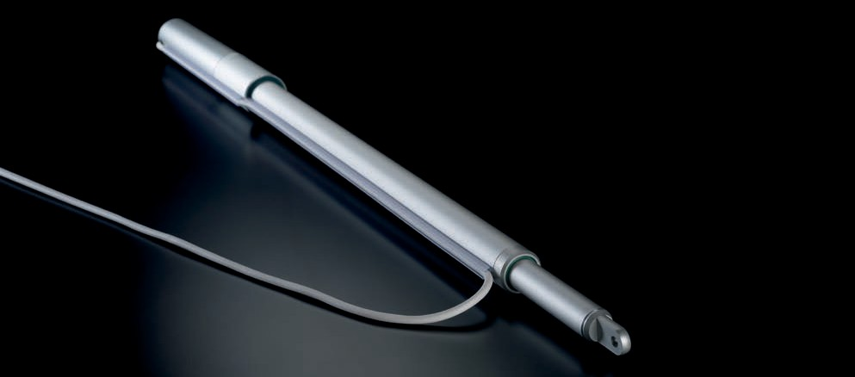

Линейный привод для тяжелых световых куполов, световых ленточных фонарей, откидных створок, кровельных окон, систем дымоудаления и вентиляции.

Преимущества/ Различные прижимающие усилия (1000 Н, 1500 Н и 2000 Н)
параметры Автоматическое отключение при достижении конечного положения
Синхронная работа нескольких приводов (благодаря синхронным модулям)
Высокая рабочая скорость, отсутствие необходимости в техобслуживании (благодаря постоянной смазке)
Полная защита от пыли и брызг (категория защиты: IP 54)
Устойчивые к коррозии корпус и нажимная трубка из алюминиевого сплава
Область
применения Кровельные окна или оконные створки
Вертикальный фасад (верхнеподвесное окно)
Световые купола, световые ленточные фонари

Материал Корпус: алюминий
Цвет: EV1/серебряный, цвет анодированного материала или цвета RAL (по требованию)

20

ESSMANN GmbH | Im Weingarten 2 | 32107 Bad Salzuflen Germany | T + 49 5222 791 - 0 | F + 49 5222 791 - 236
info@essmann.de | www.essmann.de
STG-BEIKIRCH Industrieelektronik + Sicherheitstechnik GmbH & Co. KG
Trifte 89 | 32657 Lemgo | Germany | T + 49 5261 9658 - 0
F + 49 5261 9658 - 66 | info@stg-beikirch.de | www.stg-beikirch.de
По состоянию 02/2016
Возможны изменения. Чертеж не окончательный.

Технические характеристики
Тип | M1
 | M1 1000 Н |  | M1 1500 Н |  | M1 2000 Н
 | … /LA/EV1/… | … /SG/EV1/… | … /LA/EV1/… | … /SG/EV1/… | … /LA/EV1/… | … /SG/EV1/…

Электрические характеристики
Номинальное напряжение | 24 В постоянного тока (-20 % /+50 %)
Допустимая пульсация номин. напряжения | 2 В опорного напряжения (Vss)
Номинальная сила тока | 2.5 A |  |  |  | 3 A
Отключение | Внутреннее | Внешнее (синхрон. модуль) | Внутреннее | Внешнее (синхрон. модуль) | Внутреннее | Внешнее (синхрон. модуль)
Степень защиты | III

Механические характеристики
Длина хода | 300, 500, 750 и 1000 мм
Прижимающее усилие | 1000 Н (максим.) |  | 1500 Н (максим.) |  | 2000 Н (максим.)
Тяговое усилие
Блокирующее усилие | 2000 Н
Рабочая скорость | около  16.6 мм/с | около  14.6 мм/с | около  11.6 мм/с | около  9.8 мм/с | около  10.7 мм/с | около  9.2 мм/с
Рабочий цикл | DC 30 (10 мин)
Срок службы | > 10000 циклов
Размеры | Ø 50 x (ход + около 410 мм)

1.1.1.4 Линейный привод M1 на 24 В

Linear drives
Длина: Ход + 410 мм
225 мм
(105 мм)
Ход + 50 мм
около 30 мм
Ø 25 мм
7 мм
Ø 8,2 мм
Ø 36 мм
Ø 50 мм

Характеристики монтажа и окружающей среды
Температура окружающей среды | От -5 °C до +75 °C
Категория защиты | IP 54

В зависимости от характеристик системы управления мощностью после запуска (в процессе подбора питающих кабелей двигателя) может наблюдаться увеличение силы тока. Оптимальное функционирование обеспечивается в том случае, если оборудование подключено к системам управления от того же производителя. Если вы решите использовать системы управления от сторонних производителей, вы должны проследить за тем, чтобы была обеспечена эффективность работы данного оборудования.
Характеристики электрического соединения
Соединительный кабель | 2 x 1.5 мм² | 2 x 1.5 мм² +  3 x 0.5 мм | 2 x 1.5 мм² | 2 x 1.5 мм² +  3 x 0.5 мм | 2 x 1.5 мм² | 2 x 1.5 мм² +  3 x 0.5 мм²

Информация о заказе
Тип | M1 1000 Н |  | M1 1500 Н |  | M1 2000 Н
 | … /LA/EV1/… | … /SG/EV1/… | … /LA/EV1/… | … /SG/EV1/… | … /LA/EV1/… | … /SG/EV1/…

Длина хода/мм | № элемента
300 | 66900303 | 66900309 | 66910303 | 66910309 | 66920303 | 66920309
500 | 66900503 | 66900509 | 66910503 | 66910509 | 66920503 | 66920509
750 | 66900753 | 66900759 | 66910753 | 66910759 | 66920753 | 66920759
1000 | 66901003 | 66901009 | 66911003 | 66911009 | 66921003 | 66921009

Вы можете скачать другие технические документы, руководства по эксплуатации и сертификаты на сайте www.essmann.de.

21

Члены группы ESSMANN GROUP.

1.1.2 Линейный привод M3 на 230 В

Linear drives

Предназначен для систем вентиляции, оконных створок и световых куполов.
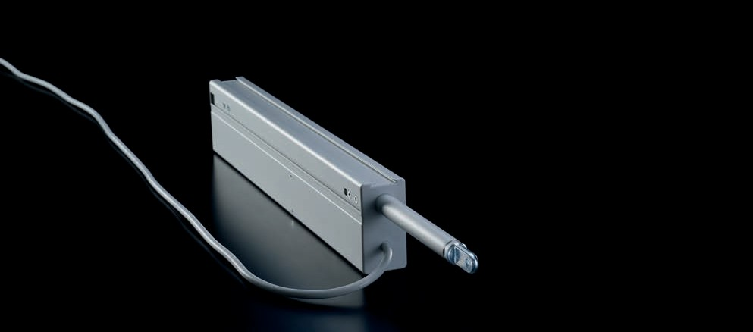

Линейный привод для систем вентиляции, оконных створок, кровельных окон, световых куполов и световых ленточных фонарей. Привод М3 работает под напряжением 230 В и может использоваться без блока питания.

Преимущества/ Компактный привод для прямоугольного алюминиевого профиля (без пробивных элементов)
параметры Герметичное закрытие без применения конечных выключателей, интегрированная электронная система отключения (обеспечивается герметичное закрытие оконных створок – без применения конечных выключателей)
Отсутствие необходимости в техобслуживании (благодаря постоянной смазке)
Полная защита от пыли и брызг (категория защиты: IP 54)
Устойчивые к коррозии корпус и нажимная трубка из алюминиевого сплава
Контакт без потенциала для сообщения “НЕ ЗАКРЫТ”
Область
применения Кровельные окна или оконные створки
Вертикальный фасад (верхнеподвесное окно)
Световые купола, световые ленточные фонари

Материал Корпус: алюминий, прямоугольный профиль Крышки: пластик (серый цвет)
Цвет: EV1/серебряный, цвет анодированного материала или цвета RAL (по требованию)

22

ESSMANN GmbH | Im Weingarten 2 | 32107 Bad Salzuflen Germany | T + 49 5222 791 - 0 | F + 49 5222 791 - 236
info@essmann.de | www.essmann.de
STG-BEIKIRCH Industrieelektronik + Sicherheitstechnik GmbH & Co. KG
Trifte 89 | 32657 Lemgo | Germany | T + 49 5261 9658 - 0
F + 49 5261 9658 - 66 | info@stg-beikirch.de | www.stg-beikirch.de
По состоянию 02/2016
Возможны изменения. Чертеж не окончательный.

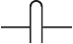1.1.2 Линейный привод М3 на 230 В

Linear drives

Длина = ход + около 133 мм, миним. общая длина: 433 мм
89 ± 5
41 45,5 ± 5

20
Ø 18
6
16
6,2
6,1
82,5

Технические характеристики
Электрические характеристики
Номинальное напряжение | 230 Вольт переменного тока/50 Гц (+10 % /-15 %)
Номинальная сила тока | около 0.2 A
Отключение | Установлена электронная система отключения питания
Степень защиты | II

Механические характеристики
Длина хода | 82, 300, 500 и 750 мм
Прижимающее усилие | 500 Н (максимальное значение)
Тяговое усилие | 250 Н (максимальное значение)
Блокирующее усилие | 2000 Н
Рабочая скорость | около 10 мм/с
Рабочий цикл | DC 30 (10 мин)
Срок службы | > 10000 циклов
Размеры (длина x высота x ширина) | (ход + около 133 мм) x 82.5 мм x 41 мм

Характеристики электрического соединения
Соединительный кабель | 5 x 0.75 мм², длина: около 1.60 м, серый цвет

Характеристики монтажа и окружающей среды
Температура окружающей среды | От -5 °C до +75 °C
Категория защиты | IP 54

В зависимости от характеристик системы управления мощностью после запуска (в процессе подбора питающих кабелей двигателя) может наблюдаться увеличение силы тока. Оптимальное функционирование обеспечивается в том случае, если оборудование подключено к системам управления от того же производителя. Если вы решите использовать системы управления от сторонних производителей, вы должны проследить за тем, чтобы была обеспечена эффективность работы данного оборудования.

Приводы оборудованы блоком питания с интегрированной системой переключения (работает при 230 В переменного тока). Для управления приводами используются соответствующие переключающие и релейные выключатели.
M3/...–500: 250 N/LA/EV1/AC
Информация о заказе
Тип

Длина хода/мм | № элемента
82 | 65210820
300 | 65213000
500 | 65215000
750 | 65217500

Вы можете скачать другие технические документы, руководства по эксплуатации и сертификаты на сайте www.essmann.de.

23

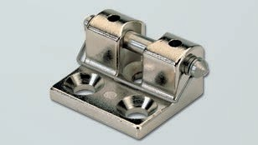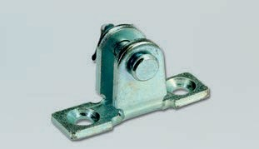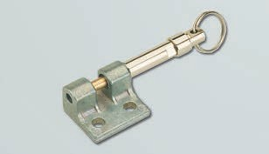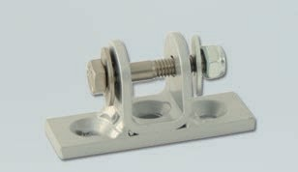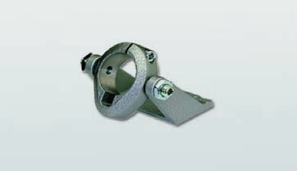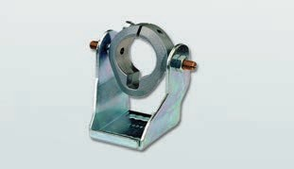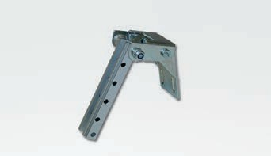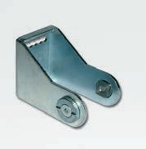Члены группы ESSMANN GROUP.

24

Члены группы ESSMANN GROUP.

1. Приводы

Дополнительные элементы

binding. t
no is
am
Diagr
.

tions
modifica 16 echnical
20
t
02/ t
o
t

Subjec
us
t
a
t
S

Доп. элементы

Имеется множество моделей оконных профилей и способов их открытия. Мы предлагаем различные типы кронштейнов, угловых кронштейнов и шарнирных кронштейнов, которые могут применяться для монтажа оборудования. Мы всегда подбираем специальную модель кронштейна для данного окна и привода.

Номенклатура нашей продукции
-шарнирные кронштейны
-кронштейны
-угловые кронштейны
-синхронное управление
-другие дополнительные элементы

Узнайте больше:
Хотите узнать больше о нашей продукции и услугах?

11
11
См. наш сайт www.essmann.de.

25

Члены группы ESSMANN GROUP.

1.1.3.1 Шарнирные кронштейны

Шарнирные кронштейны

Для линейных приводов

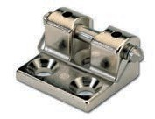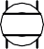Шарнирный кронштейн FB9/A
45
Ø 6,5
30
ca. 37
20

35

Шарнирный кронштейн FB9/A
Для приводов M2, M3, M6, M9.
Максим. усилие: 1000 Н.

-Стопорный штифт и пружинный зажим
-Материал: литой цинк
-Стопорный штифт: 6 мм
-Отверстие в болте с проушиной: 6,2 мм
-Максим. усилие: 1000 Н

Инф-я о заказе
FB9/A
№ элемента
20301001

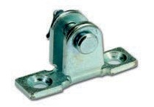Шарнирный кронштейн FB9/C
62
43
25,5
37
27

Шарнирный кронштейн FB9/C
Для приводов M1, M2, M3, M6, M9.
Максим. усилие 1000 Н.
3,5

-Материал: оцинкованная сталь
-Стопорный штифт: 8 мм
-Отверстие в анкерном болте/ болте с проушиной: 8,2 мм
-Максим. усилие: 1000 Н

Инф-я о заказе
FB9/C
№ элемента
65609020

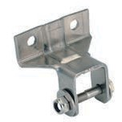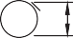Шарнирный кронштейн FB9/G
47,5
18,5
7,5
21

ca. 39
6,5
7,5 30
56

Шарнирный кронштейн FB9/G
Для приводов M2, M3, M9.
Максим. усилие 650 Н.
16

-Спец. модель для светового купола
-Материал: оцинкованная сталь
-Стопорный штифт: 6 мм
-Отверстие в анкерном болте/ болте с проушиной: 6,2 мм
-Максим. усилие: 650 Н

Инф-я о заказе
FB9/G
№ элемента
65609000

26

1.1.3.1 Шарнирные кронштейны

Hinge brackets

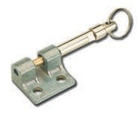
Шарнирный кронштейн FB9/H
 |  |  | 13
 |  |  | 15 5
 |  |  | 30
Ø 5,8 |  |  | ca. 104 + 15
 | Ø 10 |  | 8,5
 |  | 21
 | Ø 6,5
20 |  |  | 35
Шарнирный кронштейн FB9/H

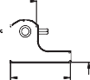Для приводов M2, M3, M6, M9.

Максим. усилие: 1000 Н.
По аналогии с FB9/A, имеется неблокируемый поперечный штифт для систем вентиляции
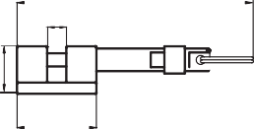
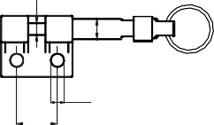
Материал: оцинкованная сталь Стопорный штифт: 6 мм Отверстие в болте с проушиной: 6.2 мм
Максим. усилие: 1000 Н

Инф-я о заказе
FB9/H
№ элемента 20301018

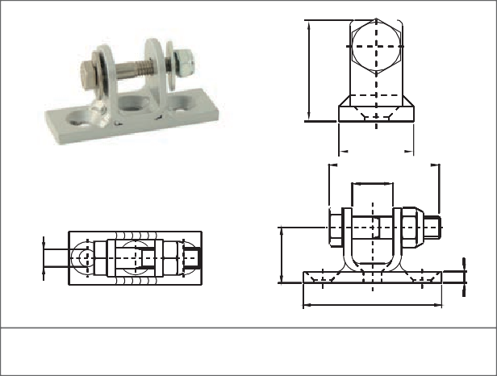
Шарнирный кронштейн FB9/J
Для приводов M1, M2, M3, M6, M9.
27 Максим. усилие 1500 Н.

20
40
15
Материал: сталь
Стопорный штифт: 8мм Отверстие в болте с проушиной: 8.2 мм
Максим. усилие: 1500 Н

Инф-я о заказе
Ø 6,5
20
4

50

FB9/J

№ элемента 65609040
Шарнирный кронштейн FB9/J

22

Шарнирный кронштейн FB11/C
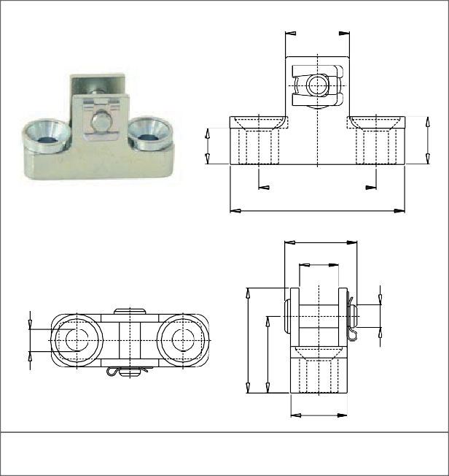
Для приводов M1, M9.
Максим. усилие 3000 Н.

40.4
12.4

60

25.5

14
Для узких рам, для тяжелого режима работы, отличная устойчивость к коррозии
Материал: оцинкованная сталь
16.4
Стопорный штифт: 8 мм
Отверстие в анкерном болте/болте с проушиной: 8.2 мм
Максим. усилие: 3000 Н

ESSMANN GmbH | Im Weingarten 2 | 32107 Bad Salzuflen Germany | T + 49 5222 791 - 0 | F + 49 5222 791 - 236
info@essmann.de | www.essmann.de
STG-BEIKIRCH Industrieelektronik + Sicherheitstechnik GmbH & Co. KG
Trifte 89 | 32657 Lemgo | Germany | T + 49 5261 9658 - 0
F + 49 5261 9658 - 66 | info@stg-beikirch.de | www.stg-beikirch.de
По состоянию 02/2016
Возможны изменения. Чертеж не окончательный.

Инф-я о заказе
Ø 8
FB11/C
Ø 8.5
37
27
№ элемента 65609021

20

Шарнирный кронштейн FB11/C

Вы можете скачать другие технические документы, руководства по эксплуатации и сертификаты на сайте www.essmann.de.

27

Члены группы ESSMANN GROUP.

Кронштейны

Для линейных приводов

Brackets

24

14

(50)
40

Передвижной кронштейн K26/B
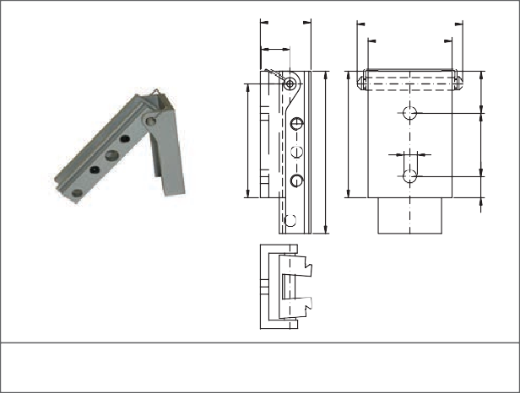
Для приводов M2 и M3.
Максим. усилие 650 Н.
20

Для монтажа узкой стороны привода на раме окна, на световом куполе и т.п.
54
77
60
(10)
30
Ø 7
Устанавливается в нижней крепежной направляющей Материал: алюминий, нержав. сталь
Максим. Усилие: 650 Н

Инф-я о заказе
K26/B

Передвижной кронштейн K26/B
№ элемента 27000581

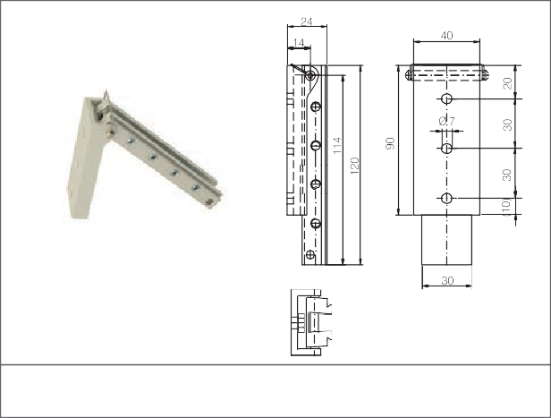
Передвижной кронштейн K26/B/XL
Для приводов M2 и M3.
Максим. усилие 1000 Н.

Для монтажа узкой стороны привода на раме окна, на световом куполе и т.п.
54
77
60
(10)
30
Ø 7
Устанавливается в нижней крепежной направляющей Материал: алюминий, нержав. сталь
Максим. Усилие: 1000 Н

Инф-я о заказе
K26/B/XL

Передвижной кронштейн K26/B/XL
№ элемента 65502600

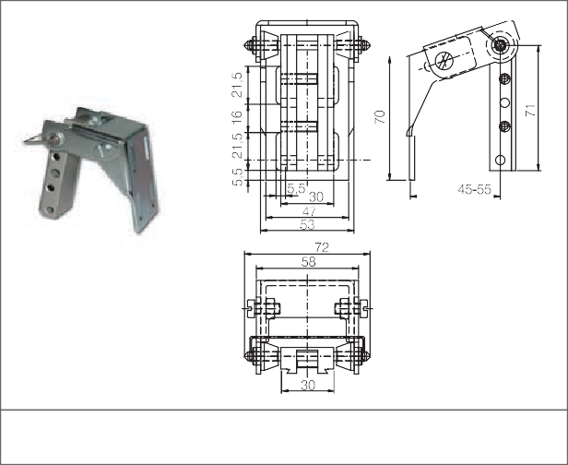
Передвижной кронштейн K27/B
Для приводов M2 и M3.
Максим. усилие: 650 Н.
Настраиваемый по высоте кронштейн для монтажа узкой стороны привода на раме окна, световом куполе и т.п.
Идеален для наклонных фонарей
Устанавливается в нижней крепежной направляющей
Материал: алюминий, нержав. сталь
Максим. Усилие: 650 Н

Инф-я о заказе
K27/B

Передвижной кронштейн K27/B
№ элемента 27000580

28

1.1.3.2 Кронштейны

Brackets

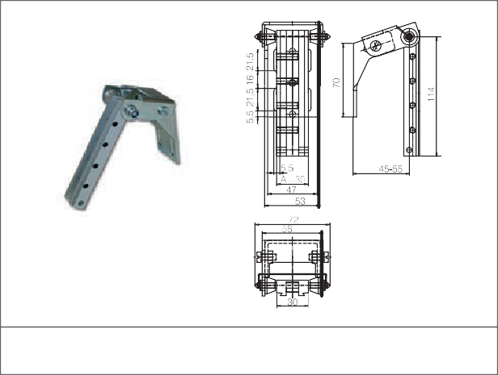
Передвижной кронштейн K27/B/XL
Для приводов M2, M3.
Максим. усилие 1000 Н.

Настраиваемый по высоте кронштейн для монтажа узкой стороны привода на раме окна, световом куполе и т.п.
Устанавливается в нижней крепежной направляющей
Материал: оцинкованная сталь, алюминий, нержавеющая сталь
Максим. усилие: 1000 Н

Передвижной кронштейн K27/B/XL
Инф-я о заказе

K27/B/XL

№ элемента 27000582

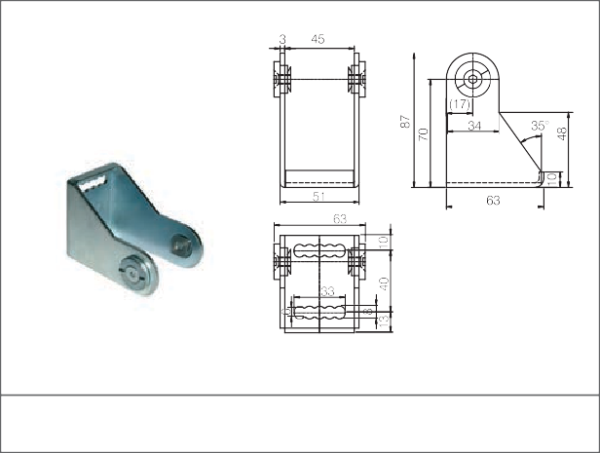
Кронштейн с крепежной скобой K28/B
Для приводов M2 и M3.
Максим. усилие 650 Н.

универсальность
два крепежных винта для поперечных крепежных направляющих
Очень большая пов-ть для крепления на раме
Материал: оцинкованная сталь
Максим. усилие: 650 Н

Кронштейн с крепежной скобой K28/B

Примечание:
Подбирайте кронштейн в соответствии с моделью привода.

ESSMANN GmbH | Im Weingarten 2 | 32107 Bad Salzuflen Germany | T + 49 5222 791 - 0 | F + 49 5222 791 - 236
info@essmann.de | www.essmann.de
STG-BEIKIRCH Industrieelektronik + Sicherheitstechnik GmbH & Co. KG
Trifte 89 | 32657 Lemgo | Germany | T + 49 5261 9658 - 0
F + 49 5261 9658 - 66 | info@stg-beikirch.de | www.stg-beikirch.de
По состоянию 02/2016
Возможны изменения. Чертеж не окончательный.
.
Инф-я о заказе
 | K28/B1 | K28/B2 | K28/B3
№ элемента | 65502800 | 65502802 | 65502805
M2 500 Н  (стандартный или цвет RAL) | x | – | –
M3 (стандартный) | – | x | –
M3 (покрытие цвета RAL) | – |  | x

Вы можете скачать другие технические документы, руководства по эксплуатации и сертификаты на сайте www.essmann.de.

29

1.1.3.2 Кронштейны

Brackets

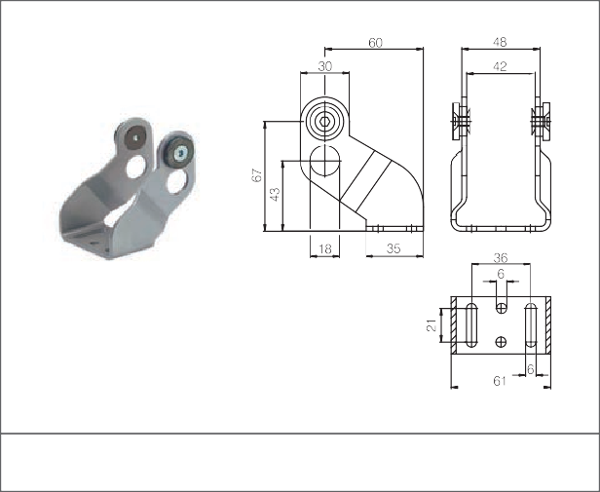
Кронштейн с крепежной скобой K29/B
Для приводов M2 и M3.
Максим. усилие: 650 Н.

По аналогии с K28/B (модель со сдвигом и с двумя настройками по высоте)
Материал: сталь с порошковым покрытием
Максим. усилие: 650 Н

Примечание:
Подбирайте кронштейн в соответствии с моделью привода.

Кронштейн с крепежной скобой K29/B
Инф-я о заказе
 | K29/B1 | K29/B2 | K28/B3
№ элемента | 65502900 | 65502902 | 65502905
M2 500 Н  (стандартный или цвет RAL) | x | – | –
M3 (стандартный) | – | x | –
M3 (покрытие цвета RAL) | – |  | x

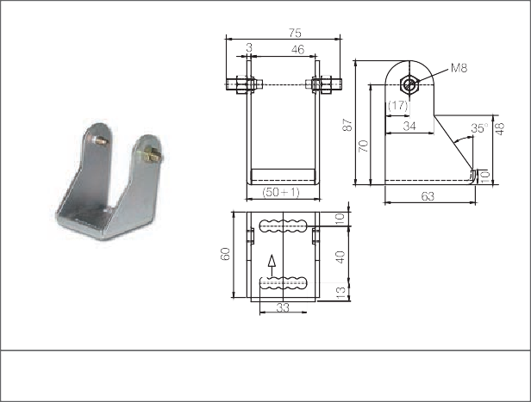
Кронштейн с нарезным штифтом K31
Для приводов M2 и M3.
Максим. усилие 650 Н.

Для нижнеподвесных и верхнеподвесных окон, оконных створок и световых куполов
С отверстием для нарезанного штифта
Материал: оцинкованная сталь
Максим. усилие: 650 Н

Кронштейн с нарезным штифтом К31
Инф-я о заказе

K31

№ элемента 65000013

ca. 96

Кронштейн с зажимным кольцом K9/O
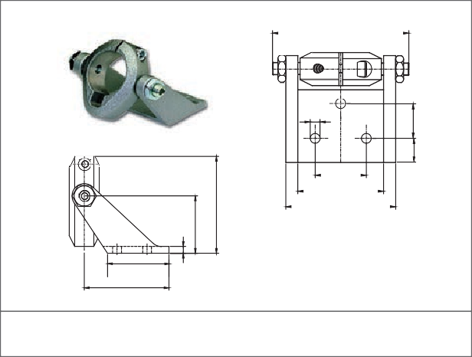
Для приводов M9 и M1.
Максим. усилие 1000 Н.

Ø 6,5

34
57
42
ca. 71
73
Кронштейн с зажимным кольцом можно перемещать вдоль всего привода. Подходит для любых стандартных профилей крыш и фасадных окон.
Материал: литой алюминий Максим. усилие: 1000 Н
16 22

45
5
Инф-я о заказе
62

K9/O

Кронштейн с зажимным кольцом K9/O
№ элемента 65500150

30

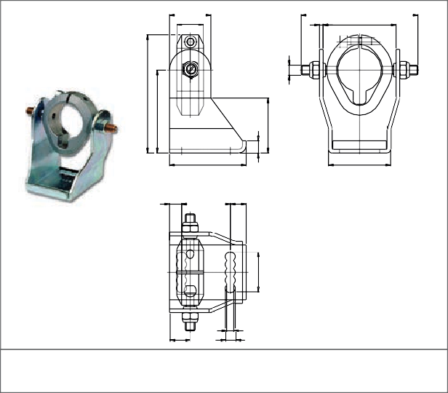
1.1.3.2 Кронштейны

Brackets

34

ca. 96

Кронштейн с зажимным кольцом K9/C

22 3
M8
ca. 60
Для привода M9.
Максим. усилие 650 Н.

Универсальный кронштейн с зажимным кольцом
ca. 97
68
10
ca. 45

63 51

10 40 13
Идеально подходит для установки на высотных окнах и световых куполах
Материал: сталь;
Зажимное кольцо: литой алюминий
Максим. усилие: 650 Н

6
33

17 8
Инф-я о заказе

K9/C

Кронштейн с зажимным кольцом K9/C
№ элемента 65500030

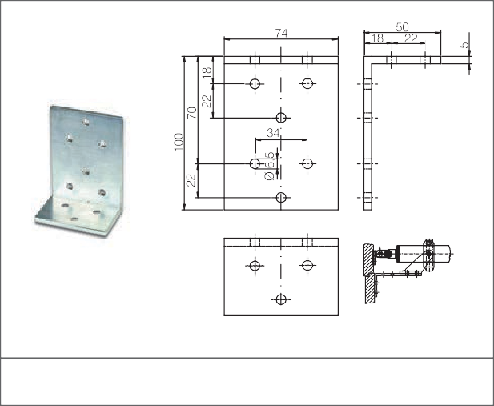
Крепежный уголок K9/K для K9/O
Для привода M9.
Максим. усилие 650 Н.

В комплекте с кронштейном K9/O (для нижнеподвесных окон и открывающихся внутрь створок).
Важная инф-я: расстояние между монтажными опорами двиг-ля и створкой должно равняться минимум 100 мм
Материал: оцинкованная сталь
Максим. усилие: 650 Н

Инф-я о заказе
K9/K

Крепежный уголок K9/K
№ элемента 65500110

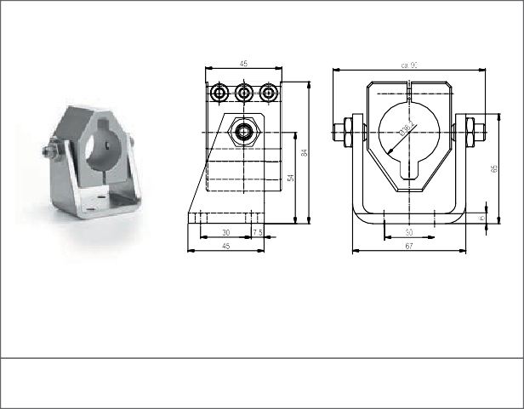
Кронштейн с зажимным кольцом K10/O
Для приводов M9 и M1.
Максим. усилие: 2000 Н.

Кронштейн с зажимным кольцом K10/O
Кронштейн для приводов с усилием от 1500 Н и других приводов с трубкой диаметром 36 мм
Простая настройка (при помощи вилочной конструкции)
Может перемещаться вдоль всего привода
подходит для любых стандартных профилей крыш и фасадных окон
Материал: сталь;
Зажимное кольцо: литое кольцо
Максим. усилие: 2000 Н

Вы можете скачать другие технические документы, руководства по эксплуатации и сертификаты на сайте
Инф-я о заказе

K10/O

www.essmann.de.
№ элемента 13365501100

ESSMANN GmbH | Im Weingarten 2 | 32107 Bad Salzuflen Gernmany | T + 49 5222 791 - 0 | F + 49 5222 791 - 236
info@essmann.de | www.essmann.de
STG-BEIKIRCH Industrieelektronik + Sicherheitstechnik GmbH & Co. KG
Trifte 89 | 32657 Lemgo | Gernmany | T + 49 5261 9658 - 0
F + 49 5261 9658 - 66 | info@stg-beikirch.de | www.stg-beikirch.de
По состоянию 02/2016
Возможны изменения. Чертеж не окончательный.

31

Члены группы ESSMANN GROUP.

Угловые кронштейны

Кронштейны

Для линейных приводов
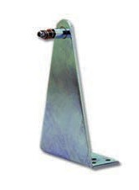
Уг. кронштейн K9/M

Угловой кронштейн K9/M
Для приводов M6 500 Н и M9 650 Н.
Максимальное усилие 650 Н.

Для нижнеподвесных, верхнеподвесных и боковых окон (створки открываются и внутрь, и наружу)
Миним. расстояние между створкой и откосом проема: 45 мм Стопорный штифт для шарнирного клапана: 6 мм
Стопорный штифт для кронштейна: 8 мм Отверстие в болте с проушиной: 6.2 мм Отверстие в анкерном болте: 8.2 мм Материал: оцинкованная сталь
Максимальное усилие: 650 Н

Внимание:
Угловой кронштейн должен быть установлен по центру окна (если смотреть со стороны шарнира).
Приводы нужно подбирать в соответствии с размерами створок.

Примечание:
Только для приводов с анкерным болтом.

Необходимо заказать следующие детали: шарнирный кронштейн FB9/A и угловой кронштейн.
Шарнирный кронштейн

FB9/A
№ элемента
20301001
Угл. кронштейн
K9/M
Тип | № элемента
…–20 | 65500130
…-160 | 65500134
…-200 | 65500135
…-300 | 65500136

32

1.1.3.3 Угловые кронштейны

Brackets

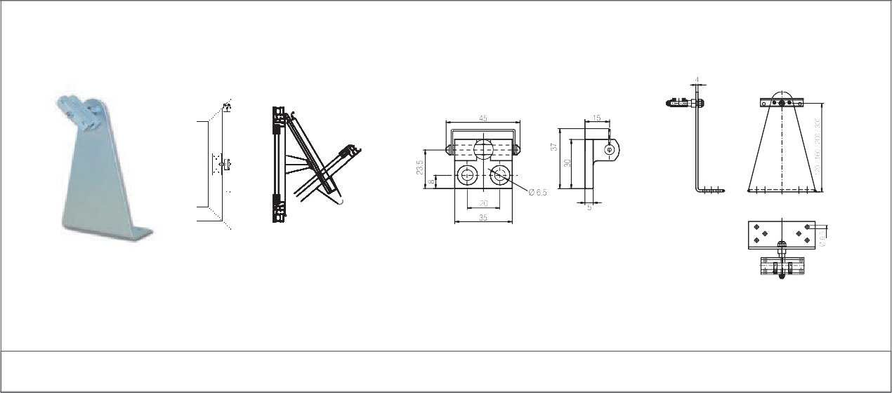
Угловой кронштейн K9/M2

Угловой кронштейн K9/M2
Для приводов M2 500 Н и M3.
Максимальное усилие 500 Н.

Для нижнеподвесных и боковых окон (створки открываются и внутрь, и наружу) Миним. расстояние между створкой и откосом проема: 48 мм Стопорный штифт: 6 мм
Отверстие в болте с проушиной: 2 мм Материал: оцинкованная сталь
Максимальное усилие: 500 Н

Внимание:
Угловой центр должен быть установлен ниже центральной оси окна. Приводы нужно подбирать в соответствии с размерами створок.

ESSMANN GmbH | Im Weingarten 2 | 32107 Bad Salzuflen Germany | T + 49 5222 791 - 0 | F + 49 5222 791 - 236
info@essmann.de | www.essmann.de
STG-BEIKIRCH Industrieelektronik + Sicherheitstechnik GmbH & Co. KG
Trifte 89 | 32657 Lemgo | Germany | T + 49 5261 9658 - 0
F + 49 5261 9658 - 66 | info@stg-beikirch.de | www.stg-beikirch.de
По состоянию 02/2016
Возможны изменения. Чертеж не окончательный.

Необходимо заказать следующие детали: шарнирный кронштейн FB9/A и угловой кронштейн.

Шарнирный кронштейн
Угловой кронштейн
K9/M2
Тип | № элемента
…-120 | 65500156
…-160 | 65500157
…-200 | 65500158
…-300 | 65500159

FB9/A
№ элемента 20301001

Вы можете скачать другие технические документы, руководства по эксплуатации и сертификаты на сайте www.essmann.de.

33

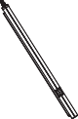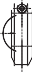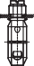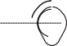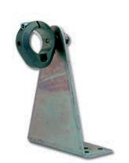1.1.3.3 Угловые кронштейны
7
27
62
43
25,5
3

Угловой кронштейн с зажимным кольцом K9/MO

Brackets
17
Ø 6,5

Угловой кронштейн с зажимным кольцом K9/MO
Для привода M9 650 Н.
Максимальное усилие 650 Н.

Кронштейн для нижнеподвесных, верхнеподвесных и боковых фасадных окон (угол открытия: до 60°)
Миним. расстояние между створкой и откосом проема: 56 мм Стопорный штифт шарнирного кронштейна: 8 мм
Отверстие в болте с проушиной: 8.2 мм Материал: оцинкованная сталь Максимальное усилие: 650 Н

Внимание:
Угловой кронштейн должен быть установлен по центру окна (если смотреть со стороны шарнира).
Приводы нужно подбирать в соответствии с размерами створок.

Примечание:
Только для приводов с анкерным болтом.

3,5

Необходимо заказать следующие детали: шарнирный кронштейн FB9/C и угловой кронштейн.
Шарнирный кронштейн

FB9/C
№ элемента
65609020
Угловой кронштейн с зажимным кольцом
K9/MO
Тип | № элемента
…-120 | 65500160
…-160 | 65500161
…-200 | 65500162
…-300 | 65500163

34

1.1.3.3 Угловые кронштейны

Brackets

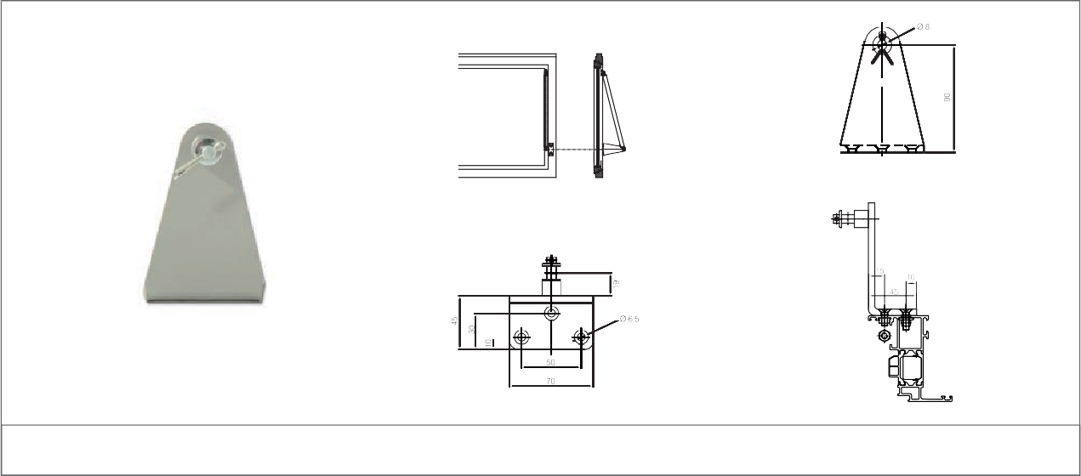
Угловой кронштейн K9/2/M-90

Угловой кронштейн K9/2/M-90
Для приводов M6 и M9*.
Максимальное усилие 1000 Н.

Для поперечного монтажа линейных приводов с анкерным болтом на нижнеподвесных или верхнеподвесных окнах
Миним. расстояние между створкой и откосом проема : 40 мм
Отверстие в болте с проушиной: 8.2 мм Материал: сталь
Максимальное усилие: 1000 Н

*Нужно заказать болт с проушиной с отверстием 8.2 мм (для привода).

Внимание:
Угловой кронштейн должен быть установлен по центру окна (если смотреть со стороны шарнира).
Приводы нужно подбирать в соответствии с размерами створок.

Примечание:
Только для приводов с анкерным болтом.

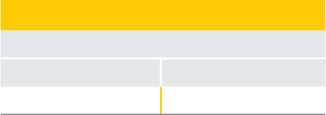
Необходимо заказать следующие детали: шарнирный кронштейн FB9/A или FB9/C и угловой кронштейн.

Шарнирный кронштейн

FB9/A
Шарнирный кронштейн

FB9/C
Угловой кронштейн

K9/2/M

№ элемента 20301001
№ элемента 65609020
Тип № элемента
…-90 27000637

ESSMANN GmbH | Im Weingarten 2 | 32107 Bad Salzuflen Germany | T + 49 5222 791 - 0 | F + 49 5222 791 - 236
info@essmann.de | www.essmann.de
STG-BEIKIRCH Industrieelektronik + Sicherheitstechnik GmbH & Co. KG
Trifte 89 | 32657 Lemgo | Germany | T + 49 5261 9658 - 0
F + 49 5261 9658 - 66 | info@stg-beikirch.de | www.stg-beikirch.de
По состоянию 02/2016
Возможны изменения. Чертеж не окончательный.
.

Вы можете скачать другие технические документы, руководства по эксплуатации и сертификаты на сайте www.essmann.de.

35

Члены группы ESSMANN GROUP.

Другие дополнительные элементы

Кронштейны
По состоянию 02/2016
Возможны изменения. Чертеж не окончательный.
.

Для линейных приводов

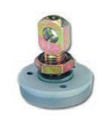Анкерный болт K9/L

Анкерный болт K9/L
Для привода M9.

Для установки шарнирного кронштейна FB9/C (например, для пластинчатых конструкций с линейными приводами).
Соединение в стык.

Примечание:
Может устанавливаться на приводе, не может быть переустановлен. Необходимо заказывать вместе с приводом.
Инф-я о заказе
K9/L
№ элемента
65500120

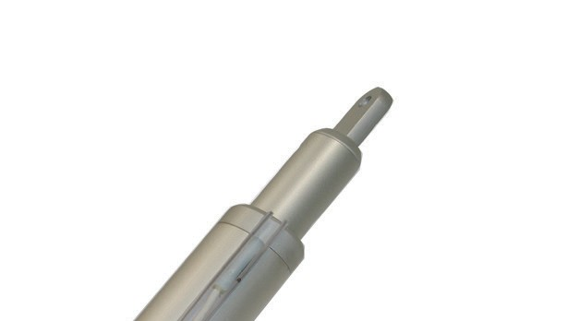Индикатор положения PA9

Индикатор положения PA9
Для приводов M9 и M1.

Магнитный контакт. Устанавливается в кабельном канале (вместе с переключающим магнитом).
Может устанавливаться вдоль всего хода привода
Можно установить несколько индикаторов

Примечание:
Может устанавливаться на приводе, не может быть переустановлен. Необходимо заказывать вместе с приводом.
Инф-я о заказе
PA9
№ элемента
66000000

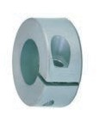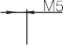Регулировочное кольцо для ограничения хода SR90-A

Регулировочное кольцо для ограничения хода SR90-A
Для привода M9 (до 650 Н).

Для точного ограничения длины хода (в точке монтажа) – применяется в конструкции рычагов, пластинчатых окон и жалюзи
Материал: алюминий, анодированное серебро (EV1) Максимальное усилие: 650 Н
Инф-я о заказе
SR90-A
№ элемента
96011360

Вы можете скачать другие технические документы, руководства по эксплуатации и сертификаты на сайте www.essmann.de.
36

SSttaattusus 02/02/20201616
SubjecSubjectt ttoo ttechnicalechnical modificamodificationstions.. DiagrDiagramam isis nonott binding.binding.
37

Члены группы ESSMANN GROUP.

Синхронный модуль SM3

Доп. элементы

Применяется для управления двумя приводами, установленными на одном окне или на одной створке.
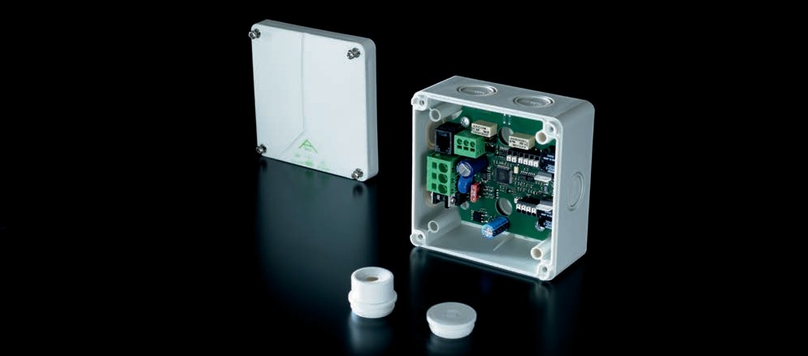

Синхронный модуль SM3 – это управляемое при помощи микропроцессора устройство синхронизации работы и одновременного отключения двух приводов (24 Вольт постоянного тока), используемых в системах вентиляции и дымоудаления, которые установлены на створках, световых куполах и аналогичных открываемых элементах. Модель модуля подбирается в соответствии с областью применения и с параметрами энергопотребления приводов.

Преимущества/параметры Для управления двумя приводами с генератором сигналов (без конечного выключ-ля и установл. системы отключения питания),
Безопасная эксплуатация с шириной хода до 1000 мм (вне зависимости от рабочего цикла приводов и материала, из которого изготовлены окно или створка)
Расстояние между SM3 и приводами – до 10 метров
Компенсация несоответствий в рабочих циклах (осуществляется при помощи интегрированного регулирования в направлении ЗАКРЫТО)
На заводе-изготовителе задаются значения для отключения в случае подъема или опускания В зависимости от конструкции сервисного люка можно менять конфигурацию.

Область
применения Для управления двумя приводами с генератором сигналов (без конечного выключ-ля и установл. системы отключения питания),
Характеристики Если имеются различия в нагрузках, они обязательно компенсируются в рамках синхронизации
При переходе в конечное положение или при перегрузке в промежуточном положении интегрированное устройство отключает приводы
При переходе в конечное положение синхронный модуль блокирует перемещение в текущем направлении – элемент начинает перемещаться в противоположном направлении
Модуль выявляет дефект или отсутствие привода и прерывает работу других подключенных приводов.

38

ESSMANN GmbH | Im Weingarten 2 | 32107 Bad Salzuflen Germany | T + 49 5222 791 - 0 | F + 49 5222 791 - 236
info@essmann.de | www.essmann.de
STG-BEIKIRCH Industrieelektronik + Sicherheitstechnik GmbH & Co. KG
Trifte 89 | 32657 Lemgo | Germany | T + 49 5261 9658 - 0
F + 49 5261 9658 - 66 | info@stg-beikirch.de | www.stg-beikirch.de
По состоянию 02/2016
Возможны изменения. Чертеж не окончательный.

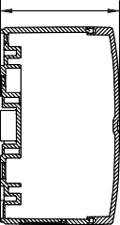1.1.3.5 Синхронный модуль SM3

Accessories

66,7

110
110

Технические характеристики
Электрические характеристики
Номинальное напряжение | 24 В постоянного тока/50 Гц (-20 % /+25 %)
Допустимая пульсация номин. напряжения | 2 В опорного напряжения (Vss)
Отключение | Встроенная электронная система отключения питания (с учетом характеристик привода), (см. главу 4)
Степень защиты | III

Механические характеристики
Размеры (длина x высота x ширина) | 110 x 110 x 66.7 мм

Характеристики электрического соединения
Соединение | См. схемы соединений
Клеммы для подключения | максимум 6 мм2 – для питающего кабеля двигателя, максимум 2.5 мм2 - для трансмиссии, максимум 1.5 мм2 – для приводов и сигнальных проводов
Аварийное выключение | При понижении напряжения до уровня < 17.5 В, при разрыве провода, блок-ка после 5 запусков в одном направлении
Максим. длина кабеля, соединяющего блок управления и привод | 10 м
Сигнальный контакт без потенциала | максимум 1 A/60 В постоянного тока (SELV)

Характеристики монтажа и окружающей среды
Температура окружающей среды | От 0 °C до +70 °C
Категория защиты | IP 54

В зависимости от характеристик системы управления мощностью после запуска (в процессе подбора питающих кабелей двигателя) может наблюдаться увеличение силы тока. Оптимальное функционирование обеспечивается в том случае, если оборудование подключено к системам управления от того же производителя. Если вы решите использовать системы управления от сторонних производителей, вы должны проследить за тем, чтобы была обеспечена эффективность работы данного оборудования.

Тип SM3 | № элемента
SM3 1.0A/1.0A/A | 13368011060
SM3 1.0A/1.0A/B | 13368011065
SM3 1.0A/1.0A/C | 13368011075
SM3 1.1A/1.1A/A | 13368011080
SM3 1.5A/1.5A/A | 13368011070
SM3 2.0A/2.0A/A | 13368011055
SM3 3.5/2.5A/B | 13368011035
SM3 3.5/2.5A /A | 13368011000
SM3 4A/2.5A /A | 13368011005

Рекомендации по подбору синхронного модуля для ваших приводов приведены в разделе 4.6. Вы можете скачать другие технические документы, руководства по эксплуатации и сертификаты на сайте www.essmann.de.

39

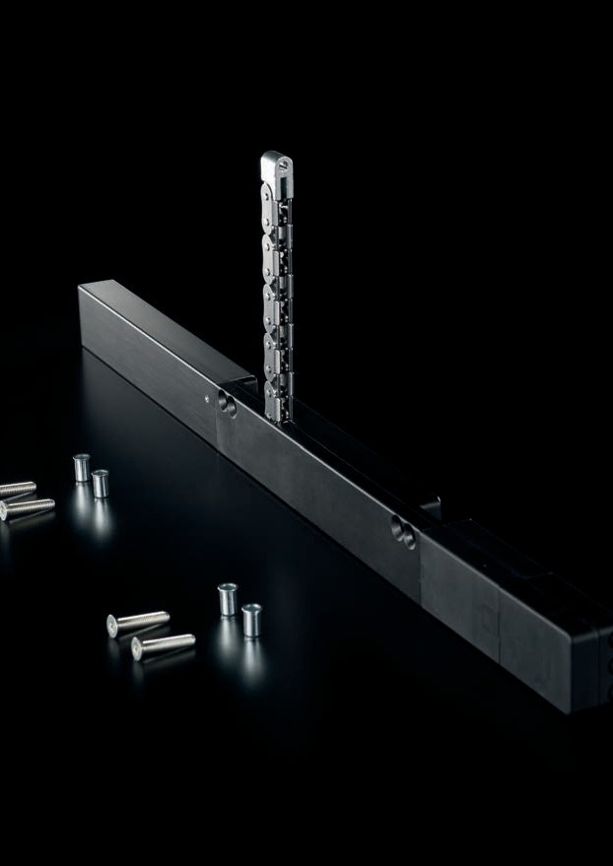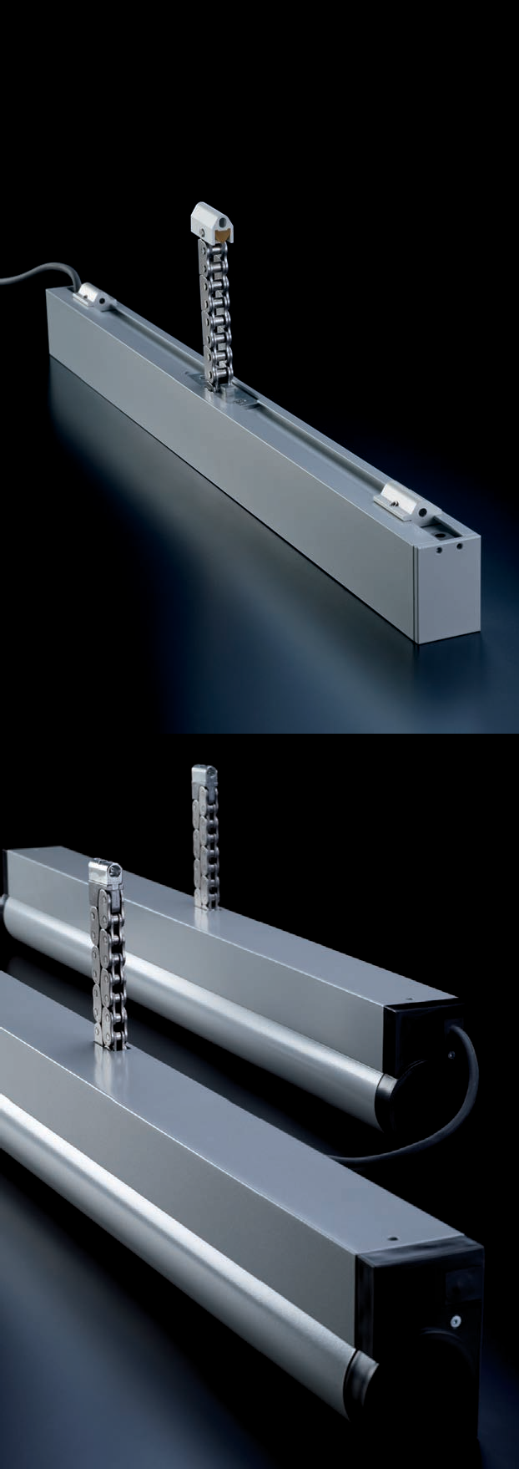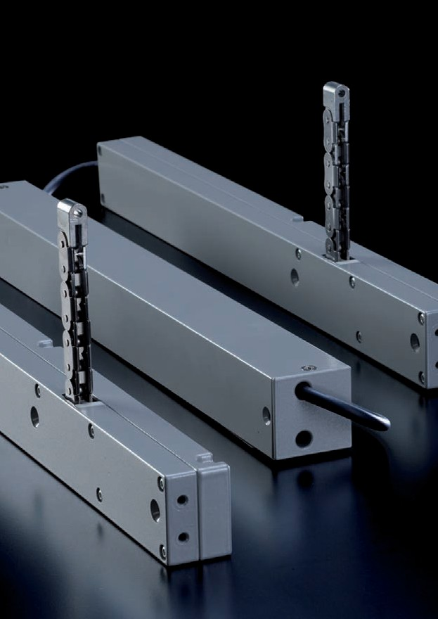

Members of the ESSMANN GROUP.

40

Члены группы ESSMANN GROUP.

1. Приводы

Цепные приводы

binding. t
no is
am
Diagr
.

tions
modifica 16 echnical
20
t
02/ t
o
t

Subjec
us
t
a
t
S

Цепные приводы

Наши цепные приводы (24 В постоянного тока, различные модели, различные размеры) для системе тепло- и дымоудаления и систем вентиляции могут быть установлены на профиле окна (скрыто или явно). Имеются различные модели приводов для окон с различными размерами (усилие: до 700 Н, длина хода: до 800 мм).
Помимо этого, параметры цепных приводов, оборудованных технологией EasyDrive, могут быть изменены при помощи программы.

Наши цепные приводы (230 В переменного тока) для систем дневной вентиляции имеют усилие до 450 Н и длину хода до 800 мм. При необходимости на окне можно установить два привода (тандем).

Номенклатура нашей продукции на 24 В
LM (200 Н)
CDi (150/200 Н) EM (300 Н)
FM 309-401 (450 Н)
CM (600 Н)
FM 501-800 (300–700 Н)
FM 501-801 Тандем (2 x 300–2 x 700 Н)

Номенклатура нашей продукции на 230 В
LM AC (200 Н)
LM Тандем AC (2 x 200 Н) EM AC (300 Н)
EM Тандем AC (2 x 300 Н) FM AC (450 Н)

Узнайте больше:
Хотите узнать больше о нашей продукции и услугах?

11
11
См. наш сайт www.essmann.de.

41

Члены группы ESSMANN GROUP.

1.2.1.1 Цепной привод LM на 24 В

Цепные приводы
TOP
INNOVATION

Компактный привод для систем тепло- и дымоудаления и вентиляции (монтируется на пов-ти или скрытно).
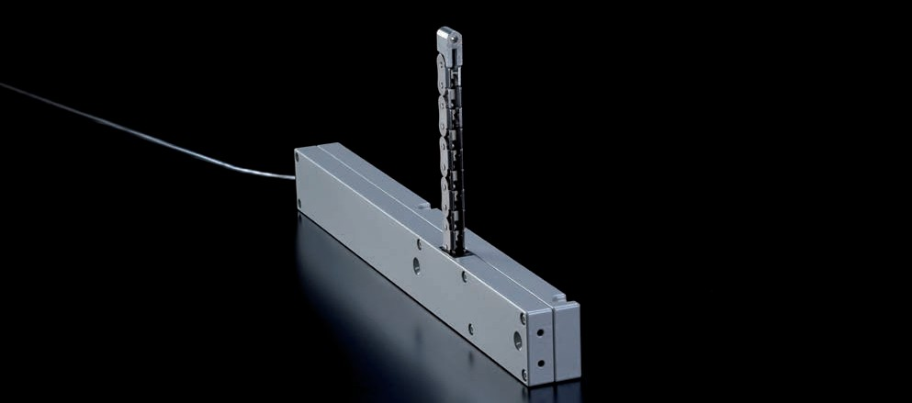

Ввиду небольшой ширины привод LM можно устанавливать скрыто в большинстве случаев. Привод также можно установить в труднодоступных местах (поскольку не используется шарнир). Благодаря универсальности монтажа прижимающее/тяговое усилие привода может достигать 200 Н. Имеется две модели: LM/2 и LM/EasyDrive/2.

Преимущества/ Устанавливается на поверхности или скрыто
Параметры Уменьшенная высота
Герметичное закрытие при помощи контактного усилия (электронное регулирование) Встроенная защита от перегрузок
Внешние элементы защищены от коррозии Подвергнут испытаниям (Союз работников технического надзора ФРГ (TÜV)

Особые Можно синхронизировать работу до 4-х приводов
преимущества Синхронизацию и параметры эталонного привода можно настроить без помощи программы EasyDrive
LM/EasyDrive/2 Ход, скорость, усилие для режимов ОТКРЫТО/ЗАКРЫТО можно настроить по отдельности при помощи программы EasyDrive/2 Встроен статусный контакт (возможна перенастройка).
Две клеммы, облегчающие подключение двух приводов Настройка герметичного закрытия

Область применения Системы удаления дыма, естественной вентиляции и удаления воздуха Нижнеподвесные, верхнеподвесные, боковые и кровельные окна

Материал Корпус: литой цинк
Элементы для открытия: цепь из нержавеющей стали (не требует техобслуживания) Цвет: порошковое покрытие, белый цвет (RAL 9016), или серебряно-серый (RAL 9006),
или цвет RAL (по требованию)

42

ESSMANN GmbH | Im Weingarten 2 | 32107 Bad Salzuflen Germany | T + 49 5222 791 - 0 | F + 49 5222 791 - 236
info@essmann.de | www.essmann.de
STG-BEIKIRCH Industrieelektronik + Sicherheitstechnik GmbH & Co. KG
Trifte 89 | 32657 Lemgo | Germany | T + 49 5261 9658 - 0
F + 49 5261 9658 - 66 | info@stg-beikirch.de | www.stg-beikirch.de
По состоянию 02/2016
Возможны изменения. Чертеж не окончательный.
30
Технические характеристики
Тип | LM/2 |  | LM/EasyDrive/2
 | … /350–150/… | … /500-80/… | … /350–200 N/... | … /500–200 N/...

Электрические характеристики
Номинальное напряжение | 24 В пост. тока (-20 % /+50 %) | 24 В пост. тока (-20 % /+25 %)
Допустимая пульсация номин. напряжения | 2 В опорного напряжения (Vss)
Номинальная сила тока | 0.5 A при 200 Н | 0.65 A при 200 Н
Отключение | Встроенная электронная система отключения питания
Степень защиты | III

Механические характеристики
Длина хода (приблизит.) | 350 мм | 500 мм | 20–350 мм (настройка) | 20-500 мм (настройка)
Прижимающее усилие | До 300 мм: максим. 200 Н До 350 мм: максимум 150 Н | Максим. 80 Н | (настройка)  До 300 мм: максим. 200 Н До 350 мм: максимум 150 Н | (настройка)  До 300 мм: максим. 200 Н До 500 mм: максим. 80 Н
Тяговое усилие | максим. 200 Н |  | максим. 200 Н (настройка)
Блокирующее усилие | максим. 3000 Н
Рабочая скорость | около 10 мм/с |  | 4-10 мм/с (настройка)
Рабочий цикл | DC 30 (10 мин)
Срок службы | > 10000 циклов
Размеры (длина x высота x ширина) | 360.5 x 30 x 40.8 мм | 442 x 30 x 40.8 мм | 360.5 x 30 x 40.8 мм | 442 x 30 x 40.8 мм

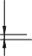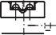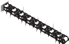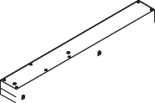1.2.1.1 Цепной привод LM на 24 В

Chain drives
12
140
Ø 5,4
114
12 187
Ø 5,2
27
40,8 10
360,5
11 22,5
23,5 4,5
19,3

Характеристики монтажа и окружающей среды
Температура окружающей среды | От -10 °C до +60 °C
Категория защиты | IP 20

Сертификаты
Тип испытания | TÜV, регистрационный номер 44 780 12026520 | –

В зависимости от характеристик системы управления мощностью после запуска (в процессе подбора питающих кабелей двигателя) может наблюдаться увеличение силы тока. Оптимальное функционирование обеспечивается в том случае, если оборудование подключено к системам управления от того же производителя. Если вы решите использовать системы управления от сторонних производителей, вы должны проследить за тем, чтобы была обеспечена эффективность работы данного оборудования.
Характеристики электрического соединения
Соединение | 3 x 0.75 мм2, длина около 3 м | 6 выводов, соединит. кабель не поставляется

Инф-я о заказе
Тип | LM/2 |  | LM/EasyDrive/2
 | … /S/… | … /W/… | … /S/… | … /W/…

Длина хода/мм 350 | № элемента
 | 2209072 | 2209015 | 13330020351 | 13330020352
500 | 2209076 | 22090014 | 13330020501 | 13330020502

Вы можете скачать другие технические документы, руководства по эксплуатации и сертификаты на сайте www.essmann.de.

43

Члены группы ESSMANN GROUP.

1.2.1.2 Цепной привод CDi на 24 В A

Для скрытого монтажа в системах тепло- и дымоудаления и вентиляции.

Цепные приводы
TOP
INNOVATION
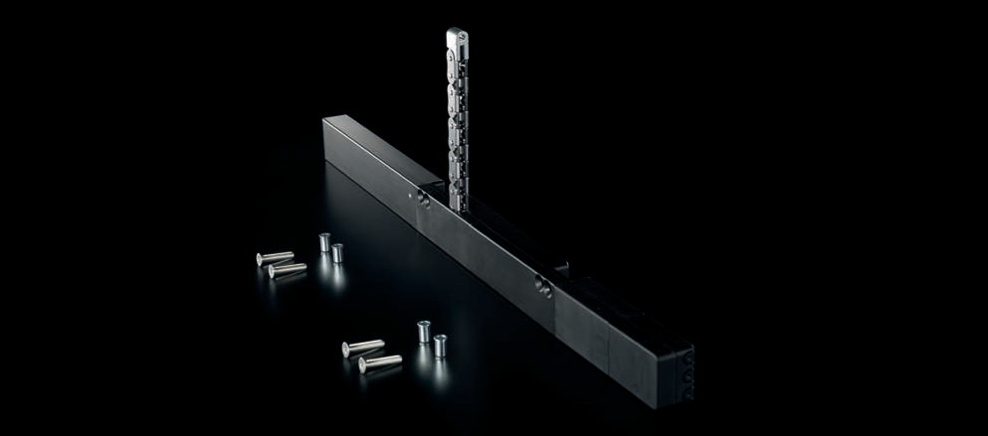

Привод CDi был специально разработан для монтажа на оконном профиле. При этом не повреждается центральное уплотнение, обеспечивающее герметичность окна. Для стандартного профиля используются соответствующие крепежные элементы. Привод CDi – это стандартный привод для систем вентиляции. Ввиду универсальности монтажа привод CDi/EasyDrive/2 можно устанавливать в системах вентиляции и дымоудаления.

Преимущества/ Скрыто устанавливается на профиле окна
параметры Ключевое центральное уплотнение не повреждается
Для различных типов окон имеются специальные крепежные элементы Герметичное закрытие при помощи контактного усилия (электронное регулирование) Встроенная защита от перегрузок
Внешние элементы защищены от коррозии Подвергнут испытаниям (Союз работников технического надзора ФРГ (TÜV)

Особые Можно синхронизировать работу до 4-х приводов
преимущества Синхронизацию и параметры эталонного привода можно настроить без помощи программы EasyDrive CDi/EasyDrive/2 Ход, скорость, усилие для режимов ОТКРЫТО/ЗАКРЫТО можно настроить по отдельности при помощи программы EasyDrive/2 Встроен статусный контакт (возможна перенастройка).
Настройка герметичного закрытия

Область применения Системы удаления дыма, естественной вентиляции и удаления воздуха Настройка герметичного закрытия

Материал Корпус: цинковый сплав/алюминий/акрилонитрил-бутадиен-стирол
Элементы для открытия: цепь из нержавеющей стали (не требует техобслуживания) Цвет: черный

44

ESSMANN GmbH | Im Weingarten 2 | 32107 Bad Salzuflen Germany | T + 49 5222 791 - 0 | F + 49 5222 791 - 236
info@essmann.de | www.essmann.de
STG-BEIKIRCH Industrieelektronik + Sicherheitstechnik GmbH & Co. KG
Trifte 89 | 32657 Lemgo | Germany | T + 49 5261 9658 - 0
F + 49 5261 9658 - 66 | info@stg-beikirch.de | www.stg-beikirch.de
По состоянию 02/2016
Возможны изменения. Чертеж не окончательный.

Технические данные
Тип | CDi | CDi/EasyDrive/2

Электрические характеристики
Номинальное напряжение | 24 В постоянного тока (-15 % /+25 %)
Допустимая пульсация номин. напряжения | 2 В опорного напряжения (Vss)
Номинальная сила тока | 0.9 A при 200 Н | 0.65 A при 200 Н
Отключение | Встроенная электронная система отключения питания
Степень защиты | III

1.2.1.2 Цепной привод CDi на 24 В
Длина: см. размеры
мин. 42
25,4
21
7

113
22
150
22
35

Chain drives

Механические характеристики
Длина хода (приблизит.) | 300 мм | 300, 500, 600 и 800 мм (настройка)
Прижимающее усилие | 150 Н (станд. режим)/максим. 200 Н (кратковрем. применение) | (настройка)  CDi/300 = 150 Н (станд. режим)/200 Н (кратковрем. применение)  CDi/500 = максим. 80 Н (станд. режим)  > 500мм = нет прижим. усилия
Тяговое усилие | 200 Н (станд. режим)/максим. 300 Н (кратковрем. применение) | 200 Н (станд. режим)/максим. 300 Н (кратковрем. применение) (настройка)
Блокирующее усилие | максим. 3000 Н
Рабочая скорость | около 15 мм/с | 4-10 мм/с (настройка)
Рабочий режим | DC 30 (10 мин)
Срок службы | > 10000 циклов
Размеры (длина x высота x ширина) | 490 x 25.4 x 35 мм | CDi/300 = 490 x 25.4 x 35 мм  CDi/500 = 590 x 25.4 x 35 мм  CDi/600 = 640 x 25.4 x 35 мм  CDi/800 = 740 x 25.4 x 35 мм
Характеристики электрического соединения
Соединительный кабель | 3 вывода, соединит. кабель не поставляется | 6 выводов, соединит. кабель не поставляется

Характеристики монтажа и окружающей среды
Температура окружающей среды | От -10 °C до +60 °C
Категория защиты | IP 20
Сертификаты
Тип испытания | TÜV, регистрационный номер 44 780 12 026502 | –

В зависимости от характеристик системы управления мощностью после запуска (в процессе подбора питающих кабелей двигателя) может наблюдаться увеличение силы тока. Оптимальное функционирование обеспечивается в том случае, если оборудование подключено к системам управления от того же производителя. Если вы решите использовать системы управления от сторонних производителей, вы должны проследить за тем, чтобы была обеспечена эффективность работы данного оборудования.

Инф-я о заказе
Тип | CDi/...–200 (300) N/SW/DC2 | CDi/EasyDrive/2/...–300 N/SHE

Длина хода/мм 300 | № элемента
 | 13326000300 | 13336020300
500 | – | 13336020500
600 | – | 13336020600
800 | – | 13336020800

Вы можете скачать другие технические документы, руководства по эксплуатации и сертификаты на сайте www.essmann.de.

45

Члены группы ESSMANN GROUP.

1.2.1.3 Цепной привод EM на 24 В A

Универсальный привод (300 Н) для систем тепло- и дымоудаления и вентиляции.

Цепные приводы
TOP
INNOVATION
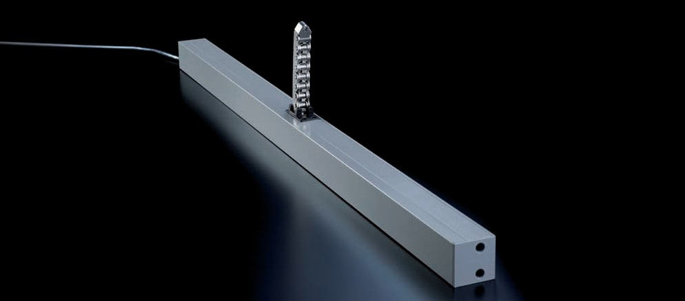

ЕМ приводы (тяговое/прижимающее усилие: 300 Н) – это стандартные приводы для систем со средними характеристиками. Благодаря уменьшенной высоте приводы идеально подходят для установки в узких местах (например, перед жалюзи). Благодаря прямоугольной форме приводы идеально устанавливаются на профилях окон и фасадов. Имеются модели EM/2 и EM/EasyDrive/2 (универсальная настройка).

Преимущества/ Уменьшенная высота
параметры Прижимающее усилие 300 Н, открытие: до 600 мм Герметичное закрытие при помощи контактного усилия (электронное регулирование) Встроенная защита от перегрузок
Внешние элементы защищены от коррозии Подвергнут испытаниям (Союз работников технического надзора ФРГ (TÜV)
Особые Можно синхронизировать работу до 4-х приводов
преимущества Синхронизацию и параметры эталонного привода можно настроить без помощи программы EasyDrive EM/EasyDrive/2 Ход, скорость, усилие для режимов ОТКРЫТО/ЗАКРЫТО можно настроить по отдельности при помощи программы EasyDrive/2 Встроен статусный контакт (возможна перенастройка).
Две клеммы, облегчающие подключение двух приводов Настройка герметичного закрытия

Область применения Системы удаления дыма, естественной вентиляции и удаления воздуха Нижнеподвесные, верхнеподвесные, боковые и кровельные окна

Материал Корпус: литой цинк, алюминий
Элементы для открытия: цепь из нержавеющей стали (не требует техобслуживания) Цвет: порошковое покрытие, белый цвет (RAL 9016), или серебряно-серый (RAL 9006),
или цвет RAL (по требованию)

46

ESSMANN GmbH | Im Weingarten 2 | 32107 Bad Salzuflen Germany | T + 49 5222 791 - 0 | F + 49 5222 791 - 236
info@essmann.de | www.essmann.de
STG-BEIKIRCH Industrieelektronik + Sicherheitstechnik GmbH & Co. KG
Trifte 89 | 32657 Lemgo | Germany | T + 49 5261 9658 - 0
F + 49 5261 9658 - 66 | info@stg-beikirch.de | www.stg-beikirch.de
По состоянию 02/2016
Возможны изменения. Чертеж не окончательный.

Технические характеристики
Тип | EM/2 | EM/EasyDrive/2

1.2.1.3 Цепной привод EM на 24 В

40

Длина: см. размеры

Chain drives
40
40

В зависимости от характеристик системы управления мощностью после запуска (в процессе подбора питающих кабелей двигателя) может наблюдаться увеличение силы тока. Оптимальное функционирование обеспечивается в том случае, если оборудование подключено к системам управления от того же производителя. Если вы решите использовать системы управления от сторонних производителей, вы должны проследить за тем, чтобы была обеспечена эффективность работы данного оборудования.
Электрические характеристики
Номинальное напряжение | 24 Вольт постоянного тока (-20 % /+25 %) | 24 Вольт постоянного тока (-10 % /+25 %)
Допустимая пульсация номин. напряжения | 2 В опорного напряжения (Vss)
Номинальная сила тока | 1 A при 300 Н | около 0.8 A при 300 Н
Отключение | Встроенная электронная система отключения питания
Степень защиты | III
Механические характеристики
Длина хода (приблизит.) | 327, 419, 511, 603 и 810 мм | (настройка): 21-511 мм, 21–603 мм, 21–810 мм
Прижимающее усилие | До 603 мм: 300 Н  > 603 мм: 100 Н | (настройка)  до 603 мм: 300 Н  > 603 мм: 100 Н
Тяговое усилие | 300 Н | 300 Н (настройка)
Блокирующее усилие | 3000 Н | 3000 Н
Рабочая скорость | около 12 мм/с | 4-10 мм/с (настройка)
Рабочий цикл | DC 30 (10 мин)
Срок службы | > 10000 циклов
Размеры (длина x высота x ширина) | EM/2/327: 544 x 40 x 40 мм  EM/2/419: 636 x 40 x 40 мм  EM/2/511-603: 820 x 40 x 40 мм  EM/2/810: 1011 x 40 x 40 мм | Ход 21-511 мм = 820 x 40 x 40 мм  Ход 21-603 мм = 1011 x 40 x 40 мм  Ход 21-810 мм = 1011 x 40 x 40 мм
Характеристики электрического соединения
Соединение | 3 x 0.75 мм2, приблизит. длина кабеля: 3 м | 6 выводов, соединит. кабель не поставляется
Характеристики монтажа и окружающей среды
Температура окружающей среды | От -10 °C до +60 °C
Категория защиты | IP 20
Сертификаты
Тип испытания | TÜV, регистрационный номер: 44 780 12026521 | –

Инф-я о заказе
Тип | EM/2 |  | EM/EasyDrive/2
 | … /S/… | … /W/… | … /S/… | … /W/…

Длина хода/мм  327 | № элемента
 | 2206103 | 2205930 | – | –
419 | 2206144 | 2205922 | – | –
511 | 2206185 | 2205948 | 13332020501 | 13332020502
603 | 2206227 | 2205955 | 13332020601 | 13332020602
810 | 2206003 | 2206004 | 13332020801 | 13332020802
Вы можете скачать другие технические документы, руководства по эксплуатации и сертификаты на сайте www.essmann.de.

47

Члены группы ESSMANN GROUP.

1.2.1.4 Цепной привод FM 309-401 на 24 В

Цепные приводы

Мощный привод с низким уровнем шума. Предназначен для систем тепло- и дымоудаления и вентиляции.
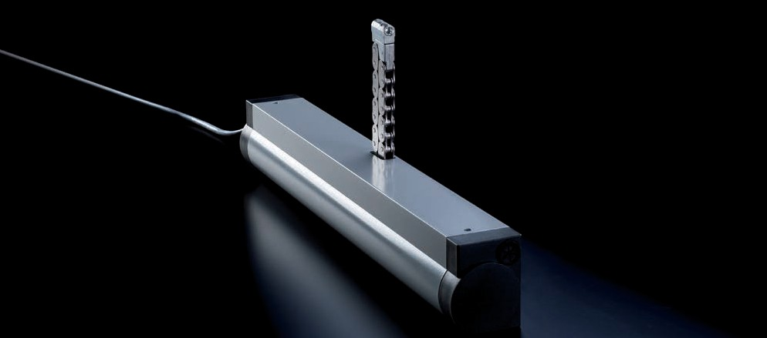

Привод FM 309-401 оборудован двойной цепью, которая соединяется и сцепляется как «молния». Благодаря плоской конструкции цепи данный привод обладает высокой механической стабильностью. В результате открывающие элементы с небольшими допусками могут приводиться от двигателя. Данный мощный привод с низким уровнем шума обладает особой формой и идеально подходит для окон в помещениях с высоким уровнем комфорта (например, в оранжерее).

Преимущества/ Тяговое/прижимающее усилие до 450 Н
параметры Привод с двойной цепью типа «молния» Низкий уровень шума
Герметичное закрытие при помощи контактного усилия (механическое регулирование) Встроенная защита от перегрузок Внешние элементы защищены от коррозии
Подвергнут испытаниям (Союз работников технического надзора ФРГ (TÜV)

Область применения Системы удаления дыма, естественной вентиляции и удаления воздуха
Нижнеподвесные, верхнеподвесные, боковые и кровельные окна (в т.ч. с малыми допусками) Оранжереи

Материал Корпус: алюминиевый профиль, крышки: пластик (черного или серого цвета)
Элементы для открытия: цепь из нержавеющей стали (не требует техобслуживания) Цвет: порошковое покрытие, белый цвет (RAL 9016), или серебряно-серый (RAL 9006),
или цвет RAL (по требованию)

48

ESSMANN GmbH | Im Weingarten 2 | 32107 Bad Salzuflen Germany | T + 49 5222 791 - 0 | F + 49 5222 791 - 236
info@essmann.de | www.essmann.de
STG-BEIKIRCH Industrieelektronik + Sicherheitstechnik GmbH & Co. KG
Trifte 89 | 32657 Lemgo | Germany | T + 49 5261 9658 - 0
F + 49 5261 9658 - 66 | info@stg-beikirch.de | www.stg-beikirch.de
По состоянию 02/2016
Возможны изменения. Чертеж не окончательный.

Технические данные
Тип | FM/309–450 N/SHE | FM/401–450 N/SHE

Электрические характеристики
Номинальное напряжение | 24 В постоянного тока (-20 % /+30 %)
Допустимая пульсация номин. напряжения | 2 В опорного напряжения (Vss)
Номинальная сила тока | 1 A при 450 Н
Отключение | Встроенный конечный выключатель ОТКРЫТО+ЗАКРЫТО (система защиты от перегрузки)
Степень защиты | III

Механические характеристики
Длина хода (приблизит.) | 309 мм | 401 мм
Прижимающее усилие | 450 Н
Тяговое усилие | 450 Н
Блокирующее усилие | 3000 Н
Рабочая скорость | около 10 мм/с
Рабочий цикл | DC 30 (10 ми)
Срок службы | > 10000 циклов
Размеры (длина x высота x ширина) | 449 x 70 x 56.5 мм | 541 x 70 x 56.5 x мм

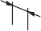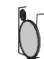1.2.1.4 Цепной привод FM 309-401 на 24 В
56,5
Длина: см. размеры

18
8
30
56,5
18
28
70
50
Ø 4,5

Chain drives
70

В зависимости от характеристик системы управления мощностью после запуска (в процессе подбора питающих кабелей двигателя) может наблюдаться увеличение силы тока. Оптимальное функционирование обеспечивается в том случае, если оборудование подключено к системам управления от того же производителя. Если вы решите использовать системы управления от сторонних производителей, вы должны проследить за тем, чтобы была обеспечена эффективность работы данного оборудования.
Характеристики электрического соединения
Соединение | 3 x 0.75 мм2, приблизит. длина кабеля: 3 м

Характеристики монтажа и окружающей среды
Температура окружающей среды | От -10 °C до +60 °C
Категория защиты | IP 20
Сертификаты
Тип испытания | TÜV, регистрационный номер 44 780 09 376 241-002

Инф-я о заказе
FM 309–401
Тип
… /S/…
… /W/…

Длина/мм 309 | № элемента
 | 2103240 | 2103208
401 | 2101343 | 2101327

Вы можете скачать другие технические документы, руководства по эксплуатации и сертификаты на сайте www.essmann.de.

49

Члены группы ESSMANN GROUP.

1.2.1.5 Цепной привод CM на 24 В

Цепные приводы
TOP
INNOVATION

Для открытия и закрытия – прежде всего, кровельных и верхнеподвесных окон, открывающихся наружу. Применяется в системах тепло- и дымоудаления и вентиляции.
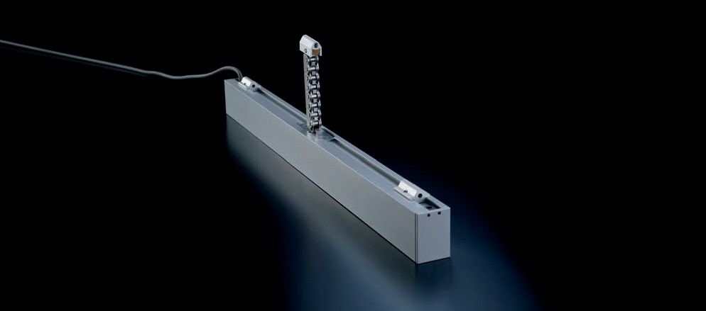

Приводы серии CM характеризуются большим прижимающим усилием (до 600 Н), малой шириной и прямоугольной формой.
Все крепежные элементы и клеммы расположены с задней стороны привода, не видной после монтажа. Крепежные элементы можно перемещать и устанавливать в разных точках – это облегчает процесс монтажа.
Преимущества/ Тяговое/прижимающее усилие до 600 Н
параметры Перемещения крепежных элементов облегчают монтаж
Рекомендуется устанавливать крепежные элементы на задней стороне привода Герметичное закрытие при помощи контактного усилия (электронное регулирование) Встроенная защита от перегрузок Внешние элементы защищены от коррозии Подвергнут испытаниям (Союз работников технического надзора ФРГ (TÜV)

Особые Системы удаления дыма, естественной вентиляции и удаления воздуха
преимущества Синхронизацию и параметры эталонного привода можно настроить без помощи программы EasyDrive
CM/EasyDrive/2 Ход, скорость, усилие для режимов ОТКРЫТО/ЗАКРЫТО можно настроить по отдельности при помощи программы EasyDrive/2 Встроен статусный контакт (возможна перенастройка).
Две клеммы, облегчающие подключение двух приводов Настройка герметичного закрытия

Область применения Системы удаления дыма, естественной вентиляции и удаления воздуха Нижнеподвесные, верхнеподвесные, боковые и кровельные окна

Материал Корпус: алюминиевый профиль
Элементы для открытия: цепь из нержавеющей стали (не требует техобслуживания) Цвет: порошковое покрытие, белый цвет (RAL 9016), или серебряно-серый (RAL 9006),
или цвет RAL (по требованию)
50

ESSMANN GmbH | Im Weingarten 2 | 32107 Bad Salzuflen Germany | T + 49 5222 791 - 0 | F + 49 5222 791 - 236
info@essmann.de | www.essmann.de
STG-BEIKIRCH Industrieelektronik + Sicherheitstechnik GmbH & Co. KG
Trifte 89 | 32657 Lemgo | Germany | T + 49 5261 9658 - 0
F + 49 5261 9658 - 66 | info@stg-beikirch.de | www.stg-beikirch.de
По состоянию 02/2016
Возможны изменения. Чертеж не окончательный.

Технические характеристики
Тип | CM | CM/EasyDrive/2

Электрические характеристики
Номинальное напряжение | 24 В постоянного тока (-20 % /+25 %)
Допустимая пульсация номин. напряжения | 2 В опорного напряжения (Vss)
Номинальная сила тока | 1.5 A при 600 Н | 1.3 A при 600 Н
Отключение | Встроенная электронная система отключения питания
Степень защиты | III

Механические характеристики
Примерная длина хода | CM/400 = 394 мм CM/600 = 597 мм CM/800 = 800 мм | 20-800 мм (настройка)
Прижимающее усилие | Длина хода до 600 мм = 600 Н Длина хода до 800 мм = 200 Н | (настройка) Длина хода до 600 мм = максим. 600 Н Длина хода до 800 мм = максим. 200 Н
Тяговое усилие | 600 Н | максим. 600 Н (настройка)
Блокирующее усилие | 3000 Н
Рабочая скорость | около 11.5 мм/с | 4-10 мм/с (настройка)
Рабочий цикл | DC 30 (10 мин)
Срок службы | > 10000 циклов
Размеры (длина x высота x ширина) | Ход 400 мм = 666 x 57 x 40 мм  Ход 600 мм = 766 x 57 x 40 мм  Ход 800 мм = 866 x 57 x 40 мм

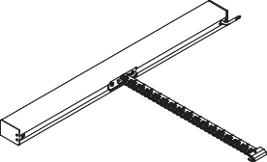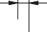1.2.1.5 Цепной привод CM на 24 В
Длина: см. размеры
329
16,2
40,25

Chain drives
57,3
70,6

Характеристики монтажа и окружающей среды
Температура окружающей среды | От -10 °C до +60 °C
Категория защиты | IP 20

Сертификаты
Тип испытания | TÜV, регистрационный номер 44 780 12026503 | –

В зависимости от характеристик системы управления мощностью после запуска (в процессе подбора питающих кабелей двигателя) может наблюдаться увеличение силы тока. Оптимальное функционирование обеспечивается в том случае, если оборудование подключено к системам управления от того же производителя. Если вы решите использовать системы управления от сторонних производителей, вы должны проследить за тем, чтобы была обеспечена эффективность работы данного оборудования.
Характеристики электрического соединения
Соединение | 3 x 0.75 мм2, приблизит. длина кабеля: 3 м | 6 выводов, не поставляется

Инф-я о заказе
Тип | CM |  | CM/EasyDrive/2
 | … /S/… | … /W/… | … /S/… | … /W/…

Длина хода/мм | № элемента
400 | 205001601 | 205001602 | 13335020401 | 13335020402
600 | 205002401 | 205002402 | 13335020601 | 13335020602
800 | 205003201 | 205003202 | 13335020801 | 13335020802

Вы можете скачать другие технические документы, руководства по эксплуатации и сертификаты на сайте www.essmann.de.

51

Члены группы ESSMANN GROUP.

1.2.1.7 Цепной привод FM 501-800 на 24 В

Цепные приводы

Мощный привод с низким уровнем шума (прижимающее усилие: до 700 Н). Предназначен для систем тепло- дымоудаления и вентиляции.
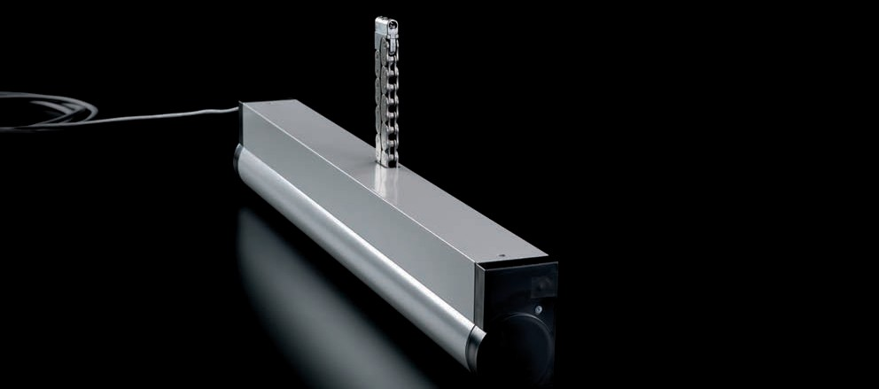

Привод FM 501-800 оборудован двойной цепью, которая соединяется и сцепляется как «молния». Благодаря этому даже при выдвижении цепи привод сохраняет полную механическую стабильность – при этом цепь является достаточно гибкой, что позволяет устанавливать привод без применения шарнирных креплений (в большинстве случаев). Герметичного закрытие привода осуществляется механически. Благодаря низкому уровню шума данный привод можно использовать в помещениях с высокой акустической чувствительностью.

Преимущества/ Тяговое/прижимающее усилие: до 700 Н
параметры Привод с двойной цепью типа «молния» Низкий уровень шума
Герметичное закрытие при помощи контактного усилия (механическое регулирование) Встроенная защита от перегрузок Внешние элементы защищены от коррозии
Подвергнут испытаниям (Союз работников технического надзора ФРГ (TÜV)

Область применения Системы удаления дыма, естественной вентиляции и удаления воздуха Нижнеподвесные, верхнеподвесные, боковые и кровельные окна

Материал Корпус: алюминиевый профиль Крышки: пластик (черного или серого цвета)
Элементы для открытия: цепь из нержавеющей стали (не требует техобслуживания Цвет: порошковое покрытие, белый цвет (RAL 9016), или серебряно-серый (RAL 9006),
или цвет RAL (по требованию)

52

ESSMANN GmbH | Im Weingarten 2 | 32107 Bad Salzuflen Germany | T + 49 5222 791 - 0 | F + 49 5222 791 - 236
info@essmann.de | www.essmann.de
STG-BEIKIRCH Industrieelektronik + Sicherheitstechnik GmbH & Co. KG
Trifte 89 | 32657 Lemgo | Germany | T + 49 5261 9658 - 0
F + 49 5261 9658 - 66 | info@stg-beikirch.de | www.stg-beikirch.de
По состоянию 02/2016
Возможны изменения. Чертеж не окончательный.
.
Механические характеристики
Примерная длина хода | FM/...-300Н = 700, 800 мм; FM/...-500 Н = 501, 600 мм FM/600–600 N = 600 мм; FM/501–700 Н = 501 мм
Прижимающее усилие | FM/501-... = максим. 700Н FM/600-... = максим. 600Н FM/700-... = максим. 300Н FM/800-... = максим. 300Н
Тяговое усилие
Блокирующее усилие | максим.3000 Н
Рабочая скорость | около 10 мм/с
Рабочий цикл | DC 30 (10 мин)
Срок службы | > 10000 циклов
Размеры (длина x высота x ширина) | FM/501 = 643 x 66 x 100.5 мм; FM/600 = 744 x 66 x 100.5 мм  FM/700 = 846 x 66 x 100.5 мм; FM/800 = 948 x 66 x 100.5 мм

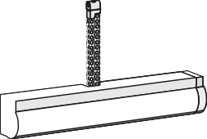1.2.1.6 Цепной привод FM 501-800 на 24 В
66
12
Длина: см. размеры
18
34
18
66

43

50
Ø 4,5

Chain drives
100,5
100,5

Технические характеристики
Электрические характеристики
Номинальное напряжение | 24 В постоянного тока (-20 % /+25 %)
Допустимая пульсация номин. напряжения | 2 В опорного напряжения (Vss)
Номинальная сила тока | FM/...-300 Н = около 1.2 A; FM/...-500 Н = около 1.6 A; FM/600–600 Н = около 1.8 A; FM/501–700 Н = около 2.0 A
Отключение | Встроенный конечный выключатель ОТКРЫТ + ЗАКРЫТ (дополнительная защита от перегрузки)
Степень защиты | III

Характеристики монтажа и окружающей среды
Температура окружающей среды | От -10 °C до +60 °C
Категория защиты | IP 20
Сертификаты
Тип испытания | TÜV, регистрационный номер 44 780 09 376241-002

В зависимости от характеристик системы управления мощностью после запуска (в процессе подбора питающих кабелей двигателя) может наблюдаться увеличение силы тока. Оптимальное функционирование обеспечивается в том случае, если оборудование подключено к системам управления от того же производителя. Если вы решите использовать системы управления от сторонних производителей, вы должны проследить за тем, чтобы была обеспечена эффективность работы данного оборудования.
Характеристики электрического соединения
Соединение | 2 x 0.75 мм2, приблизит. длина кабеля: 3 м

Инф-я о заказе
Тип | FM 501-800
 | … 300 N/S… | … 300 N/W… | … 500 N/S… | … 500 N/W… | … 600 N/S… | … 600 N/W… | … 700 N/S… | … 700 N/W…

Длина хода/мм 501 | № элемента
 | – | – | 2100691 | 2100675 | – | – | 2104958 | 2104933
600 | – | – | – | – | 2109320 | 2109312 | – | –
700 | 2104040 | 2104024 | – | – | – | – | – | –
800 | 2104081 | 2104065 | – | – | – | – | – | –

Вы можете скачать другие технические документы, руководства по эксплуатации и сертификаты на сайте www.essmann.de.

53

Члены группы ESSMANN GROUP.

1.2.1.7 Цепной привод FM 501-800 (тандемный) на 24 В

Цепные приводы

Тандемный привод для кровельных, нижнеподвесных и верхнеподвесных окон, для систем вентиляции, тепло- и дымоудаления.
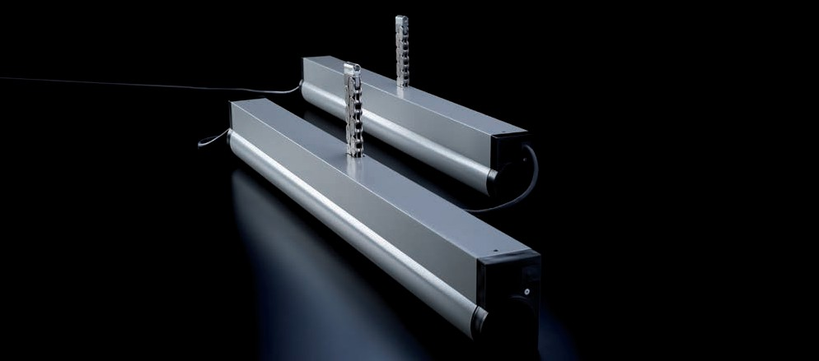

Привод FM 501-800 оборудован двойной цепью, которая соединяется и сцепляется как «молния». Благодаря этому даже при выдвижении цепи привод сохраняет полную механическую стабильность – при этом цепь является достаточно гибкой, что позволяет устанавливать привод без применения шарнирных креплений (в большинстве случаев). Герметичное закрытие привода осуществляется механически. Благодаря низкому уровню шума данный привод можно использовать в помещениях с высокой акустической чувствительностью.

Преимущества/ Тяговое/прижимающее усилие : до 2 x 700 Н
параметры Тандемный привод с двойной цепью типа «молния»
Система тандемного управления встроена в основную систему управления
Низкий уровень шума
Герметичное закрытие при помощи контактного усилия (механическое регулирование) Встроенная защита от перегрузок Внешние элементы защищены от коррозии
Подвергнут испытаниям (Союз работников технического надзора ФРГ (TÜV)

Область применения Системы удаления дыма, естественной вентиляции и удаления воздуха
Широкие и/или тяжелые нижнеподвесные, верхнеподвесные, боковые и кровельные окна

Материал Корпус: алюминиевый профиль Крышки: пластик (черного или серого цвета)
Элементы для открытия: цепь из нержавеющей стали (не требует техобслуживания) Цвет: порошковое покрытие, белый цвет (RAL 9016), или серебряно-серый (RAL 9006),
или цвет RAL (по требованию)

54

ESSMANN GmbH | Im Weingarten 2 | 32107 Bad Salzuflen Germany | T + 49 5222 791 - 0 | F + 49 5222 791 - 236
info@essmann.de | www.essmann.de
STG-BEIKIRCH Industrieelektronik + Sicherheitstechnik GmbH & Co. KG
Trifte 89 | 32657 Lemgo | Germany | T + 49 5261 9658 - 0
F + 49 5261 9658 - 66 | info@stg-beikirch.de | www.stg-beikirch.de
По состоянию 02/2016
Возможны изменения. Чертеж не окончательный.

1.2.1.7 Цепной привод FM 501-800 (тандемный) на 24 В

Chain drives
100,5
18
50 43
34

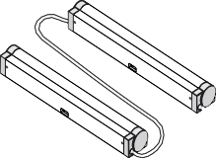
66
Длина: см. размеры
18
Осн.
12
Вспом.
Ø 4,5

Технические характеристики
Электрические характеристики
Номинальное напряжение | 24 В постоянного тока (-20 % /+25 %)
Допустимая пульсация номин. напряжения | 2 В опорного напряжения (Vss)
Номинальная сила тока | FM/800–2 x 300 Н = около 2 x 1.2 A;  FM/600–2 x 600 Н = около 2 x 1.8 A; FM/501–2 x 700 Н = около 2 x 2.0 A
Отключение | Встроенный конечный выключатель ОТКРЫТ + ЗАКРЫТ (дополнительная защита от перегрузки)
Степень защиты | III

В зависимости от характеристик системы управления мощностью после запуска (в процессе подбора питающих кабелей двигателя) может наблюдаться увеличение силы тока. Оптимальное функционирование обеспечивается в том случае, если оборудование подключено к системам управления от того же производителя. Если вы решите использовать системы управления от сторонних производителей, вы должны проследить за тем, чтобы была обеспечена эффективность работы данного оборудования.
Механические характеристики
Примерная длина хода | 501, 600 and 800 мм
Прижимающее усилие | 300 Н [FM/800–.../TD]  600 Н [FM/600–.../TD]  700 Н [FM/501–.../TD]
Тяговое усилие
Блокирующее усилие | максим. 2 x 3000 Н
Рабочая скорость | около 10 мм/с
Рабочий цикл | DC 30 (10 мин)
Срок службы | > 10000 циклов
Размеры (длина x высота x ширина) | FM/501 = 643 x 66 x 100.5 мм;  FM/600 = 744 x 66 x 100.5 мм; FM/800 = 948 x 66 x 100.5 мм

Характеристики электрического соединения
Соединение | Соединительный кабель 2 x 0.75 мм2, примерная длина: 3 м; соединит. провод: 4 x 0.75 мм2, длина 1.5 м

Характеристики монтажа и окружающей среды
Температура окружающей среды | От -10 °C до +60 °C
Категория защиты | IP 20

Инф-я о заказе
Тип | FM 501–800 (тандем)
 | … 2 x 300 N/TD/S… | … 2 x 300 N/W… | … 2 x 600 N/S… | … 2 x 600 N/W… | … 2 x 700 N/S… | … 2 x 700 N/W…

Длина хода/мм 501 | № элемента
 | – | – | – | – | 2109866 | 2109858
600 | – | – | 2109924 | 2109916 | – | –
800 | 2109981 | 2109973 | – | – | – | –

Вы можете скачать другие технические документы, руководства по эксплуатации и сертификаты на сайте www.essmann.de.

55

Члены группы ESSMANN GROUP.

1.2.2.1 Цепной привод LM AC на 230 В

Цепные приводы

Компактный привод (230 В) для нижнеподвесных, верхнеподвесных, кровельных окон и для систем дневной вентиляции.
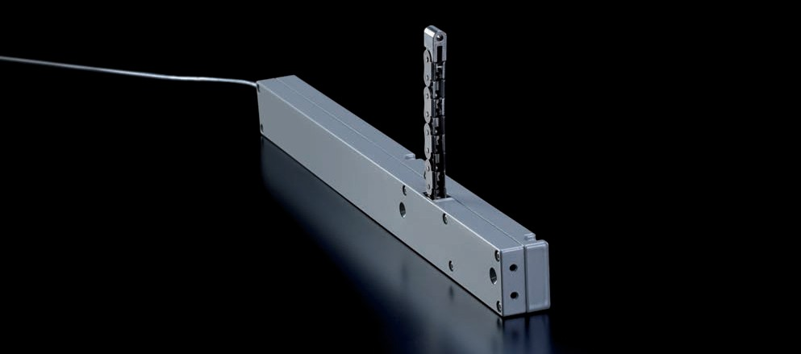

Благодаря малой ширине привод LM можно устанавливать скрыто во многих случаях. Помимо этого, его можно устанавливать в труднодоступных местах (поскольку не применяются шарнирные крепежные элементы). Благодаря универсальности монтажа прижимающее/тяговое усилие привода достигает 200 Н. Привод LM оборудован блоком сетевого питания и работает при напряжении 230 В.

Преимущества/ Привод на 230 В с установленным блоком сетевого питания
параметры Устанавливается на поверхности или скрыто Уменьшенная высота
Герметичное закрытие при помощи контактного усилия (электронное регулирование) Встроенная защита от перегрузок
Внешние элементы защищены от коррозии Подвергнут испытаниям (Союз работников технического надзора ФРГ (TÜV)

Область применения Системы естественной вентиляции и удаления воздуха
Нижнеподвесные, верхнеподвесные, боковые и кровельные окна
Материал Корпус: литой цинк
Элементы для открытия: цепь из нержавеющей стали (не требует техобслуживания) Цвет: порошковое покрытие, белый цвет (RAL 9016), или серебряно-серый (RAL 9006),
или цвет RAL (по требованию)

56

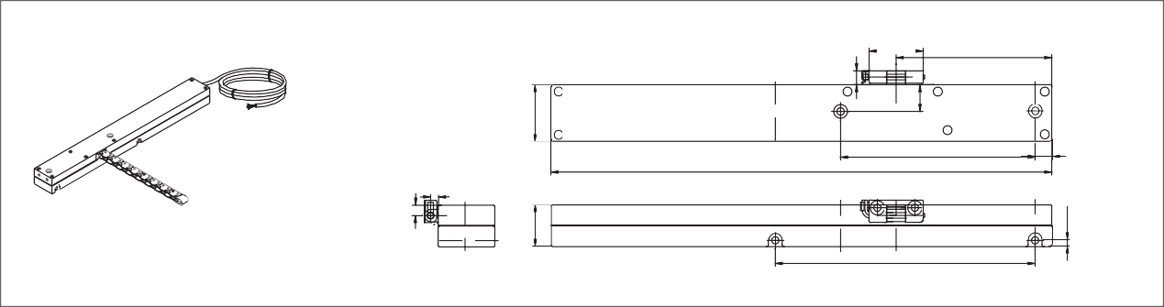
1.2.2.1 Цепной привод LM AC на 230 В

Chain drives
Длина: см. размеры
140
12
5,5
7,5
30
4,5
19,3

39
114

Сертификаты
Тип испытания | TÜV, регистрационный номер 44 780 12026519-001

В зависимости от характеристик системы управления мощностью после запуска (в процессе подбора питающих кабелей двигателя) может наблюдаться увеличение силы тока. Оптимальное функционирование обеспечивается в том случае, если оборудование подключено к системам управления от того же производителя. Если вы решите использовать системы управления от сторонних производителей, вы должны проследить за тем, чтобы была обеспечена эффективность работы данного оборудования.
Характеристики электрического соединения
Соединение | 4 x 0.75 мм2, примерная длина: 3 м

Характеристики монтажа и окружающей среды
Температура окружающей среды | От -10 °C to +50 °C
Категория защиты | IP 20

Приводы оборудованы блоком питания с интегрированной системой переключения (работает при 230 В переменного тока). Для управления приводами используются соответствующие переключающие и релейные выключатели.

Инф-я о заказе

Тип

LM AC
… /S/… … /W/…

187
ESSMANN GmbH | Im Weingarten 2 | 32107 Bad Salzuflen Germany | T + 49 5222 791 - 0 | F + 49 5222 791 - 236
info@essmann.de | www.essmann.de
STG-BEIKIRCH Industrieelektronik + Sicherheitstechnik GmbH & Co. KG
Trifte 89 | 32657 Lemgo | Germany | T + 49 5261 9658 - 0
F + 49 5261 9658 - 66 | info@stg-beikirch.de | www.stg-beikirch.de
По состоянию 02/2016
Возможны изменения. Чертеж не окончательный.

40,8
10
Технические характеристики
Тип | LM AC
 | … /350-150/… | … /500-80/…

Электрические характеристики
Номинальное напряжение | 230 В переменного тока, 50 Гц (±10 %)
Номинальная сила тока | около 0.14 A
Отключение | Встроенная электронная система отключения питания
Степень защиты | I

Механические характеристики
Примерная длина хода | 350 мм | 500 мм
Прижимающее усилие | до 300 мм: макс. 200 Н до 350 мм: макс. 150 Н | максим. 80 Н
Тяговое усилие | максим. 200 Н
Блокирующее усилие | максим. 3000 Н
Рабочая скорость | около 8 мм/с
Рабочий цикл | 60 сек. (ED/ON), 120 сек. (AD/OFF)
Срок службы | > 10000 циклов
Размеры (длина x высота x ширина) | 360.5 x 30 x 40.8 мм | 442 x 30 x 40.8 мм

Длина хода/мм 350 | № элемента
 | 2109065 | 2109057
500 | 2109063 | 2109055

Вы можете скачать другие технические документы, руководства по эксплуатации и сертификаты на сайте www.essmann.de.

57

Члены группы ESSMANN GROUP.

1.2.2.2 Цепной привод LM Tandem AC (тандемный) на 230 В

Цепные приводы

Тандемный привод на 230 В для систем дневной вентиляции, нижнеподвесных, верхнеподвесных, кровельных и особо широких окон.
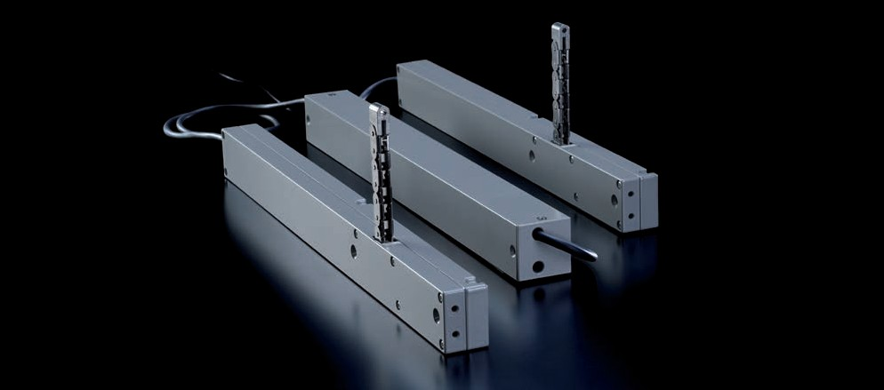

Универсальный привод на 230 В. В его конструкцию входит 2 привода LM/2 (прижимающее/тяговое усилие: до 2 x 200 Н). Предназначен для широких створок, откидных створок и световых куполов. Активируется при помощи внешнего блока сетевого питания.

Преимущества/ Привод на 230 В с внешним блоком сетевого питания
параметры Устанавливается на поверхности или скрыто Уменьшенная высота
Герметичное закрытие при помощи контактного усилия (электронное регулирование) Встроенная защита от перегрузок
Внешние элементы защищены от коррозии Подвергнут испытаниям (Союз работников технического надзора ФРГ (TÜV)

Область применения Системы естественной вентиляции и удаления воздуха
Нижнеподвесные, верхнеподвесные, боковые и кровельные окна
Материал Корпус привода: литой цинк
Корпус блока сетевого питания: алюминиевый профиль
Элементы для открытия: цепь из нержавеющей стали (не требует техобслуживания) Цвет: порошковое покрытие, белый цвет (RAL 9016), или серебряно-серый (RAL 9006),
или цвет RAL (по требованию)

58

ESSMANN GmbH | Im Weingarten 2 | 32107 Bad Salzuflen Germany | T + 49 5222 791 - 0 | F + 49 5222 791 - 236
info@essmann.de | www.essmann.de
STG-BEIKIRCH Industrieelektronik + Sicherheitstechnik GmbH & Co. KG
Trifte 89 | 32657 Lemgo | Germany | T + 49 5261 9658 - 0
F + 49 5261 9658 - 66 | info@stg-beikirch.de | www.stg-beikirch.de
По состоянию 02/2016
Возможны изменения. Чертеж не окончательный.

4,5
Технические характеристики
Тип | LM/2 Tandem AC
 | … /350–2 x150/… | … /500–2 x 80/…

Электрические характеристики
Номинальное напряжение | 230 В переменного тока, 50 Гц (±10 %)
Номинальная сила тока | около 0.28 A
Отключение | Встроенная электронная система отключения питания
Степень защиты | II

Механические характеристики
Примерная длина хода | 350 мм | 500 мм
Прижимающее усилие | до 300 мм: максим. 2 x 200 Н  до 350 мм: максим. 2 x 150 Н | максим. 2 x 80 Н
Тяговое усилие | максим. 2 x 200 Н
Блокирующее усилие | максим. 2 x 3000 Н
Рабочая скорость | около 8 мм/с
Рабочий цикл | DC 30 (10 мин)
Срок службы | > 10000 циклов
Размеры (длина x высота x ширина) | 360.5 x 30 x 40.8 мм | 442 x 30 x 40.8 мм
Размеры блока сетевого питания (длина x высота x ширина) | 424 x 40 x 40 мм

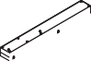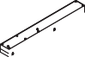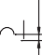1.2.2.2 Цепной привод LM Tandem AC (тандемный) на 230 В
39
114
140
12
Длина: см. размеры
5,5
187

Chain drives
7,5
40,8
30
10
19,3

Характеристики монтажа и окружающей среды
Температура окружающей среды | От -10 °C до +50 °C
Категория защиты | IP 20

Сертификаты
Тип испытания | TÜV, регистрационный номер: 44 780 12 026520 - приводы, 44 780 12 026501 – блок сетевого питания

В зависимости от характеристик системы управления мощностью после запуска (в процессе подбора питающих кабелей двигателя) может наблюдаться увеличение силы тока. Оптимальное функционирование обеспечивается в том случае, если оборудование подключено к системам управления от того же производителя. Если вы решите использовать системы управления от сторонних производителей, вы должны проследить за тем, чтобы была обеспечена эффективность работы данного оборудования.
Электрическое соединение
Соединение | Соединительный кабель H05VV-F 3 x 0.75 мм² , примерная длина 8 м; соединительный кабель EWKF 6 x 0.75 мм², примерная длина 0.80 м

Приводы оборудованы блоком питания с интегрированной системой переключения (работает при 230 В переменного тока). Для управления приводами используются соответствующие переключающие и релейные выключатели.

Инф-я о заказе
LM/2 Tandem AC
Тип
… /S/…
… /W/…

Длина хода/мм 350 | № элемента
 | 13322001979 | 13322001950
500 | 13322001956 | 13322001984

Вы можете скачать другие технические документы, руководства по эксплуатации и сертификаты на сайте www.essmann.de.

59

Члены группы ESSMANN GROUP.

1.2.2.3 Цепной привод EM AC на 230 В

Цепные приводы

Универсальный привод (230 В, прижимающее усилие 300 Н) для систем дневной вентиляции
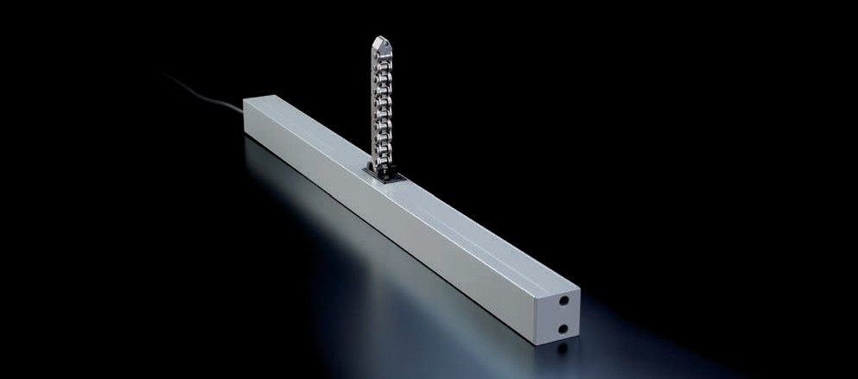

ЕМ AC приводы на 230 В (тяговое/прижимающее усилие: 300 Н) – это стандартные приводы для систем со средними характеристиками. Благодаря уменьшенной высоте приводы идеально подходят для установки в узких местах (например, перед жалюзи). Благодаря прямоугольной форме приводы идеально устанавливаются на профилях окон и фасадов. Привод EM AC оборудован блоком сетевого питания и работает при напряжении 230 В.

Преимущества/ Узкий прямоугольный корпус с уменьшенной высотой
параметры Прижимающее усилие: 300 Н, длина хода: до 600 мм
Встроенный блок сетевого питания на 230 В
Герметичное закрытие при помощи контактного усилия (электронное регулирование) Встроенная защита от перегрузок
Внешние элементы защищены от коррозии Подвергнут испытаниям (Союз работников технического надзора ФРГ (TÜV)

Область применения Системы естественной вентиляции и удаления воздуха
Нижнеподвесные, верхнеподвесные, боковые и кровельные окна

Материал Корпус: алюминиевый профиль
Элементы для открытия: цепь из нержавеющей стали (не требует техобслуживания) Цвет: порошковое покрытие, белый цвет (RAL 9016), или серебряно-серый (RAL 9006),
или цвет RAL (по требованию)

60

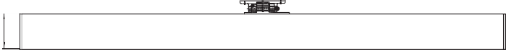
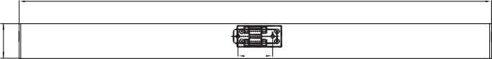
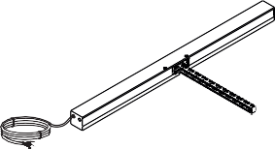
1.2.2.3 Цепной привод EM AC на 230 В

Chain drives

Длина: см. размеры

40
40

Технические данные
Электрические характеристики
Номинальное напряжение | 230 В переменного тока, 50 Гц (-10/+10 %)
Номинальная сила тока | около 0.14 A
Отключение | Встроенная электронная система отключения питания
Степень защиты | II

Сертификаты
Тип испытания | TÜV, регистрационный номер .: 44 780 08 362 662-002

В зависимости от характеристик системы управления мощностью после запуска (в процессе подбора питающих кабелей двигателя) может наблюдаться увеличение силы тока. Оптимальное функционирование обеспечивается в том случае, если оборудование подключено к системам управления от того же производителя. Если вы решите использовать системы управления от сторонних производителей, вы должны проследить за тем, чтобы была обеспечена эффективность работы данного оборудования.
Характеристики электрического соединения
Соединение | H05 VV-F 3 x 0.75 мм², длина кабеля = 5 м
Характеристики монтажа и окружающей среды
Температура окружающей среды | От -10 °C до +60 °C
Категория защиты | IP 20

Приводы оборудованы блоком питания с интегрированной системой переключения (работает при 230 В переменного тока). Для управления приводами используются соответствующие переключающие и релейные выключатели.

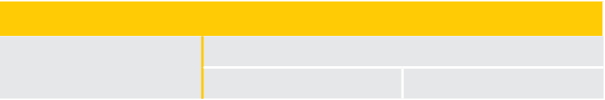
Инф-я о заказе

Тип

EM/2
…/S/.. … /W/…

ESSMANN GmbH | Im Weingarten 2 | 32107 Bad Salzuflen Germany | T + 49 5222 791 - 0 | F + 49 5222 791 - 236
info@essmann.de | www.essmann.de
STG-BEIKIRCH Industrieelektronik + Sicherheitstechnik GmbH & Co. KG
Trifte 89 | 32657 Lemgo | Germany | T + 49 5261 9658 - 0
F + 49 5261 9658 - 66 | info@stg-beikirch.de | www.stg-beikirch.de
По состоянию 02/2016
Возможны изменения. Чертеж не окончательный.
40
Механические характеристики
Примерная длина хода | 327, 419, 511, 603 и 810 мм
Прижимающее усилие | до 603 мм: 300 Н  > 603 мм: 100 Н
Тяговое усилие | 300 Н
Блокирующее усилие | 3000 Н
Рабочая скорость | около 9 мм/с
Рабочий цикл | DC 30 (10 мин)
Срок службы | > 10000 циклов
Размеры (длина x высота x ширина) | EM/2/327-419: 636 x 40 x 40 мм  EM/2/511-603: 820 x 40 x 40 мм

Длина хода/мм | № элемента
327 | 2108298 | 2108280
419 | 2108322 | 2108314
511 | 2108355 | 2108348
603 | 2108389 | 2108371
810 | 2109112 | 2109113

Вы можете скачать другие технические документы, руководства по эксплуатации и сертификаты на сайте www.essmann.de.

61

Члены группы ESSMANN GROUP.

1.2.2.4 Цепной привод EM Tandem AC (тандемный) на 230 В

Цепные приводы

Универсальный привод (230 В, 2 x 300 Н) для систем дневной вентиляции.
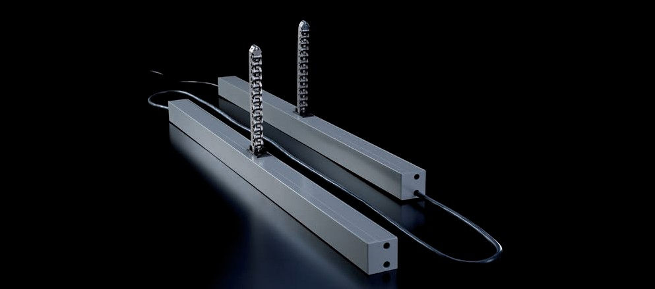

Тандемные приводы ЕМ АС на 230 В (тяговое/прижимающее усилие: 2 х 300 Н) – это универсальные приводы для широких створок. Благодаря уменьшенной высоте приводы идеально подходят для установки в узких местах (например, перед жалюзи). Благодаря прямоугольной форме приводы идеально устанавливаются на профилях окон и фасадов. Привод EM АС оборудован блоком сетевого питания и работает при напряжении 230 В.

Преимущества/ Тандемный привод на 230 В
параметры Уменьшенная высота, узкий и прямоугольный корпус Герметичное закрытие при помощи контактного усилия (электронное регулирование) Встроенная защита от перегрузок
Внешние элементы защищены от коррозии Встроенный блок сетевого питания на 230 В Подвергнут испытаниям (Союз работников технического надзора ФРГ (TÜV)

Область применения Системы естественной вентиляции и удаления воздуха
Нижнеподвесные, верхнеподвесные, боковые и кровельные окна Универсальный тандемный привод для широких створок

Материал Корпус: алюминиевый профиль
Элементы для открытия: цепь из нержавеющей стали (не требует техобслуживания) Цвет: порошковое покрытие, белый цвет (RAL 9016), или серебряно-серый (RAL 9006),
или цвет RAL (по требованию)

62

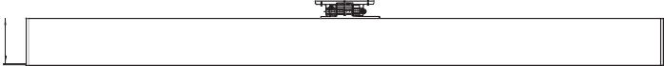
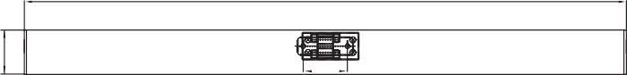
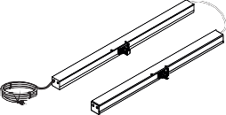
1.2.2.4 Цепной привод EM Tandem AC (тандемный) на 230 В

Chain drives

Длина: см. размеры

40

Основной

Вспомогательный
40

Технические характеристики
Электрические характеристики
Номинальное напряжение | 230 В переменного тока, 50 Гц (±10 %)
Номинальная сила тока | 0.28 A
Отключение | Встроенная электронная система отключения питания
Степень защиты | II

Механические характеристики
Примерная длина хода | 327, 419, 511 and 603 мм
Прижимающее усилие | 2 x 300 Н
Тяговое усилие | 2 x 300 Н
Блокирующее усилие | максим. 2 x 3000 Н
Рабочая скорость | около 9 мм/с
Рабочий цикл | DC 30 (10 мин)
Срок службы | > 10000 циклов
Размеры (длина x высота x ширина) | 820 x 40 x 40 мм

Характеристики электрического соединения
Соединение | H05VV-F 3 x 0.75мм² , примерная длина 8 м, черный цвет
Характеристики монтажа и окружающей среды
Температура окружающей среды | От -10 °C до +60 °C
Категория защиты | IP 20

В зависимости от характеристик системы управления мощностью после запуска (в процессе подбора питающих кабелей двигателя) может наблюдаться увеличение силы тока. Оптимальное функционирование обеспечивается в том случае, если оборудование подключено к системам управления от того же производителя. Если вы решите использовать системы управления от сторонних производителей, вы должны проследить за тем, чтобы была обеспечена эффективность работы данного оборудования.

Приводы оборудованы блоком питания с интегрированной системой переключения (работает при 230 В переменного тока). Для управления приводами используются соответствующие переключающие и релейные выключатели.

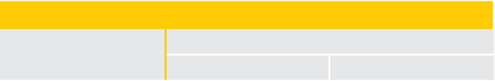
Инф-я о заказе

Тип

EM/2 Tandem AC
… /S/… … /W/…

ESSMANN GmbH | Im Weingarten 2 | 32107 Bad Salzuflen Germany | T + 49 5222 791 - 0 | F + 49 5222 791 - 236
info@essmann.de | www.essmann.de
STG-BEIKIRCH Industrieelektronik + Sicherheitstechnik GmbH & Co. KG
Trifte 89 | 32657 Germany | Deutschland | T + 49 5261 9658 - 0
F + 49 5261 9658 - 66 | info@stg-beikirch.de | www.stg-beikirch.de
По состоянию 02/2016
Возможны изменения. Чертеж не окончательный.

40
Длина хода/мм | № элемента
327 | 2101252 | 2108313
419 | 2108337 | 2108338
511 | 2101245 | 2108368
603 | 2108402 | 2108403

Вы можете скачать другие технические документы, руководства по эксплуатации и сертификаты на сайте www.essmann.de.

63

Члены группы ESSMANN GROUP.

1.2.2.5 Цепной привод FM 309-401 AC на 230 В

Цепные приводы

Привод на 230 В для нижнеподвесных, верхнеподвесных, боковых и кровельных окон.
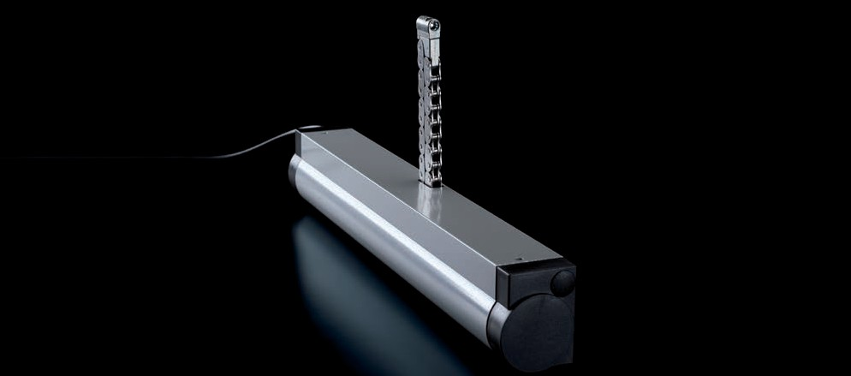

Привод FM 309-401 АС оборудован двойной цепью, которая соединяется и сцепляется как «молния». Благодаря плоской конструкции цепи данный привод обладает высокой механической стабильностью. В результате открывающие элементы с небольшими допусками могут приводиться от двигателя. Данный мощный привод с низким уровнем шума обладает особой формой и идеально подходит для окон в помещениях с высоким уровнем комфорта (например, в оранжерее).
Имеются модели FM/309/140 и FM/309-401. Модель FM 309-401 AC оборудована встроенным блоком сетевого питания и работает при напряжении 230 В.

Преимущества/ Тяговое/прижимающее усилие: до 450 Н
параметры Привод с двойной цепью типа «молния» Низкий уровень шума
Герметичное закрытие при помощи контактного усилия (механическое регулирование) Встроенная защита от перегрузок Внешние элементы защищены от коррозии
Подвергнут испытаниям (Союз работников технического надзора ФРГ (TÜV)

Особые Регулируемое открытие (309 мм и 140 мм), привод идеально подходит для оранжерей с установленной защитой от солнца
преимущества

FM 309/140 AC

Область применения Системы естественной вентиляции и удаления воздуха
Нижнеподвесные, верхнеподвесные, боковые и кровельные окна ( с малым допуском) Оранжереи

Материал Корпус: алюминиевый профиль
Крышки: пластик (черного и серого цвета)
Элементы для открытия: цепь из нержавеющей стали (не требует техобслуживания) Цвет: порошковое покрытие, белый цвет (RAL 9016), или серебряно-серый (RAL 9006),
или цвет RAL (по требованию)

64

ESSMANN GmbH | Im Weingarten 2 | 32107 Bad Salzuflen Germany | T + 49 5222 791 - 0 | F + 49 5222 791 - 236
info@essmann.de | www.essmann.de
STG-BEIKIRCH Industrieelektronik + Sicherheitstechnik GmbH & Co. KG
Trifte 89 | 32657 Lemgo | Germany | T + 49 5261 9658 - 0
F + 49 5261 9658 - 66 | info@stg-beikirch.de | www.stg-beikirch.de
По состоянию 02/2016
Возможны изменения. Чертеж не окончательный.
50
Технические характеристики
Тип | FM/309/140/AC | FM/…– 450N/AC

Электрические характеристики
Номинальное напряжение | 230 Вольт постоянного тока (-15 % /+10 %)
Номинальная сила тока | около 0.23 A
Отключение защиты | Встроенный конечный выключатель ОТКРЫТ + ЗАКРЫТ (защита от перегрузок)
Степень защиты | II

Механические характеристики
Примерная длина хода | 140 и 309 мм (опция) | 309, 401 мм
Прижимающее усилие | 450 Н
Тяговое усилие | 450 Н
Блокирующее усилие | 3000 Н
Рабочая скорость | около 10 мм/с
Рабочий цикл | 60 с (ED/ON), 180 с (AD/OFF)
Срок службы | > 10000 циклов
Размеры (длина x высота x ширина) | 449 x 70 x 56.5 мм | FM/309: 449 x 70 x 56.5 мм  FM/401: 541 x 70 x 56.5 мм

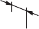1.2.2.5 Цепной привод FM 309-401 AC на 230 В

Chain drives
Длина: см. размеры
56,5
8
56,5
70
Длина: см. размеры
Ø 4,5
70
18
28
18
30

В зависимости от характеристик системы управления мощностью после запуска (в процессе подбора питающих кабелей двигателя) может наблюдаться увеличение силы тока. Оптимальное функционирование обеспечивается в том случае, если оборудование подключено к системам управления от того же производителя. Если вы решите использовать системы управления от сторонних производителей, вы должны проследить за тем, необходимо удостовериться в наличии сертификата соответствия.
Характеристики электрического соединения
Соединение | 3 x 0.75 мм², примерная длина кабеля: 3 м

Характеристики монтажа и окружающей среды
Температура окружающей среды | От -10 °C до +50 °C
Категория защиты | IP 40
Сертификаты
Тип испытания | TÜV, регистрационный номер: 44780 09 376241

Инф-я о заказе
Тип | FM AC
 | FM/309/140 |  | FM 309–401
 | … /S/… | … /W/… | … /S/… | … /W/…

Длина хода/мм 309 | № элемента
 | 2109593 | 2103927 | 2103653 | 2103612
401 | – | – | 2101616 | 2101400

Вы можете скачать другие технические документы, руководства по эксплуатации и сертификаты на сайте www.essmann.de.

65

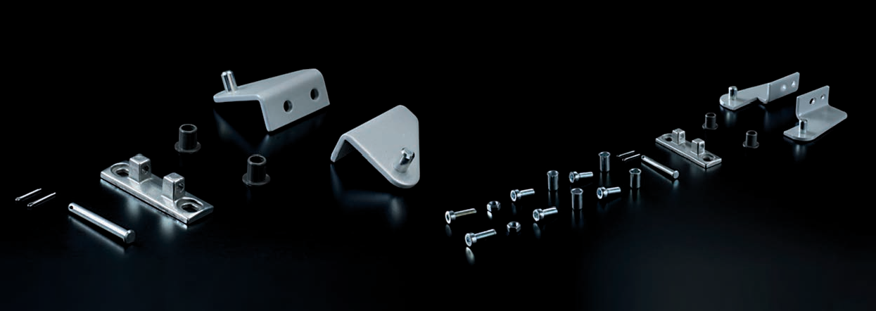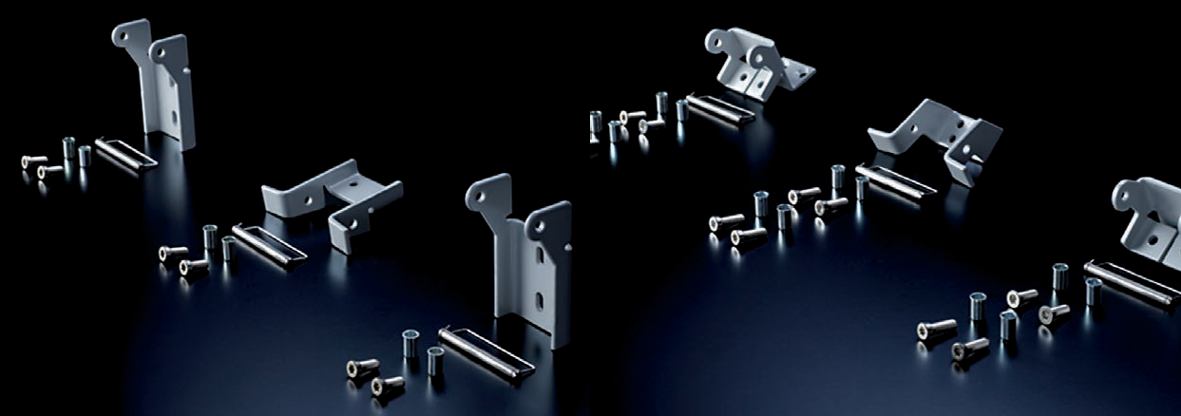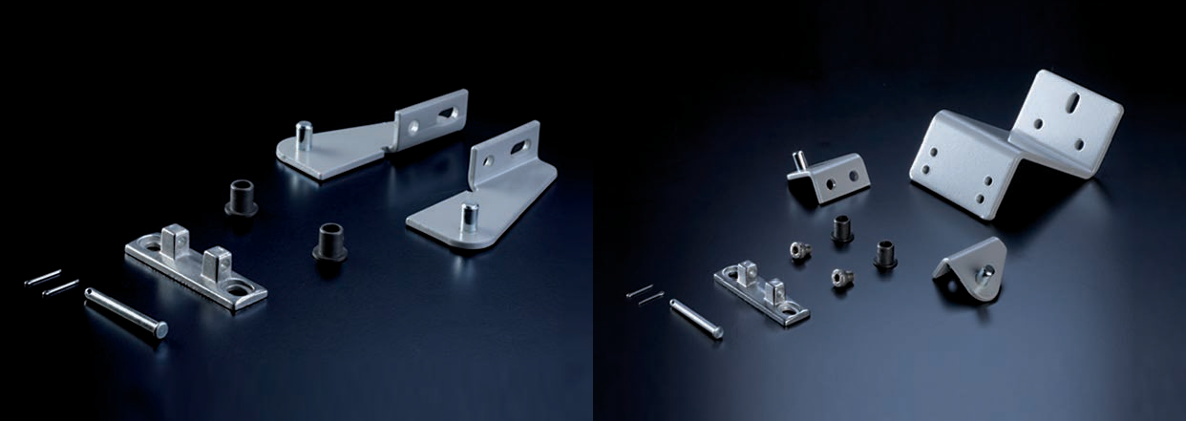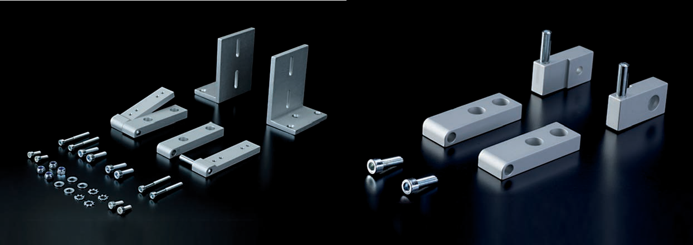

Members of the ESSMANN GROUP.

66

Члены группы ESSMANN GROUP.

1. Приводы

1.2.3 Дополнительные элементы

binding. t
no is
am
Diagr
.

tions
modifica 16 echnical
20
t
02/ t
o
t

Subjec
us
t
a
t
S

Доп. элементы

Имеется множество моделей оконных профилей и систем открытия. Поэтому имеется множество моделей дополнительных элементов для наших цепных приводов: специальные кронштейны и шарнирные кронштейны для монтажа, звуковая сигнализация, сигнальные контакты, наша инновационная программа EasyDrive. Все элементы подбираются в соответствии с характеристиками окон и приводов.

Номенклатура нашей продукции

Доп. элементы LM Доп. элементы EM Доп. элементы CM Доп. элементы FM Программа EasyDrive/2 Кабели EasyDrive/2 Промежуточные кабели

Узнайте больше:
Хотите узнать больше о нашей продукции и услугах? См. наш сайт www.essmann.de.

11
67

67

Члены группы ESSMANN GROUP.

1.2.3.1 Дополнительные элементы LM

Доп. элементы

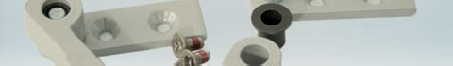Шарнирный кронштейн SBLM

Шарнирный кронштейн SBLM
Для всех приводов LM.

Для гибкого монтажа цепного привода на нижнеподвесном, верхнеподвесном или кровельном окне
Монтаж на створке (если высота створки меньше минимального значения)
В конструкцию входят 2 скобы, 2 поворотных элемента и2 втулки
Поставляется парно.

Инф-я о заказе
SBLM
Тип | …/S | …/W
№ элемента | 2600443 | 2600435

Крепежный уголок SBLM-R0

Крепежный уголок SBLM-R0
Для всех приводов LM.

Для установки на окнах без выступа Опора для шарнирного кронштейна
Поставляется парно.

Инф-я о заказе
SBLM-R0
Тип | …/S | …/W
№ элемента | 2600351 | 2600344

Крепежный уголок SBLM-R10

Крепежный уголок SBLM-R10
Для всех приводов LM.

Для установки на окнах с выступом 10 мм Опора для шарнирного кронштейна
Поставляется парно.

Инф-я о заказе
SBLM-R10
Тип | …/S | …/W
№ элемента | 2600385 | 2600377

68

ESSMANN GmbH | Im Weingarten 2 | 32107 Bad Salzuflen Germany | T + 49 5222 791 - 0 | F + 49 5222 791 - 236
info@essmann.de | www.essmann.de
STG-BEIKIRCH Industrieelektronik + Sicherheitstechnik GmbH & Co. KG
Trifte 89 | 32657 Lemgo | Germany | T + 49 5261 9658 - 0
F + 49 5261 9658 - 66 | info@stg-beikirch.de | www.stg-beikirch.de
По состоянию 02/2016
Возможны изменения. Чертеж не окончательный.
.

1.2.3.1 Дополнительные элементы LM

Accessories

Крепежный уголок SBLM-R15

Крепежный уголок SBLM-R15
Для всех приводов LM

Для установки на окнах с выступом 1е мм Опора для шарнирного кронштейна
Поставляется парно.

Инф-я о заказе
SBLM-R15
Тип | …/S | …/W
№ элемента | 2600419 | 2600401

Крепежная направляющая

Крепежная направляющая
Для Schüco AWS (Royal S65).

Направляющая для установки привода LM на створке
Поставляется парно.
Инф-я о заказе
Креп. напр.
№ элемента
2502755

Вы можете скачать другие технические документы, руководства по эксплуатации и сертификаты на сайте www.essmann.de.

69

Члены группы ESSMANN GROUP.

1.2.3.2 Дополнительные элементы EM

Доп. элементы

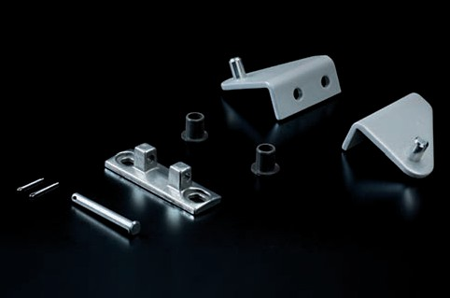Шарнирный кронштейн SBEM-DF

Шарнирный кронштейн SBEM-DF
Для всех приводов EM.

Для установки цепного привода на верхнеподвесном или открывающемся наружу кровельном окне
В конструкцию входят крепежные элементы, два уголка и шарнирная скоба
Поставляется парно.

Инф-я о заказе
SBEM-DF
Тип | …/S | …/W
№ элемента | 2502391 | 2502359

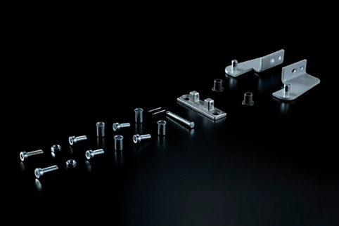Шарнирный кронштейн SBEM-SK0

Шарнирный кронштейн SBEM-SK0
Для всех приводов EM.

Для установки цепного привода на открывающихся наружу верхнеподвесных створках (небольшие рамы, окна без выступа) В конструкцию входят крепежные элементы, два уголка и асимметричная шарнирная скоба Поставляется парно.

Инф-я о заказе
SBEM-SK0
Тип | …/S | …/W
№ элемента | 2502350 | 2502351

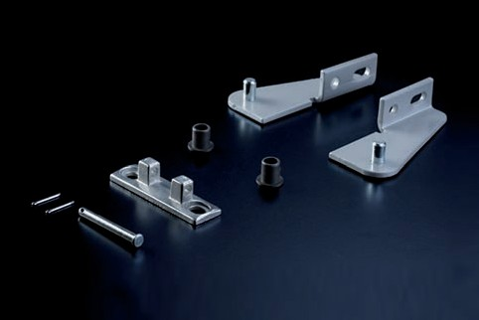Шарнирный кронштейн SBEM-KF0

Шарнирный кронштейн SBEM-KF0
Для всех приводов EM.

Для установки цепных приводов на створках нижнеподвесных или боковых окон
В конструкцию входят крепежные элементы, два уголка и асимметричная шарнирная скоба Поставляется парно.

Инф-я о заказе
SBEM-KF0
Тип | …/S | …/W
№ элемента | 2502383 | 2502367

70

ESSMANN GmbH | Im Weingarten 2 | 32107 Bad Salzuflen Germany | T + 49 5222 791 - 0 | F + 49 5222 791 - 236
info@essmann.de | www.essmann.de
STG-BEIKIRCH Industrieelektronik + Sicherheitstechnik GmbH & Co. KG
Trifte 89 | 32657 Lemgo | Germany | T + 49 5261 9658 - 0
F + 49 5261 9658 - 66 | info@stg-beikirch.de | www.stg-beikirch.de
По состоянию 02/2016
Возможны изменения. Чертеж не окончательный.

1.2.3.2 Дополнительные элементы EM

Accessories

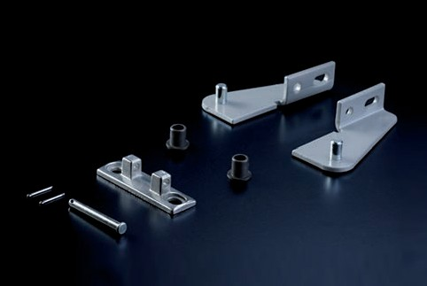Шарнирный кронштейн SBEM-KF10

Шарнирный кронштейн SBEM-KF10
Для всех приводов EM.

Для установки нижнеподвесных или боковых окон с выступом 10 мм
В конструкцию входят крепежные элементы, два уголка и крепежная скоба
Поставляется парно.

Инф-я о заказе
SBEM-KF10
Тип | …/S | …/W
№ элемента | 2600179 | 2600161

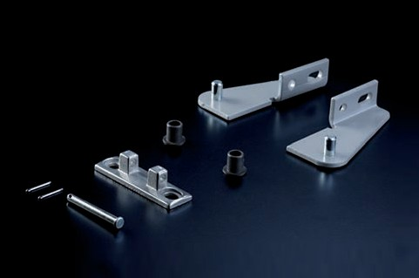Шарнирный кронштейн SBEM-KF15

Шарнирный кронштейн SBEM-KF15
Для всех приводов EM.

Для установки нижнеподвесных или боковых окон с выступом 15 мм
В конструкцию входят крепежные элементы, два уголка и крепежная скоба
Поставляется парно.

Инф-я о заказе
SBEM-KF15
Тип | …/S | …/W
№ элемента | 2502409 | 2502375

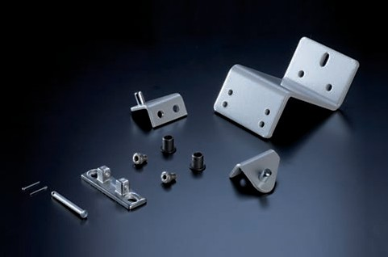Крепежный механизм SBEM-R0

Крепежный механизм SBEM-R0
Для всех приводов EM.

Для установки на окнах без выступа
В конструкцию входят крепежные элементы, крепежный уголок, 2 крепежных винта для шарнирной скобы и 2 уголка
Поставляются парно.

Инф-я о заказе
SBEM-R0
Тип | …/S | …/W
№ элемента | 2502482 | 2502474

71

1.2.3.2 Дополнительные элементы EM

Accessories

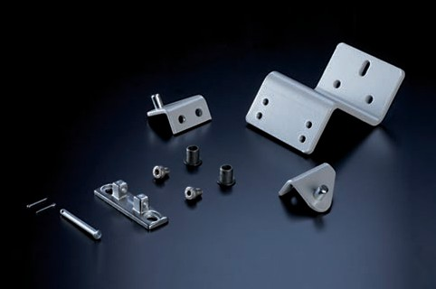Крепежный механизм SBEM-R10

Крепежный механизм SBEM-R10
Для всех приводов EM.

Для установки на окне с выступом 10 мм В конструкцию входят крепежные элементы, крепежный уголок, 2 крепежных винта для
По состоянию 02/2016
Возможны изменения. Чертеж не окончательный.

шарнирной скобы и 2 уголка
Поставляются парно.

Инф-я о заказе
SBEM-R10
Тип | …/S | …/W
№ элемента | 2600203 | 2600195

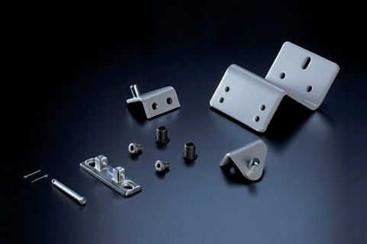Крепежный механизм SBEM-R15

Крепежный механизм SBEM-R15
Для всех приводов EM.

Для установки на окне с выступом 15 мм В конструкцию входят крепежные элементы, крепежный уголок, 2 крепежных винта для
шарнирной скобы и 2 уголка
Поставляются парно.

Инф-я о заказе
SBEM-R15
Тип | …/S | …/W
№ элемента | 2502516 | 2502508

Вы можете скачать другие технические документы, руководства по эксплуатации и сертификаты на сайте www.essmann.de.

72

Status 02/2016
Subject to technical modifications. Diagram is not binding.
73

Члены группы ESSMANN GROUP.

1.2.3.3 Дополнительные элементы CM

Доп. элементы

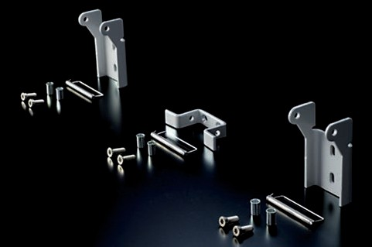Набор крепежных элементов CM (тип 1.0)
Набор крепежных элементов СМ (тип 1.0)
Для всех приводов CM.

Для установки на нижнеподвесных, верхнеподвесных и боковых створках (на откидных створках: например,
RAICO WING 105 D)
В конструкцию входят скобы, шарнирная скоба, болты, винты и заклепочные гайки
Поставляются парно.

Инф-я о заказе
Набор крепежных элементов СМ (тип 1.0)
Тип | …/S | …/W
№ элемента | 2504000 | 2504001

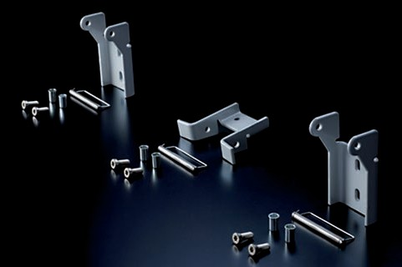Набор крепежных элементов CM (тип 2.0)

Набор крепежных элементов СМ (тип 2.0)

Для всех приводов CM.

Для установки на нижнеподвесных, верхнеподвесных и боковых створках (на откидных створках: например,
WICONA WICTEC 50+60)
В конструкцию входят скобы, шарнирная скоба, болты, винты и заклепочные гайки
Поставляются парно.

Инф-я о заказе
Набор крепежных элементов СМ (тип 2.0)
Тип | …/S | …/W
№ элемента | 2504010 | 2504011

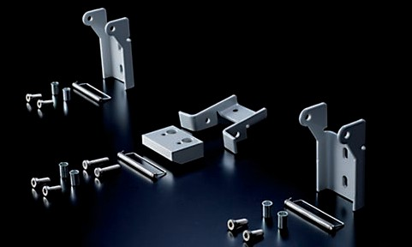Набор крепежных элементов CM (тип 3.0)

Набор крепежных элементов СМ (тип 3.0)

Для всех приводов CM.

Для установки на нижнеподвесных, верхнеподвесных и боковых створках (на откидных створках: например,
HUECK 85 E)
В конструкцию входят скобы, шарнирная скоба, болты, винты и заклепочные гайки
Поставляются парно.

Инф-я о заказе
Набор крепежных элементов СМ (тип 3.0)
Тип | …/S | …/W
№ элемента | 2504030 | 2504031
74

ESSMANN GmbH | Im Weingarten 2 | 32107 Bad Salzuflen Germany | T + 49 5222 791 - 0 | F + 49 5222 791 - 236
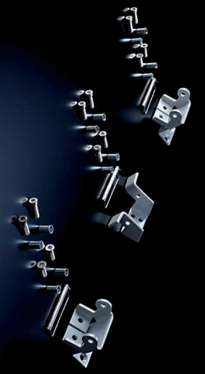info@essmann.de | www.essmann.de
STG-BEIKIRCH Industrieelektronik + Sicherheitstechnik GmbH & Co. KG
Trifte 89 | 32657 Lemgo | Germany | T + 49 5261 9658 - 0
F + 49 5261 9658 - 66 | info@stg-beikirch.de | www.stg-beikirch.de

По состоянию 02/2016
Возможны изменения. Чертеж не окончательный

Accessories
1.2.3.3 Доп. эл. CM
Для всех приводов CM.
Для установки на кровельных окнах (SCHÜCO AWS 57 RO)
В конструкцию входят скобы, шарнирная скоба, болты, винты и заклепочные гайки.
Поставляются парно..
Инф-я о заказе
Набор креп. Эл. СМ (тип 4.0)
75
Набор крепежных элементов СМ (тип 4.0)

Вы можете скачать другие технические документы, руководства по эксплуатации и сертификаты на сайте www.essmann.de.

№ элемента | Тип
2504020 | …/S
2504021 | …/W

Члены группы ESSMANN GROUP.

1.2.3.4 Дополнительные элементы FM

Доп. элементы

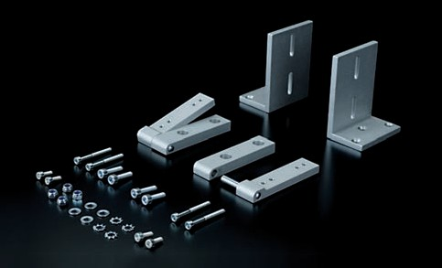Шарнирный кронштейн SBFM1

Шарнирный кронштейн SBFM1
Для привода FM 309-401.

Для установки на верхнеподвесных, открывающихся наружу окнах Для установки на окне (если высота створки меньше минимального значения)
Поставляются парно.

Инф-я о заказе
SBFM1
Тип | …/S | …/W
№ элемента | 67001011 | 67001012

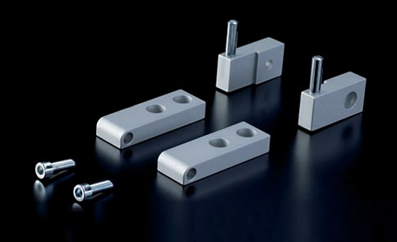Шарнирный кронштейн SBFM4

Шарнирный кронштейн SBFM4
Для привода FM 309-401.

Для установки на верхнеподвесных, открывающихся внутрь окнах Для установки на окне (если высота створки меньше минимального значения)
Поставляются парно.

Инф-я о заказе
SBFM4/EV1
№ элемента
67001040

Шарнирный кронштейн SBFM5

Шарнирный кронштейн SBFM5
Для всех цепных приводов FM.

Аналог модели SBFM4 (перемещение шарнира ограничено 4°). Это обеспечивает передачу максим. прижим. усилия на привод.
Поставляются парно.
Инф-я о заказе
SBFM5/EV1
№ элемента
2600856

76

ESSMANN GmbH | Im Weingarten 2 | 32107 Bad Salzuflen Germany | T + 49 5222 791 - 0 | F + 49 5222 791 - 236
info@essmann.de | www.essmann.de
STG-BEIKIRCH Industrieelektronik + Sicherheitstechnik GmbH & Co. KG
Trifte 89 | 32657 Lemgo | Germany | T + 49 5261 9658 - 0
F + 49 5261 9658 - 66 | info@stg-beikirch.de | www.stg-beikirch.de
По состоянию 02/2016
Возможны изменения. Чертеж не окончательный.

1.2.3.4 Дополнительные элементы FM

Accessories

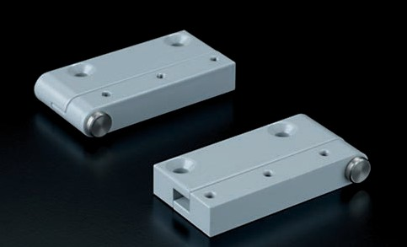 Шарнирный кронштейн SBFM6

Шарнирный кронштейн SBFM6
Для всех цепных приводов FM.

Аналог модели SBFM5: для нижнеподвесных, верхнеподвесных, боковых и кровельных окон, открывающихся наружу
Примечание: требуется монтажная скоба Поставляются парно.
Инф-я о заказе
SBFM6/EV1
№ элемента
2600810

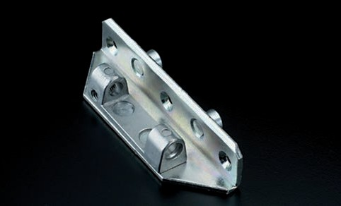 Опорная пластина
пласпластипластиплстин
Для всех цепных приводов FM.

Опорная монтажная пластина для кровельного окна (используется, если для стандартной шарнирной скобы не хватает места на створке окна)
В конструкцию входят пластина и нарезной штифт.

Инф-я о заказе
Опорная пластина
Тип | …/FM 309–401 | …/FM 501-800
№ элемента | 2600096 | 2600104

Опорная пластина

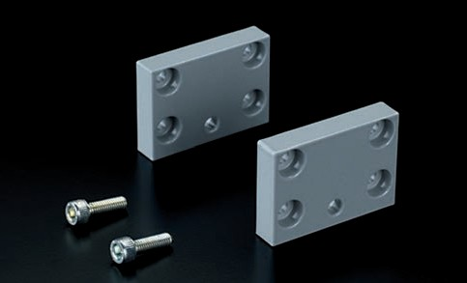 Выравнивающая пластина SBFM-U10
Выравнивающая пластина SBFM-U10
Для всех цепных приводов FM.

Пластина для окон с выступом
Для выравнивания приводов FM относительно окон с небольшим выступом Поставляются парно.

Инф-я о заказе
SBFM-U10
Тип | …/S | …/W
№ элемента | 67000051 | 67000052

77

1.2.3.4 Дополнительные элементы FM

Accessories

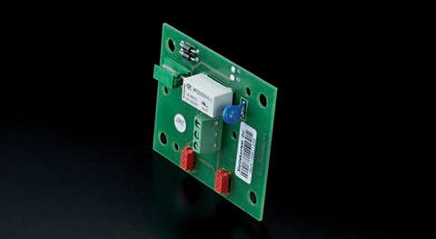Сигнальный контакт ОТКРЫТ/ЗАКРЫТ

Сигнальный контакт ОТКРЫТ/ЗАКРЫТ
Для всех цепных приводов FM.

Релейный контакт без потенциала (отображает состояние окна)
По состоянию 02/2016
Возможны изменения. Чертеж не окончательный.

Опция: может поставляться для тандемных приводов FM с блокирующими двигателями
Инф-я о заказе
Сигнальный контакт FM (ОТКРЫТ/ЗАКРЫТ)
№ элемента
50001792

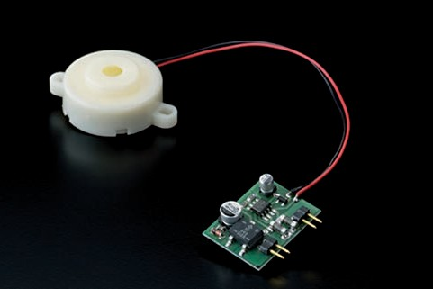

Звуковой детектор

Звуковой детектор
For Для всех цепных приводов FM.

Звуковой сигнал (ЗАКРЫТ)
В конструкцию входят пьезометрическое устройство звуковой сигнализации и печатная плата

Примечание: При установке звукового детектора все цепные приводы FM (тип
309–401) должны быть установлены в корпусе FM/401 (длина 541 мм).
Инф-я о заказе
Звуковой детектор FM
№ элемента
13202600040

Вы можете скачать другие технические документы, руководства по эксплуатации и сертификаты на сайте www.essmann.de.

78

Status 02/2016
Subject to technical modifications. Diagram is not binding.
79

Члены группы ESSMANN GROUP.

1.2.3.5 Другие дополнительные элементы

Доп. элементы

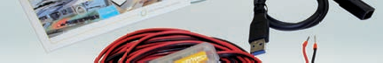USB конвертер и программа EasyDrive/2

USB конвертер и программа EasyDrive/2

Используются для подключения приводов EasyDrive/2 к персональному компьютеру (в набор входят диск с программой и USB конвертер с USB-портом для подключения к персональному компьютеру).

Инф-я о заказе
USB конвертер и программа EasyDrive/2
№ элемента | 13303000032

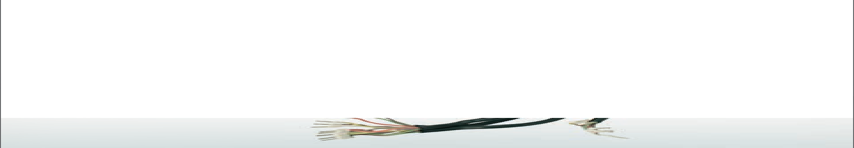Комплекты кабелей EasyDrive/2

Комплекты кабелей EasyDrive/2
Специальные кабели для подключения приводов EasyDrive/2.

Силиконовый кабель (6 выводов)
Цвет: черный (sw) или белый (ws)
Инф-я о заказе
EasyDrive/2/
Тип
…/sw
…/ws

Кабель | № элемента
1.50 м | 13332500155 | 13332500152
3.10 м | 13332500315 | 13332500312
5.10 м | 13332500515 | 13332500512
8.10 м | 13332500815 | 13332500812

Переходный кабель KF9/W

Переходный кабель KF9/W
Для подключения цепных приводов, установленных на створке.

Гибкий спиральный шланг Длина кабеля: 30 см
Цвет: белый

Инф-я о заказе
Перех. кабель KF9/W
№ элемента
20200171

80

ESSMANN GmbH | Im Weingarten 2 | 32107 Bad Salzuflen Germany | T + 49 5222 791 - 0 | F + 49 5222 791 - 236
info@essmann.de | www.essmann.de
STG-BEIKIRCH Industrieelektronik + Sicherheitstechnik GmbH & Co. KG
Trifte 89 | 32657 Lemgo | Germany | T + 49 5261 9658 - 0
F + 49 5261 9658 - 66 | info@stg-beikirch.de | www.stg-beikirch.de
По состоянию 02/2016
Возможны изменения. Чертеж не окончательный.

1.2.3.5 Дополнительные элементы

Accessories

Переходный кабель KUE-T1

Переходный кабель KUE-T1
Съемный переходный кабель для цепных приводов (монтируется скрыто).

Монтируется и демонтируется при помощи стопорных винтов
Используются для подключения цепных приводов на 24 В, установленных на створках окон
Поставляются парно.

Инф-я о заказе
Перех. кабель KUE-T1
№ элемента
13302600113

Вы можете скачать другие технические документы, руководства по эксплуатации и сертификаты на сайте www.essmann.de.

81

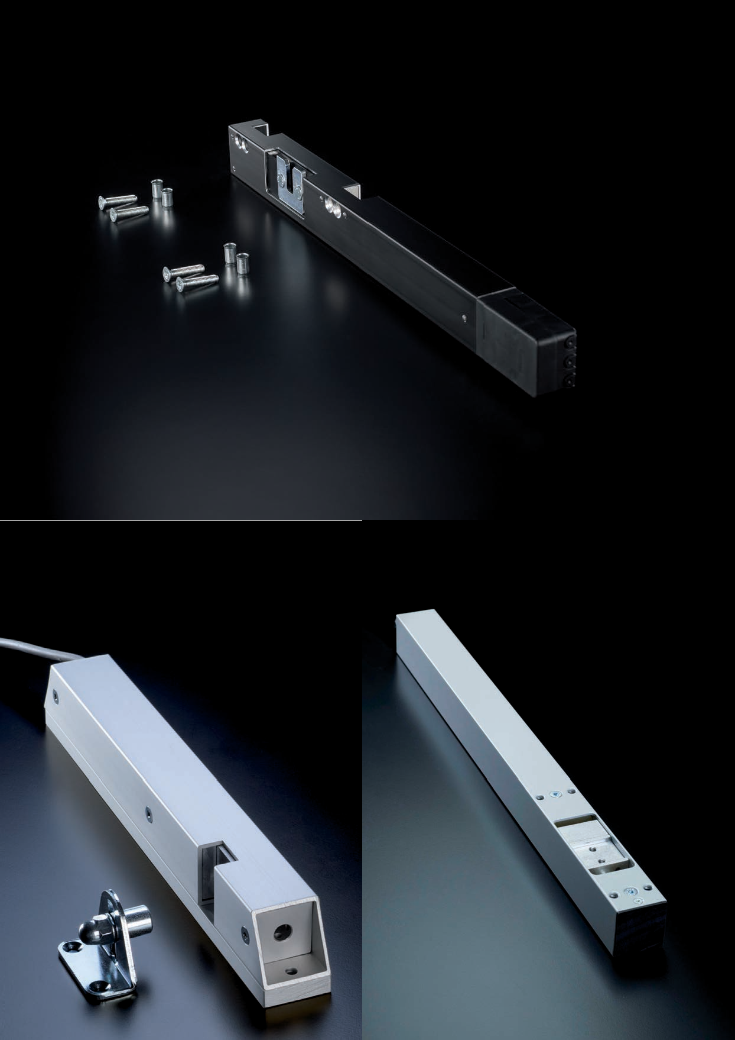

Members of the ESSMANN GROUP.

82

Члены группы ESSMANN GROUP.

1. Приводы

1.3 Электрический блокирующий механизм

binding. t
no is
am
Diagr
.

tions
modifica 16 echnical
20
t
02/ t
o
t

Subjec
us
t
a
t
S

Электрич. блокир. устройства

Помимо ограничивающего усилия привода (несколько точек блокировки) при работе с крупногабаритными окнами необходимо установить дополнительный блокирующий механизм. Такой подход обеспечивает соблюдение требований стандарта DIN EN 14351-1 (учитываются значения ветровой нагрузки, водонепроницаемости и герметичности).
В качестве альтернативного решения можно использовать магнитный зажим нашего производства – его устанавливают на открывающихся внутрь нижнеподвесных створках (для обеспечения оптимального контактного давления без применения дополнительного блокирующего двигателя).

Компания STG-BEIKIRCH производит различные блокирующие двигатели для окон с электродвигателем, оборудованных цепными, линейными приводами, блокирующими механизмами и магнитными зажимами различного типа.

Номенклатура нашей продукции
Блокирующий двигатель RM EasyDrive/2 Блокирующий двигатель RM mini
A
Блокирующий двигатель RM mini EasyDrive/2 Доп. блокирующий механизм ZUV2 Э/м зажим EHM-9 Э/м зажим EHM-91

Узнайте больше:
Хотите узнать больше о нашей продукции и услугах? См. наш сайт www.essmann.de.

11
67

83

Члены группы ESSMANN GROUP.

1.3.1.1 Блокирующий двигатель RM EasyDrive/2 на 24 В Двигатель для блокирования и разблокирования окон при помощи специальной гарнитуры.

Электрич. блокир. устройства

TOP
INNOVATION
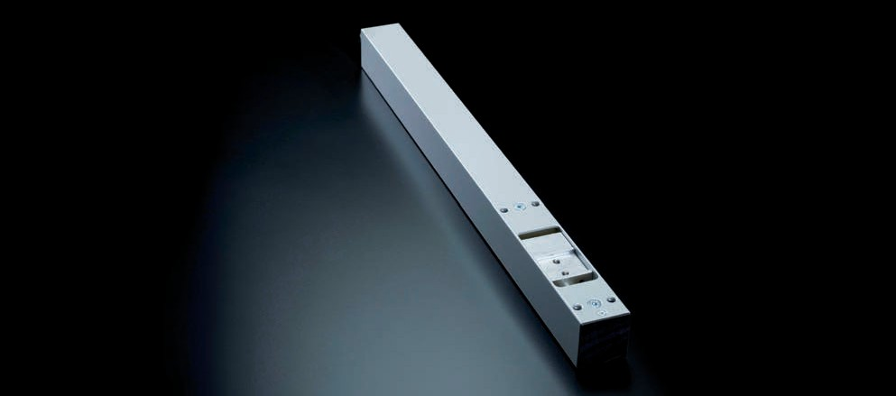

Блокирующий механизм малой ширины. Монтируется на поверхности или интегрируется непосредственно в конструкцию цепного привода EasyDrive/2. Механизм блокирует гарнитуру окна при помощи соленоида и разблокирует ее до того, как привод переместит створку. Встроенная система последовательного контроля обеспечивает корректность последовательности команд на открытие и закрытие.

Преимущества/ Два блокирующих двигателя для створки могут работать в тандемном режиме
параметры Электронная система EasyDrive/2 (электронная система отключения питания, система последовательного контроля) Подключается к персональному компьютеру при помощи программы EasyDrive/2 и USB конвертера Активирующее усилие: 1200 Н
Устанавливается на поверхности створки или в профиле (скрыто) Соленоид может быть установлен и справа, и слева
Активируется при помощи толкателей.

Область применения Подходит для цепных приводов EasyDrive/2
Подходит для блокирования крупногабаритных окон (при помощи внутренней гарнитуры окна)

Материал Корпус: алюминиевый профиль
Цвет: порошковое покрытие, черные пластиковые крышки, белый цвет (RAL 9016), или серебряно-серый (RAL 9006),
или цвет RAL (по требованию)

84

4,5
5,3
16,5 114
Ø 5,5
ESSMANN GmbH | Im Weingarten 2 | 32107 Bad Salzuflen Germany | T + 49 5222 791 - 0 | F + 49 5222 791 - 236
info@essmann.de | www.essmann.de
STG-BEIKIRCH Industrieelektronik + Sicherheitstechnik GmbH & Co. KG
Trifte 89 | 32657 Lemgo | Germany | T + 49 5261 9658 - 0
F + 49 5261 9658 - 66 | info@stg-beikirch.de | www.stg-beikirch.de
По состоянию 02/2016
Возможны изменения. Чертеж не окончательный.

23
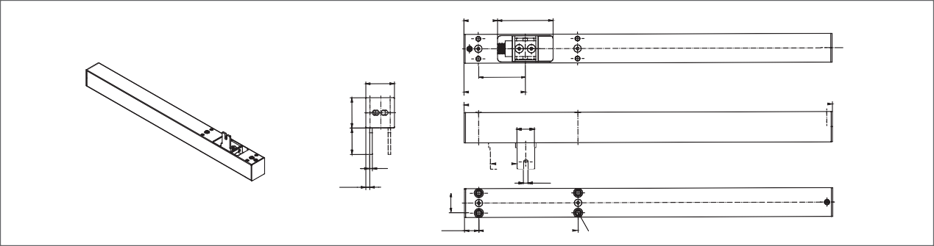
1.3.1.1 Блокирующий двигатель RM EasyDrive/2 на 24 В

Electrical lockings
33
54
70,5
423

20
3
18
30/35 35
38,5
64
Длина: см. размеры

Технические характеристики
Электрические характеристики
Номинальное напряжение | 24 В постоянного тока (-20 % /+25 %)
Допустимая пульсация номин. напряжения | 2 В опорного напряжения (Vss)
Номинальная сила тока | 1.5 A при 1200 Н
Отключение | Встроенная электронная система отключения питания
Степень защиты | III

Механические характеристики
Длина хода | 18 мм
Прижимающее усилие | 1200 Н
Тяговое усилие | 1200 Н
Блокирующее усилие | максим. 3000 Н
Рабочая скорость | около 3 мм/с
Рабочий цикл | DC 30 (10 мин)
Срок службы | > 10000 циклов
Размеры (длина x высота x ширина) | 423 x 35 x 33 мм

Электрическое соединение
Соединение | 4 вывода, соединительный кабель, не поставляется

Характеристики монтажа и окружающей среды
Температура окружающей среды | От -10 °C до +60 °C
Категория защиты | IP 20

В зависимости от характеристик системы управления мощностью после запуска (в процессе подбора питающих кабелей двигателя) может наблюдаться увеличение силы тока. Оптимальное функционирование обеспечивается в том случае, если оборудование подключено к системам управления от того же производителя. Если вы решите использовать системы управления от сторонних производителей, вы должны проследить за тем, чтобы была обеспечена эффективность работы данного оборудования.

Примечание: соленоид и соединительный кабель нужно заказывать по отдельности.

Инф-я о заказе
Тип | RM/EasyDrive/2
 | … /S/… | … /W/…
№ элемента | 13360621001 | 13360621002

Вы можете скачать другие технические документы, руководства по эксплуатации и сертификаты на сайте www.essmann.de.

85

Члены группы ESSMANN GROUP.

Блокирующий двигатель

Электрич. блокир. устройства

RM mini EasyDrive/2 на 24 В
A

Двигатель для блокирования и разблокирования окон при помощи гарнитуры, встроенной в профиль окна.
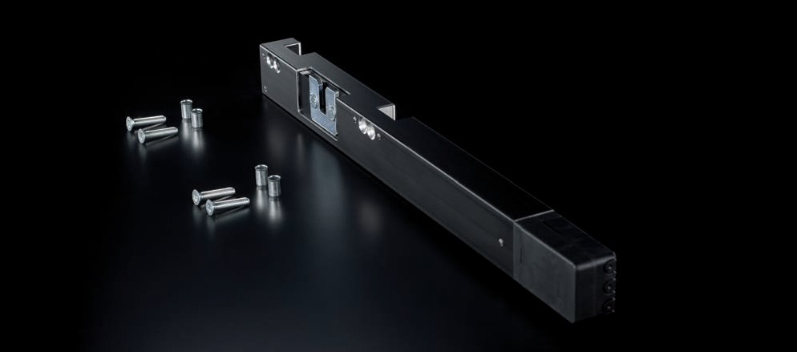

Весьма небольшой блокирующий привод. Встраивается в профиль в качестве дополнительного элемента цепного привода EasyDrive/2. Механизм блокирует гарнитуру окна при помощи соленоида и разблокирует ее до того, как привод переместит створку. Встроенная система последовательного контроля обеспечивает корректность последовательности команд на открытие и закрытие. Имеются модели RM mini и RM mini EasyDrive/2.

Преимущества/ Чрезвычайно компактный алюминиевый корпус, встраиваемы в профиль
параметры Размеры и крепеж идеально подходят для цепных приводов CDi Модель RM совместима с цепными приводами LM/2, EM/2, CM и FM (имеется сигнальный контакт)
Встроенный конечный выключатель осуществляет автоматическое выключение; имеется система последовательного контроля подключенных цепных приводов
Активирующее усилие: 600 Н
Модель RM может работать в тандемном режиме

Особые Идеально подходит для цепных приводов EasyDrive/2
преимущества Настройка направления блокировки

RM EasyDrive/2

Область применения Гарнитура окна активируется при помощи двигателя (одновременно с цепным приводом)

Материал Корпус: алюминиевый профиль Цвет: черный

86

ESSMANN GmbH | Im Weingarten 2 | 32107 Bad Salzuflen Germany | T + 49 5222 791 - 0 | F + 49 5222 791 - 236
info@essmann.de | www.essmann.de
STG-BEIKIRCH Industrieelektronik + Sicherheitstechnik GmbH & Co. KG
Trifte 89 | 32657 Lemgo | Germany | T + 49 5261 9658 - 0
F + 49 5261 9658 - 66 | info@stg-beikirch.de | www.stg-beikirch.de
По состоянию 02/2016
Возможны изменения. Чертеж не окончательный.

15
Технические характеристики
Тип | RM mini | RM mini/EasyDrive/2

Электрические характеристики
Номинальное напряжение | 24 В постоянного тока (-15 % /+25 %) | 24 В постоянного тока (-20 % /+25 %)
Допустимая пульсация номин. напряжения | 2 В опорного напряжения (Vss)
Номинальная сила тока | 0.6 A при 600 Н
Отключение | Встроенный конечный выключатель ЗАКРЫТ + ОТКРЫТ (электронная система защиты от перегрузок)
Степень защиты | III

Механические характеристики
Длина хода | 18 мм
Прижимающее усилие | 600 Н
Тяговое усилие | 600 Н
Блокирующее усилие | 2000 Н
Рабочая скорость | 7-8 мм/с
Рабочий цикл | DC 30 (10 мин)
Срок службы | > 10000 циклов
Размеры (длина x высота x ширина) | 368 x 25 x 35 мм

1.3.1.2 Блокирующий двигатель RM mini на 24 В
368
17 10
118
10
25
74,5
11 22 106 22

Electrical lockings
6,6 12,5
35

В зависимости от характеристик системы управления мощностью после запуска (в процессе подбора питающих кабелей двигателя) может наблюдаться увеличение силы тока. Оптимальное функционирование обеспечивается в том случае, если оборудование подключено к системам управления от того же производителя. Если вы решите использовать системы управления от сторонних производителей, вы должны проследить за тем, чтобы была обеспечена эффективность работы данного оборудования.
Характеристики электрического соединения
Соединение | Не поставляется
 | RM mini: соедин. кабель, 3 вывода | RM mini EasyDrive/2: соедин. кабель, 4 вывода

Характеристики монтажа и окружающей среды
Температура окружающей среды | От -10 °C до +60 °C
Категория защиты | IP 20

Примечание: соленоид и соединительный кабель нужно заказывать по отдельности.

Инф-я о заказе
RM mini | RM mini EasyDrive/2

№ элемента
13369000000 | 13360820605

Вы можете скачать другие технические документы, руководства по эксплуатации и сертификаты на сайте www.essmann.de.

87

Члены группы ESSMANN GROUP.

1.3.2 Дополнительный блокирующий механизм ZUV2

Электрич. блокир. устройства

Дополнительный блокирующий механизм с электродвигателем для окон, открывающихся внутрь. Подходит для линейных приводов, оборудован системой последовательного контроля.
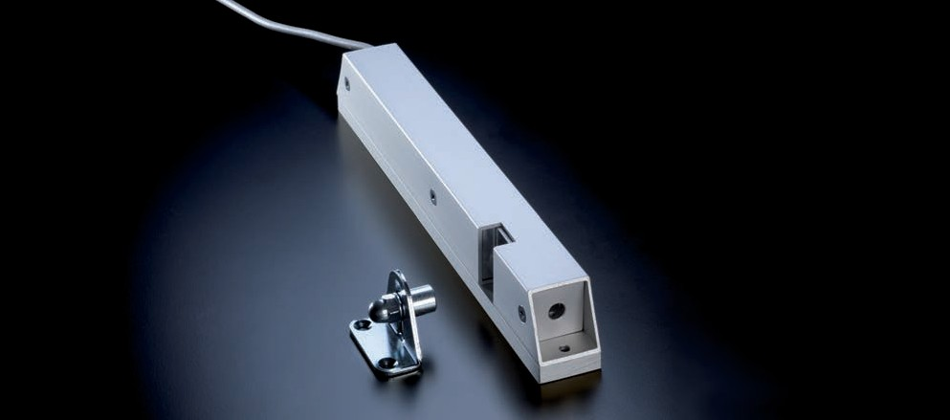

Дополнительный блокирующий механизм с электродвигателем подходит для линейных приводов для крупногабаритных створок без гарнитуры. При помощи данного механизма создается дополнительная точка блокировки (таким образом обеспечивается оптимальное герметичное закрытие створок). При помощи дополнительного механического блокирующего устройства ZWV можно создать по 2 дополнительных точки блокировки с каждой стороны створки.

Преимущества/ Блокирующее усилие: максим. 500 Н
параметры Если не установлена система отключения питания: система, учитывающая нагрузку, автоматически отключает питание при достижении конечного положения (при помощи системы электронного последовательного контроля ESF-T)
Создаются дополнительные точки блокировки
Может быть оборудован вторым механическим блокирующим механизмом ZWV (соединительный стержень имеет 1 м в длину)

Область применения Блокировка нижнеподвесных, боковых и открывающихся внутрь вращающихся створок, оборудованных электродвигателем Дополнительная блокировка (в комбинации с линейными приводами для окон)

Материал Корпус: алюминиевый профиль
Цвет: EV1/анодированное серебро

88

ESSMANN GmbH | Im Weingarten 2 | 32107 Bad Salzuflen Germany | T + 49 5222 791 - 0 | F + 49 5222 791 - 236
info@essmann.de | www.essmann.de
STG-BEIKIRCH Industrieelektronik + Sicherheitstechnik GmbH & Co. KG
Trifte 89 | 32657 Lemgo | Germany | T + 49 5261 9658 - 0
F + 49 5261 9658 - 66 | info@stg-beikirch.de | www.stg-beikirch.de
По состоянию 02/2016
Возможны изменения. Чертеж не окончательный.
.
35

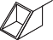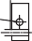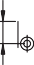1.3.2 Дополнительный блокирующий механизм ZUV2

288

303
61,5

Ø 5,5

7,5
36

Electrical lockings
35
37

Технические характеристики
Электрические характеристики
Номинальное напряжение | 24 В постоянного тока (-8 % /+20 %)
Допустимая пульсация номин. напряжения | 2 В опорного напряжения (Vss)
Номинальная сила тока | около 0.65 A
Отключение | Электронная система отключения питания (система последовательного контроля)
Степень защиты | III

Механические характеристики
Длина хода | Блокирование при помощи болта
Прижимающее усилие | 500 Н
Тяговое усилие | 500 Н
Блокирующее усилие | максим. 3000 Н
Рабочая скорость | 5 с (полное открытие/блокирование)
Рабочий цикл | 60 с (ED/ON), 120 с (AD/OFF)
Срок службы | > 10000 циклов
Размеры (длина x высота x ширина) | 303 x 35 x 37 мм

Характеристики электрического соединения
Соединение | 2 x 0.5 мм2, примерная длина кабеля: 2.5 м

Характеристики монтажа и окружающей среды
Температура окружающей среды | От -5 °C до +65 °C
Категория защиты | IP 54

В зависимости от характеристик системы управления мощностью после запуска (в процессе подбора питающих кабелей двигателя) может наблюдаться увеличение силы тока. Оптимальное функционирование обеспечивается в том случае, если оборудование подключено к системам управления от того же производителя. Если вы решите использовать системы управления от сторонних производителей, вы должны проследить за тем, чтобы была обеспечена эффективность работы данного оборудования.

Примечание: соленоид и соединительный кабель нужно заказывать по отдельности.
Инф-я о заказе
ZUV2/EV1

№ элемента 68053022

Вы можете скачать другие технические документы, руководства по эксплуатации и сертификаты на сайте www.essmann.de.

89

Члены группы ESSMANN GROUP.

Электромагнитные зажимы EHM-9 и EHM-91

Электрич. блокир. устройства

Обеспечивают оптимальное контактное давление для приводов.
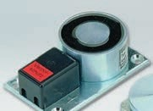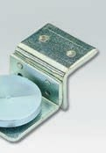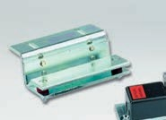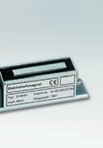
EHM-9
EHM-91

Данные зажимы являются дополнительными элементами для нижнеподвесных и боковых створок (для обеспечения оптимального контактного давления – особенно в случае работы с несимметрично установленными приводами). Имеются модели EHM-9 (круглая) и EHM-91 (прямоугольная).

Преимущества/ Ограничивающее усилие: 600 Н (модель EHM-9) или 400 Н ( модель EHM-91)
параметры Опорная пластина и настраиваемый зажим для створки
В конструкцию входит модуль для подключения двигателя
Может применяться для панелей управления (напряжение на двигателе не отключается)

Область применения Герметичное закрытие оборудованных двигателем створок (идеально подходит для тех случаев, когда привод монтируется на одной стороне (несимметрично))
Настройка направления блокировки

90

Platzbedarf auf dem Flügel
Platzbedarf auf dem Flügel
Инф-я о заказе
EHM-9
EHM-91
ESSMANN GmbH | Im Weingarten 2 | 32107 Bad Salzuflen Germany | T + 49 5222 791 - 0 | F + 49 5222 791 - 236
info@essmann.de | www.essmann.de
STG-BEIKIRCH Industrieelektronik + Sicherheitstechnik GmbH & Co. KG
Trifte 89 | 32657 Lemgo | Germany | T + 49 5261 9658 - 0
F + 49 5261 9658 - 66 | info@stg-beikirch.de | www.stg-beikirch.de
По состоянию 02/2016
Возможны изменения. Чертеж не окончательный.

16
5.5
38
79
49
Электрические характеристики
Номинальное напряжение | 24-32 V DC
Номинальная сила тока | 60 мА | 80 мА
Отключение | Внешняя встроенная система для защиты от изменения полярности
Степень защиты | III

Механические характеристики
Блокирующее усилие | Усилие сцепления: 600 Н | Усилие сцепления: 400 Н
Рабочий цикл | ED 100
Размеры (длина x высота x ширина) | 73 x 45 x 35 мм; пластина: 88 x 45 x 40 мм | 110 x 30 x 35 мм; пластина 95 x 79 x 40 мм

Характеристики электрического соединения
Соединение | Кабель с 2-мя выводами, не поставляется

Характеристики монтажа и окружающей среды
Категория защиты | IP 40

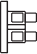1.3.3 Электромагнитные зажимы EHM-9 и EHM-91
Platzbedarf auf dem Rahmen
Platzbedarf
auf dem Rahmen
63
+
73
39
-
+
Треб-я по размещению рамы
-
4.5
25
45
Треб-я по размещению створки
0 - 25

Электромагнитный зажим EHM-9
110 7.5
100
39
Треб-я по размещению рамы

Треб-я по размещению створки

55 20
95
0 bis 25

Электромагнитный зажим EHM-91

Electrical lockings
45
35
88
50
13
15
30

Технические характеристики
Тип | EHM-9 | EHM-91

№ элемента
30000525
30000530

Вы можете скачать другие технические документы, руководства по эксплуатации и сертификаты на сайте www.essmann.de.

91

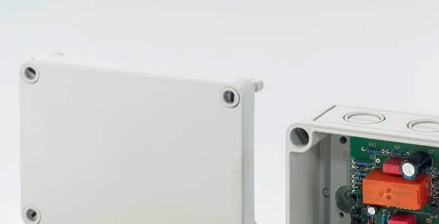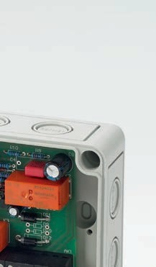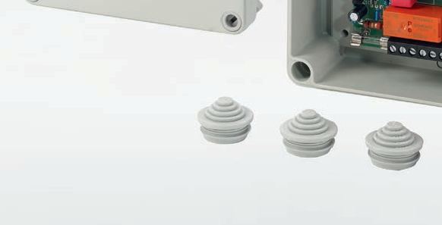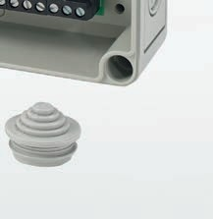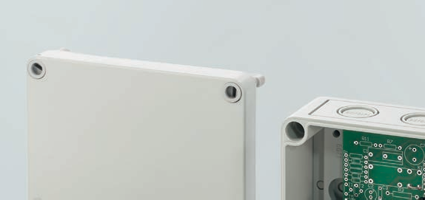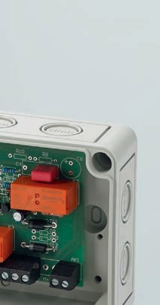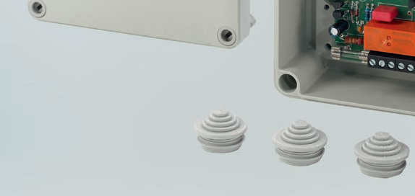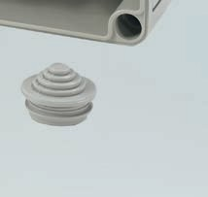Члены группы ESSMANN GROUP.

92

Члены группы ESSMANN GROUP.

- Приводы

Дополнительные элементы

binding. t
no is
am
Diagr
.

tions
modifica 16 echnical
20
t
02/ t
o
t

Subjec
us
t
a
t
S

Доп. элементы

Имеется множество моделей оконных профилей и систем открытия створок. Именно поэтому мы разработали различные модели дополнительных элементов для электрических блокирующих механизмов (соленоиды, системы последовательного контроля), которые идеально подходят для заданного режима работы.

Номенклатура нашей продукции
Дополнительный блокирующий механизм ZWV (для блокирующего механизма ZUV2) Исполнительные механизмы
Система последовательного контроля

Узнайте больше:
Хотите узнать больше о нашей продукции и услугах?

11
11
См. наш сайт www.essmann.de.

93

Члены группы ESSMANN GROUP.

1.3.4 Дополнительные элементы для электрических блокирующих механизмов

Электрич. блокир. устройства

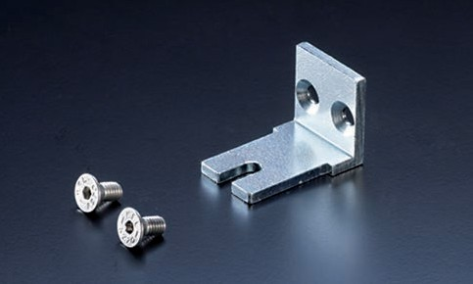Исполнительный механизм RM EasyDrive

Исполнительный механизм RM EasyDrive
Для блокирующего двигателя RM/EasyDrive/2.

Исполнительный механизм для профиля, подключаемый к гарнитуре окна
Можно устанавливать справа и слева Длина: 30 мм и 35 мм

Инф-я о заказе
Исполнит. мех-м RM EasyDrive/2
Тип | 30 mm | 35 mm
№ элемента | 2502570 | 2502571

Доп. блокирующий механизм ZWV

Доп. блокирующий механизм ZWV
Доп. блокирующий механизм (для блокирующего механизма ZUV2; для широких или высоких створок).

Соединит. стержень длиной 1 м
Корпус: спец. алюминиевый профиль 35 x 35 мм Темп-ра окружающей среды: от -5 °C до +65 °C Цвет: EV1/анодированное серебро
Инф-я о заказе
Доп. блокирующий мех-м ZWV
№ элемента
68053023

Выравнивающие пластины for ZUV2 and ZWV
Доп. элементы для ZUV2 и ZWV.

5 мм
Цвет: EV1/анодированное серебро
Инф-я о заказе
Пластины EV1
Тип
ZUV2
ZWV

68053031
Толщина
5 мм
№ элемента
68053029

94

ESSMANN GmbH | Im Weingarten 2 | 32107 Bad Salzuflen Germany | T + 49 5222 791 - 0 | F + 49 5222 791 - 236
info@essmann.de | www.essmann.de
STG-BEIKIRCH Industrieelektronik + Sicherheitstechnik GmbH & Co. KG
Trifte 89 | 32657 Lemgo | Germany | T + 49 5261 9658 - 0
F + 49 5261 9658 - 66 | info@stg-beikirch.de | www.stg-beikirch.de
По состоянию 02/2016
Возможны изменения. Чертеж не окончательный.

1.3.4 Дополнительные элементы для электрических блокирующих механизмов

Electrical lockings

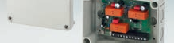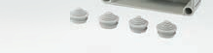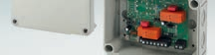Системы последовательного контроля закрытия ESF и ESFT на 24 В

Системы послед. контроля закрытия ESF и ESFT
Системы для линейных приводов М6 (система автоматического отключения отсутствует) и дополнительных блокирующих механизмов ZUV2.

Система ESF используется для управления линейным приводом M6 (система автоматич. отключения отсутствует) и дополнит. блокирующим устройством ZUV2
Система ESFT используется для тандемного управления двумя линейными приводами M6 (система автоматич. отключения отсутствует) и дополнит. блокирующим устройством ZUV2

Корпус: монтируется на пов-ти, акрилонитрил-бутадиен-стирол, серый пластик Размеры (д x в x ш): 130 x 95 x 56 мм Рабочее напряжение: 24-33 В постоянного тока
Соединение: зажимной контакт (до 2.5 мм²) Категория защиты: IP 54
Темп-ра окруж. среды: 0–70 °C

Инф-я о заказе
Системы послед. контроля закрытия
Тип | ESF | ESFT
№ элемента | 68053052 | 68053051

Вы можете скачать другие технические документы, руководства по эксплуатации и сертификаты на сайте www.essmann.de.

95

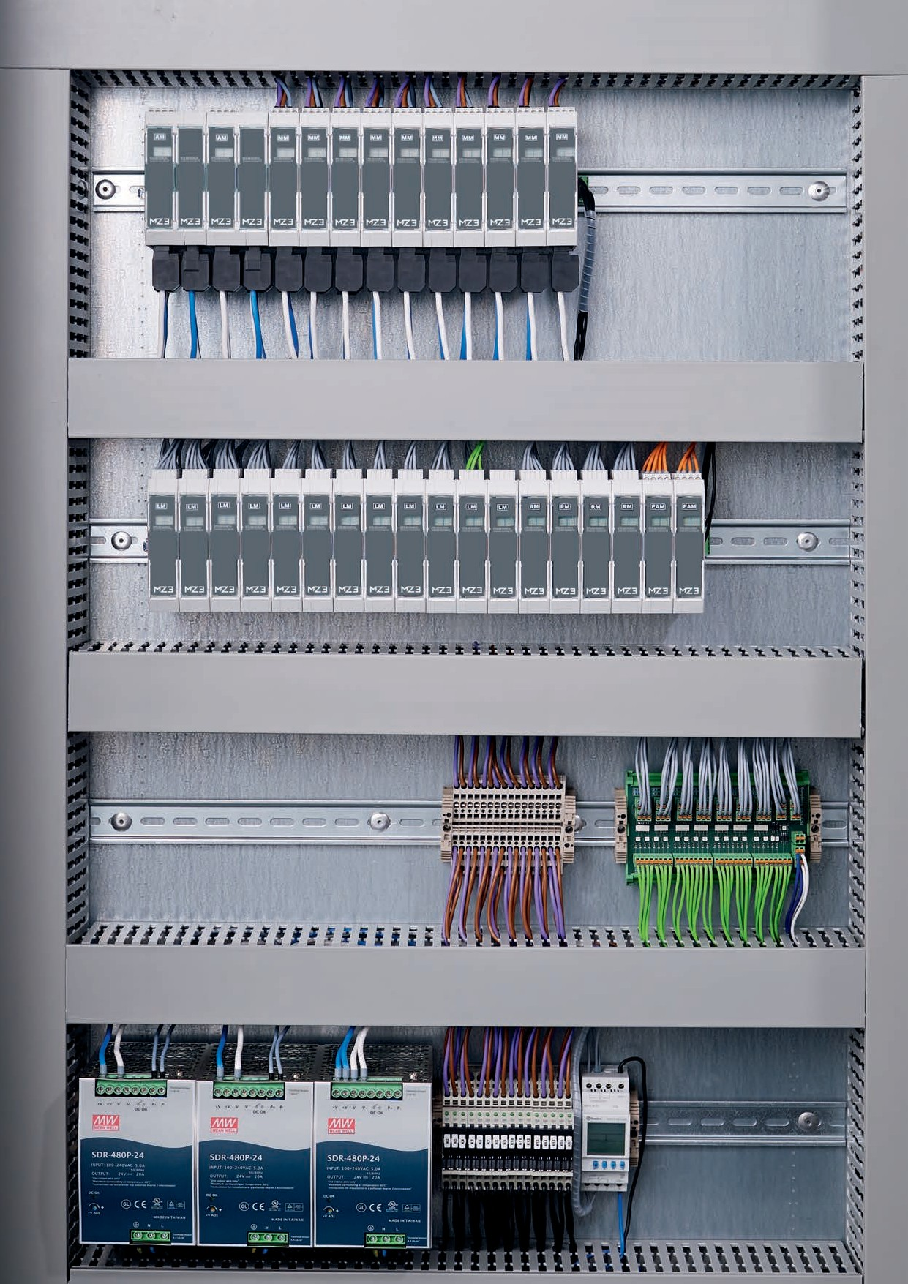

Members of the ESSMANN GROUP.

96

Члены группы ESSMANN GROUP.

- Системы управления

binding. t
no is
am
Diagr
.

tions ca

modifi
16 echnical
20
t
02/ t
o
t

Subjec
us
t
a
t
S

Системы упр-я

Компания STG-BEIKIRCH производит элементы управления, системы управления и различные дополнительные элементы для систем тепло- и дымоудаления и вентиляции. Данное оборудование соответствует характеристикам здания и требованиям пользователя и оператора.

Системы запускается вручную (при помощи точки ручного вызова), автоматически (при помощи детектора дыма или температуры или пожарной сигнализации). Данное оборудование регулируется при помощи пневматических или электрических систем управления.

В системах вентиляции и удаления воздуха используются автоматические или ручные переключатели и датчики. Системы автоматического закрытия окон и световых куполов (например, во время дождя или при сильных порывах ветра) обеспечивают защиту здания от погодных воздействий.

Номенклатура нашей продукции
Системы управления для систем тепло- и дымоудаления и вентиляции на 24 В Системы управления для систем вентиляции на 24 В и 230 В
Доп. элементы для систем управления (детекторы, переключатели)

Может быть встроено в автоматическую систему здания (при помощи специальной аппаратуры)
Данные системы управления обеспечивают безопасность персонала и оборудования Широкий диапазон систем управления для систем тепло- и дымоудаления и вентиляции Индивидуальная настройка при помощи персонального компьютера
Система управления децентрализована (при помощи технологии BUS)
Преимущества системы:

Узнайте больше:
Хотите узнать больше о нашей продукции и услугах?

11
11
См. наш сайт www.essmann.de.

97

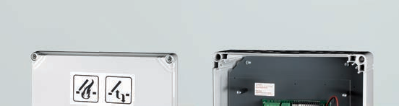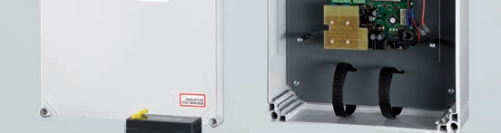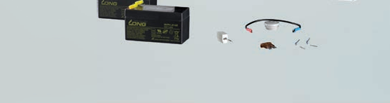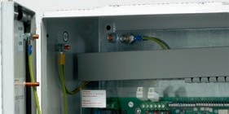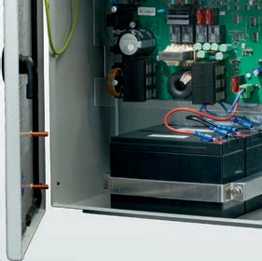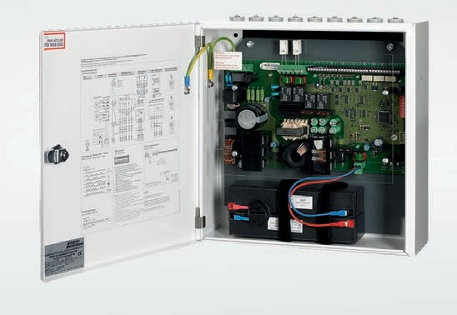Члены группы ESSMANN GROUP.

98

Члены группы ESSMANN GROUP.

2. Системы управления

2.1 Системы тепло- и дымоудаления и вентиляции на 24 В

binding. t
no is
am
Diagr
.

tions
modifica 16 echnical
20
t
02/ t
o
t

Subjec
us
t
a
t
S

Системы тепло- и дымоудаления

Данные системы от компании STG-BEIKIRCH обеспечивают удаление дыма из запасных путей и быструю и безопасную эвакуацию людей в случае пожара (что значительно упрощает работу пожарных)При этом системы можно использовать для защиты производственных систем и продукции, хранящейся на складе.

Помимо стандартных системы поставляется системы тепло- и дымоудаления высшего класса (технология LON-BUS обеспечивает быструю интеграцию системы в технологическую систему здания и в производственные системы управления).

Номенклатура нашей продукции
Панели управления для лестничных пролетов 2A (TRZ) Компактные панели управления 4A and 8A
Модульные панели управления MZ3 BASIC 16A и 32A

Узнайте больше:
Хотите узнать больше о нашей продукции и услугах?

11
11
См. наш сайт www.essmann.de.

99

Члены группы ESSMANN GROUP.

Панели управления для лестничных пролетов 2A (TRZ)

Системы тепло- и дымоудаления

Панели управления для различных систем тепло- и дымоудаления и вентиляции.
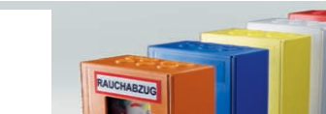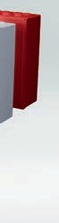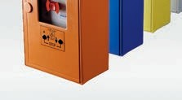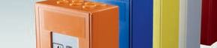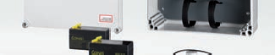
TRZ Plus 2A
TRZ Plus Comfort
Компактная панель упр-я 2A

Панель управления на 24 В постоянного тока – используется в конструкции систем тепло- и дымоудаления и дневной вентиляции, оборудованных электродвигателем. Рекомендуется к использованию на лестничных пролетах. Имеются следующие модели: TRZ Plus 2A, TRZ Plus Comfort, компактная панель управления 2A (/M). Специальные модели: TRZ Plus DG (для генераторов для сжатого газа), TRZ VdS (см. главу 3).

Преимущества/ Максим. выходная сила тока: 2 A
параметры Встроена функция «дневная вентиляция»

Системы тепло- и дымоудаления (RG) и вентиляции (LG)
Сервисный порт (перс. компьютер) для конфигурирования Встроенный сервисный таймер
Сетевой источник электропитания (230 В перем. тока/24 В пост. тока), доп. батарея для электропитания, зарядное устройство (обеспечивает работу оборудования в течение 72 часов в случае аварийного отключения сетевого электропитания)

Дополнительные модули (уже встроены в модель TRZ Plus Comfort) Имеется модель для окон без выступа
Подвергнут испытаниям (Союз работников технического надзора ФРГ (TÜV) Испытания проведены в соответствии со стандартом EN 12101-10

Область применения Системы вентиляции, тепло- и дымоудаления для лестничных пролетов
Материал Пластиковый корпус (монтируется на пов-ти) , компактная панель управления 2A/M: листовая сталь Цвет: TRZ Plus: синий, желтый, серый, оранжевый, красный
Компактная панель упр-я 2A: серый. Компактная панель упр-я 2A/M: Traffic white (белый) RAL 9016

100

ESSMANN GmbH | Im Weingarten 2 | 32107 Bad Salzuflen Germany | T + 49 5222 791 - 0 | F + 49 5222 791 - 236
info@essmann.de | www.essmann.de
STG-BEIKIRCH Industrieelektronik + Sicherheitstechnik GmbH & Co. KG
Trifte 89 | 32657 Lemgo | Germany | T + 49 5261 9658 - 0
F + 49 5261 9658 - 66 | info@stg-beikirch.de | www.stg-beikirch.de
По состоянию 02/2016
Возможны изменения. Чертеж не окончательный.

Механические характеристики
Размеры (в x ш x д) | 220 x 146 x 84 мм | 300 x 300 x 132 мм | 300 x 300 x 111 мм
Вес | около 4.5 кг (включая батарею) | около 5.5 кг (включая батарею)

Характеристики монтажа и окружающей среды
Номинальная температура | 20 °C
Температура окружающей среды | От -5 °C до +40 °C
Категория защиты | IP 20 | IP 44 | IP 20

Инф-я о заказе
Тип | TRZ Plus Comfort |  | TRZ Plus 2 A |  | Компактная панель упр-я 2 A |  | Компактная панель упр-я 2 A/M
 | – | …/o.W. | – | …/o.W. | – | …/o.W. | – | …/o.W.

2.1.1 Панели управления для лестничных проектов 2A (TRZ)

Smoke heat extraction (SHE)

Технические характеристики
Тип | TRZ Plus Comfort | TRZ Plus 2A | Компактная панель упр-я 2A | Компактная панель упр-я 2A/M

Электрические характеристики Основной источник электропитания
Сетевое напряжение электропитания | 230 В перем. тока/50 Гц, (±10 %), (отдельный предохранитель)
Системное напряжение | 27 В пост. тока (номин.) (–25 % /+10 %)
Потребляемая мощность | максим. 75 В, вых. сила тока: 2 A
Потребляемая мощность (резервная) | < 5 Вт
Клемма | Зажимной контакт, максим. 2.5 мм²
Предохранитель | F1 (сетевой): предохранитель PCB, 1.25 A / T TE5 250 В, контур двигателя FKS 10 A

Дополнительный источник электропитания
Батарея | 2 x 12 В, 1.2 Ампер-час, VdS (напряжение стока)
Выходная сила тока после 72 часов в режиме резервного электропитания | 2 A в течение 180 сек. (в соответствии со стандартом DIN EN 12101-10)

Выходные характеристики
Напряжение | 27 В постоянного тока (номин.), (–30 % /+10 %) (сглаженное)
Мощность | Pmax = 54 Вт; Pmin = 0 Вт
Номинальная сила тока | Приводы: 2 A для DC 30; магн. зажимы: 0.7 A для DC 100
Открытие/закрытие | Изменение полярности напряжения
График работы в соответствии с prEN 12101-9 | Настраивается
Автоматич. срабатывание | ОТКРЫТ/ЗАКРЫТ: через 3 мин (система вентиляции)
Мониторинг линии | При помощи диодов
Зажимной контакт | максим. 1.5 мм², пружинный контакт
Предохранитель | FKS 5 A
Передача сообщений “Срабатывание системы” и“Неполадка” при помощи контактов без потенциала | Встроено | Настройка при помощи доп. модуля TRZ/WRMAS-Basic
Вх. данные для детектора ветра/дождя
Встроенный переключатель | Да | Нет
Встроенная ручная точка вызова | Да | Настройка при помощи доп. модуля TRZ/RBH-Basic | Нет
Сервисный таймер | Да
Сервисный порт | Да

Вы можете скачать другие технические документы, руководства по эксплуатации и сертификаты на сайте www.essmann.de.
№ элемента
Белый | – | – | – | – | 13362501200 | 13362501206 | 13362504200 | 13362504206
Синий | 62500230 | 13362500236 | 62500030 | 13362500036 | – | – | – | –
Желтый | 62500240 | 13362500246 | 62500040 | 13362500046 | – | – | – | –
Серый | 62500210 | 13362500216 | 62500010 | 13362500016 | – | – | – | –
Оранжевый | 62500250 | 13362500256 | 62500050 | 13362500056 | – | – | – | –
Красный | 62500220 | 13362500226 | 62500020 | 13362500026 | – | – | – | –

101

Члены группы ESSMANN GROUP.

Компактные панели управления 4A and 8A

Компактные панели упр-я

Мощные панели управления для систем тепло- и дымоудаления и вентиляции
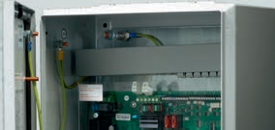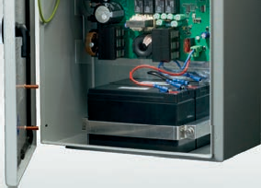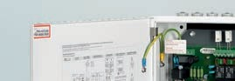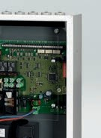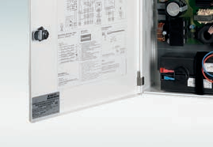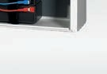
Компактная панель упр-я 4A/M
Компактная панель упр-я 8A/M

Панель управления на 24 В постоянного тока – используется в конструкции систем тепло- и дымоудаления и дневной вентиляции, оборудованных электродвигателем. Имеются следующие модели: компактная панель управления 4A/M или 8A/M (металлический корпус).
Преимущества/ Выходная сила тока: 4 А или 8 А
параметры Встроена функция «дневная вентиляция»
Система тепло- и дымоудаления (RG) и две системы вентиляции (LG)

Сервисный порт (перс. компьютер) для конфигурирования Встроенный сервисный таймер
24 V DC Сетевой источник электропитания (24 В пост. тока), доп. батарея для электропитания, зарядное устройство (обеспечивает работу оборудования в течение 72 часов в случае аварийного отключения сетевого электропитания)

Мониторинг контуров детекторов (автоматического детектора и ручной точки вызова) и подключенных приводов
До 8 панелей можно объединить в каскад Настройка специальных функций
Подвергнут испытаниям (Союз работников технического надзора ФРГ (TÜV) Испытания проведены в соответствии со стандартом EN 12101-10

Область применения здания с особыми требованиями к системам тепло- и дымоудаления, естественной вентиляции и удаления воздуха

Материал Корпус: пластик или метал Цвет: серый

102

ESSMANN GmbH | Im Weingarten 2 | 32107 Bad Salzuflen Germnay | T + 49 5222 791 - 0 | F + 49 5222 791 - 236
info@essmann.de | www.essmann.de
STG-BEIKIRCH Industrieelektronik + Sicherheitstechnik GmbH & Co. KG
Trifte 89 | 32657 Lemgo | Germnay | T + 49 5261 9658 - 0
F + 49 5261 9658 - 66 | info@stg-beikirch.de | www.stg-beikirch.de
По состоянию 02/2016
Возможны изменения. Чертеж не окончательный.

Механические характеристики
Размеры (в x ш x д) | Компактная панель управления 4A: 300 x 300 x 132 мм, компактная панель управления 4A/M: 300 x 300 x 111 мм Компактная панель управления 8A: 300 x 300 x 187 мм, компактная панель управления 8A/M: 400 x 300 x 180 мм
Вес | Тип 4A и тип 4A/M: около 6 кг (с учетом батареи)  Тип 8A: около 6.5 кг (с учетом батареи), тип 8A/M: около 14.9 кг (с учетом батареи)

Характеристики монтажа и окружающей среды
Номинальная температура | 20 °C
Температура окружающей среды | От -5 °C до +40 °C
Категория защиты | Пластиковый корпус 4A и 8A: IP 44 (в соответствии с DIN EN 60529)  Металлический корпус 4A/M: IP 20 (в соответствии с DIN EN 60529, IP 30 (установлен) Металлический корпус 8A/M: IP 42 (в соответствии с DIN EN 60529)

Инф-я о заказе
Тип | Компактная панель управления
 | … 4A | … 4A/M | … 8A | … 8A/M

2.1.2 Компактные панели управления 4A и 8A

SHE Compact control panels

Технические характеристики
Электрические характеристики

Основной источник электропитания
Сетевое напряжение электропитания | 230 В переменного тока/50 Hz, (±10 %) (отдельный предохранитель)
Системное напряжение | 27 В постоянного тока (номин.) (–25 % /+10 %)
Потребляемая мощность | около 150 Вт для выходного тока 4 А около 300 Вт для выходного тока 8 А
Потребляемая мощность (резервная) | < 5 Вт
Клемма | Зажимной контакт, максим. 2.5 мм²
Предохранитель | Сетевое напряжение: 230 В переменного тока; T 3.15 ампер-час  Контур двигателя FKS 10 A

Дополнительный источник электропитания
Батарея | Тип 4A: 2.2 Aмпер-час; /тип 8A: 7.2 Ампер-час
Выходная сила тока после 72 часов в режиме резервного электропитания | Тип 4A: 4 A в течение 180 с Тип 8A: 8 A в течение 180 с  (в соответствии со стандартом DIN EN 12101-10)

Выходные характеристики
Напряжение | 27 В постоянного тока (номин.), (-25 % /+10 %) (сглаженное)
Мощность | Тип 4A: Pmax = 108 Вт, Pmin = 0 Вт; тип 8A: Pmax = 216 Вт, Pmin = 0 Вт
Номинальная сила тока | Приводы: тип 4A: 4 A для DC 30; тип 8A: 8 A для DC 30; отдельный предохранитель, Магн. зажимы: тип 4A: 1 A для DC 100; тип 8A: 2 A для DC 100
Открытие/закрытие | Изменение полярности напряжения
Автоматич. срабатывание | ОТКРЫТ/ЗАКРЫТ: через 3 мин (система вентиляции)
Мониторинг линии | При помощи диодов
Клемма для подключения двигателя | максим. 6 мм², зажимной контакт
Предохранитель | FKS 10 A

Вы можете скачать другие технические документы, руководства по эксплуатации и сертификаты на сайте www.essmann.de.
№ элемента
– | 13362501400 | 13362504400 | 13362501800 | 62500800
o.W. | 13362501406 | 13362504406 | 13362501806 | 13362500806

103

Члены группы ESSMANN GROUP.

Модульная панель управления MZ3

Модульная панель упр-я MZ3
TOP
INNOVATION

Модульная и компактная панель управления для систем тепло- и дымоудаления и вентиляции
MZ3-Basic 16A
MZ3-Basic 32A

MZ3 – это функциональная, модульная и конфигурируемая система управления и контроля для систем тепло- и дымоудаления (также может применяться в конструкции систем естественной вентиляции и удаления воздуха (в рамках системы управления зданием)). На этапе планирования и конфигурирования можно осуществить настройку отдельных функций системы MZ3 (при помощи программы планирования и конфигурирования ESSplanMZ и программы Drag & Drop и персонального компьютера).
Преимущества/ Новый функциональный подход к конфигурированию системы
параметры Очень гибкие специальные решения для конфигурирования Подключаемая к сети система управления (децентрализованное конфигурирование при помощи системы BUS)
Встроенные функции (удаление дыма и тепла с учетом направления и силы ветра, ограничение степени открытия в любом положении, техобслуживание и мониторинг, сообщения о статусе каждого элемента, управление системой вентиляции с регулированием температуры, функция охлаждения в ночное время, функция затенения (обработка аналоговых величин)
Подключение к системе управления зданием (при помощи систем BUS: LON, KNX и др.) Минимальная длина кабелей
Конфигурирование при помощи системы ESSplanMZ Удобное конфигурирование при помощи программы Drag & Drop
Программа конфигурирования рассчитывает параметры всех компонентов и подбирает наиболее малозатратную и эффективную по площади модель
Система электропитания была протестирована в соответствии со стандартом EN 12101-10
Область применения удаление естественного дыма и тепла
удаление промышленного дыма и тепла естественная вентиляция и удаление воздуха
управление системой вентиляции
удаление дыма и тепла + вентиляция и удаление воздуха с учетом направления и силы ветра
Материал Корпус: листовая сталь

104

ESSMANN GmbH | Im Weingarten 2 | 32107 Bad Salzuflen Germany | T + 49 5222 791 - 0 | F + 49 5222 791 - 236
info@essmann.de | www.essmann.de
STG-BEIKIRCH Industrieelektronik + Sicherheitstechnik GmbH & Co. KG
Trifte 89 | 32657 Lemgo | Germany | T + 49 5261 9658 - 0
F + 49 5261 9658 - 66 | info@stg-beikirch.de | www.stg-beikirch.de
По состоянию 02/2016
Возможны изменения. Чертеж не окончательный.

2.1.3 Модульная панель управления MZ3

Modular SHE control panel MZ3

Технические характеристики
Электрические характеристики

Основной источник электропитания
Сетевое напряжение электропитания | 230 В переменного тока/50 Гц (±15 %), вых. сила тока ≤ 64 A 400 В переменного тока/50 Гц (±15 %), вых. сила тока ≥ 64 A
Системное напряжение | 27 В постоянного тока (номин.) (–25 % /+10 %)
Выходная сила тока | От 16 A до 192 A
Входная сила тока | От 2.5 A до 3 x 10 A
Потребляемая мощность | От 540 Вт до 6480 Вт
Предохранитель | Сетевое напряжение: 230 В переменного тока; T 3.15 Ампер-час  Контур двигателя FKS 10 A

Дополнительный источник энергии
Механические характеристики
Размеры (в x ш x д) | См. размеры шкафа с переключателями

Характеристики монтажа и окружающей среды
Температура окружающей среды | От -5 °C до +40 °C
Категория защиты | IP 42

Батарея | 2 x (12 В, 12 Aмпер-час) (вых. сила тока 16 A)  или 2 x (12 В, 18 Ампер-час) (вых. сила тока 32 A), VdS (напряжение стока)
Предохранитель | FKS 40 A

Инф-ю о других моделях MZ3 можно найти в руководстве по эксплуатации системы ESSmatic.
Размеры стандартных панелей управления MZ3-Basic
Вых. сила тока | Высота [мм] | Ширина [мм] | Длина [мм]
16 A Basic | 600 | 400 | 210
32 A Basic | 800 | 600 | 210

Инф-я о заказе
Модель | MZ3 Basic
 | 16 A Basic | 32 A Basic
№ элемента | 13383000050 | 13383000060

Вы можете скачать другие технические документы, руководства по эксплуатации и сертификаты на сайте www.essmann.de.

105

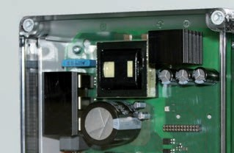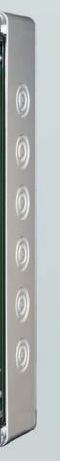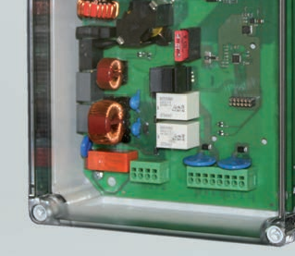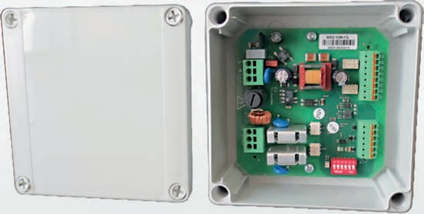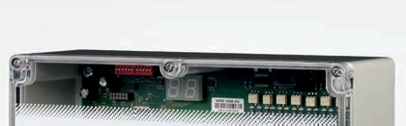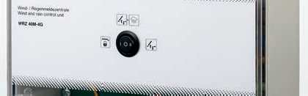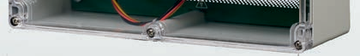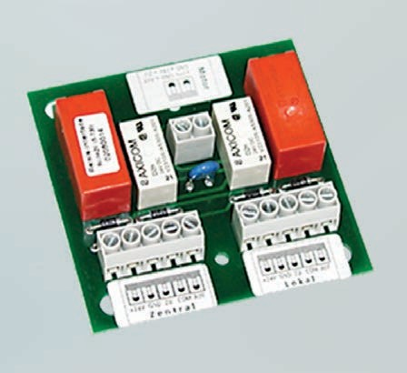Члены группы ESSMANN GROUP.

106

Члены группы ESSMANN GROUP.

2. Системы управления

2.2 Системы вентиляции на 24 В и 230 В

binding. t
no is
am
Diagr
.

tions
modifica 16 echnical
20
t
02/ t
o
t

Subjec
us
t
a
t
S

Вентиляция
При помощи переключателей и датчиков наши блоки питания, системы вентиляции, системы детектирования дождя и ветра осуществляют ручные и/или автоматические вентиляцию и удаление воздуха (при помощи окон с электродвигателем, откидных створок и световых домов для всех типов зданий). В случае их использования в системе управления зданием данные системы значительно облегчат деятельность девелоперов, архитекторов и снизят нагрузку на окружающую среду.

Номенклатура нашей продукции
Блоки сетевого питания и панели управления на 24 В Системы и панели управления на 230 В Переключающие устройства

Узнайте больше:
Хотите узнать больше о нашей продукции и услугах?

11
11
См. наш сайт www.essmann.de.

107

108

Члены группы ESSMANN GROUP.

2.2.1 Блоки сетевого питания VNT 2.5A и VNT/2 8A
AC
DC

Блоки питания и панели упр-я на 24 В
По состоянию 02/2016
Возможны изменения. Чертеж не окончательный.

Применяются для приводов на 24 В (сетевое питание: 230 В переменного тока).
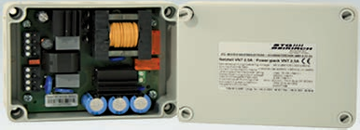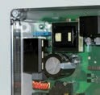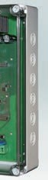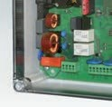
VNT 2.5A
VNT/2 8A

Блоки сетевого питания VNT имеют различные характеристики (входное сетевое питание 230 В переменного тока, подача поляризованного напряжения в 24 В постоянного тока (+24 В или –24 В)). Применяются для линейных и цепных приводов.
STG-BEIKIRCH Industrieelektronik + Sicherheitstechnik GmbH & Co. KG
Trifte 89 | 32657 Lemgo | Germany | T + 49 5261 9658 - 0
F + 49 5261 9658 - 66 | info@stg-beikirch.de | www.stg-beikirch.de

Преимущества/ Управление при помощи кнопки ОТКРЫТ/ЗАКРЫТ (внешний переключатель на 230 В переменного тока)
параметры Каскадное подключение нескольких систем электропитания (при помощи одного или нескольких переключателей) Предохранитель (230 В переменного тока, первичное напряжение)
На многоцветном светодиодном дисплее отображаются сообщения о статусе и сбоях (для типов 2.5 A и 8 A)

Область применения Подключение приводов на 24 В к системе электропитания на 230 В

Материал Пластиковый корпус (монтируется на поверхности, серый цвет)
ESSMANN GmbH | Im Weingarten 2 | 32107 Bad Salzuflen Germany | T + 49 5222 791 - 0 | F + 49 5222 791 - 236
info@essmann.de | www.essmann.de
Технические характеристики
Тип | Блок сетевого питания 2.5 A | Блок сетевого питания 8 A

Рабочее напряжение | 95–265 В перемен. тока , 50/60 Гц | 230 В переменного тока (номин.) (±10 %)
Выходное напряжение | 24 В пост. тока (номин.) (±10 %) | 27.5 В (номин.)
Выходная сила тока | максим. 2.5 A | максим. 8 A
Пульсация | < 5 % | < 2 %
Рабочий цикл | DC 30 (10 мин) | DC 30 (10 мин)
Темп-ра окруж. среды | От -5 °C до +40 °C | От 0 °C до 50 °C
Категория защиты | IP 54 | IP 54
Размеры (в x ш x д) | 94 x 130 x 81 мм | 175 x 250 x 75 мм

Вы можете скачать другие технические документы, руководства по эксплуатации и сертификаты на сайте www.essmann.de.
Инф-я о заказе
Тип | VNT 2.5A | VNT/2 8A
№ элемента | 68104450 | 13380000020

109

Члены группы ESSMANN GROUP.

2.2.2 Панель управления системой вентиляции на 24 В (iVent/2 8A)

Ventilation

Различные модели панели управления для систем естественной вентиляции и удаления воздуха
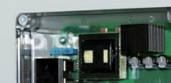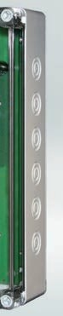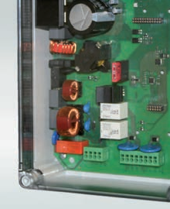

Панель управления системами вентиляции – для приводов на 24 В постоянного тока (потребляемая мощность: до 8 A).
Можно подключать переключатели, детекторы ветра/дождя и датчики для управления системой вентиляции.
Преимущества/ стандартные системы управления системами вентиляции
параметры визуальный дисплей для вывода сообщений о неполадках и статусе
каскадное подключение нескольких систем iVent 8A при помощи одного или нескольких переключателей
различные функции затемнения 1)
внутренний функциональный мониторинг (сигнализация сбоев)
интерфейс для конфигурирования с применением сервисного порта и ПК:
ограничение хода с учетом времени1) автоматическая вентиляция с учетом температуры 1) автоматическое закрытие после заданного периода времени1)
ручная вентиляция при помощи кнопок 1)
изменение характеристик на дисплеях статуса 1)
настройка паузы при изменении полярности напряжения на приводе 1)
Оптимизированная функция закрытия во время дождя

Область применения Системы вентиляции

Материал пластиковый корпус (монтируется на пов-ти, серый цвет)

1) Функцию можно осущ-ть только при помощи специальной программы Notebook/PC, программ для сервисного порта и соединительного кабеля.

110

ESSMANN GmbH | Im Weingarten 2 | 32107 Bad Salzuflen Germany | T + 49 5222 791 - 0 | F + 49 5222 791 - 236
info@essmann.de | www.essmann.de
STG-BEIKIRCH Industrieelektronik + Sicherheitstechnik GmbH & Co. KG
Trifte 89 | 32657 Lemgo | Germany | T + 49 5261 9658 - 0
F + 49 5261 9658 - 66 | info@stg-beikirch.de | www.stg-beikirch.de
По состоянию 02/2016
Возможны изменения. Чертеж не окончательный.

2.2.2 Панель управления для (iVent/2 8A) на 24 В

Ventilation

Технические характеристики
Электрические характеристики

Основной источник электропитания
Сетевое напряжение | 230 В переменного тока, (±10 %), (отдельный предохранитель)
Потребляемая мощность | около 260 Вт
Потребляемая мощность (резервная) | около 7 Вт
Клемма | Пружинный зажим, максим. 2.5 мм²
Выходные характеристики
Напряжение | 27.5 В (номин.)
Допустимая пульсация номин. напряжения | 0.3 В опорного напряжения (Vss)
Номинальная сила тока | 8 A для DC 30 (10 мин)
Сила тока (кратковрем. применение) | 10 A для 5 с
Открытие/закрытие | Изменение полярности напряжения
Предохранитель | FKS 10 A 32 В

Механические характеристики
Размеры (в x ш x д) | 250 x 175 x 75 мм
Вес | Около 1.6 кг

Характеристики монтажа и окружающей среды
Номинальная температура | 20 °C
Температура окружающей среды | От 0 °C до +50 °C
Категория защиты | IP 54
Инф-я о защите
iVent/2 8A
№ элемента

13380000021

Вы можете скачать другие технические документы, руководства по эксплуатации и сертификаты на сайте www.essmann.de.

111

Члены группы ESSMANN GROUP.

Система детектирования ветра и дождя (WRZ)

Вентиляция

Предназначена для управления приводами для вентиляции (230 В переменного тока) и детекторами ветра и дождя.
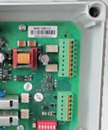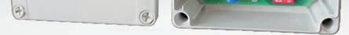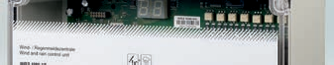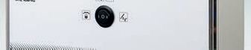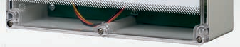
WRZ 10M/1G
WRZ 40M/4G

Панель управления для регулирования приводами систем вентиляции (максимальные параметры: 40 x 230 В переменного тока (например, тип М3); полная потребляемая мощность 8 А (распределяется по 4-м группам двигателей). Возможно подключение переключателей и детекторов ветра и дождя. Имеются следующие модели системы детектирования ветра и дождя: 10M/1G* и 40M/4G* (могут применяться для подключения до 10 приводов в 1 группу или до 40 приводов в 4 группы).

Преимущества/ Подключение до 2-х детекторов ветра/дождя WRM/2 24V или до 2-х детекторов дождя RM/2 24V
параметры

Автоматическое закрытие окон, створок и световых куполов при помощи приводов на 230 В переменного тока после получения сигнала о наличии дождя или ветра
4 релейных контакта без потенциала для распространения и передачи сигнала о наличии ветра или дождя
Передача сигнала о наличии ветра или дождя с учетом времени (конфигурирование при помощи DIP-переключателя)
Подача выходного сигнала “ЗАКРЫТ” для привода
(вентиляция запускается даже при наличии сигнала о ветре или дожде), (конфигурирование при помощи DIP-переключателя) Несколько систем WRZ 10M–1G могут быть объединены в каскад для распространения сигнала ,
(при использовании WRZ40M-4G – можно объединить максимум 4 системы) Сообщение о статусе выводятся на визуальный дисплей
Дисплей, отображающий срабатывание детектора при наличии дождя или ветра

Область применения Приводы для систем вентиляции на 230 В переменного тока и детекторы ветра и дождя на 24 В постоянного тока

Материал Пластиковый корпус (монтируется на поверхности, серый цвет)

*M = двигатель, G = группа

112

ESSMANN GmbH | Im Weingarten 2 | 32107 Bad Salzuflen Germany | T + 49 5222 791 - 0 | F + 49 5222 791 - 236
info@essmann.de | www.essmann.de
STG-BEIKIRCH Industrieelektronik + Sicherheitstechnik GmbH & Co. KG
Trifte 89 | 32657 Lemgo | Germany | T + 49 5261 9658 - 0
F + 49 5261 9658 - 66 | info@stg-beikirch.de | www.stg-beikirch.de
По состоянию 02/2016
Возможны изменения. Чертеж не окончательный.

Характеристики монтажа и окружающей среды
Номинальная температура | 20 °C
Температура окружающей среды | 10M/1G: от 0°C до +50°C  40M/4G: от -5°C до +40°C
Категория защиты | 10M/1G: IP 66  40M/4G: IP 54

Инф-я о заказе
Модель | WRZ-10M-1G | WRZ-40M-4G
№ элемента | 13388000150 | С переключателем | Без переключателя
 |  | 13388000335 | 13388000330

2.2.3 Система детектирования ветра и дождя (WRZ)

Ventilation

Технические характеристики
Электрические характеристики

Основной источник электропитания
Сетевое напряжение | 230 В переменного тока, (±10 %), (отдельный предохранитель)
Потребляемая мощность | максим. 465 Вт для 10M/1G максим. 2000 В-А для 40M/4G (в соответствии с выходной нагрузкой)
Потребляемая мощность (резервная) | В зависимости от типа подсоединенных элементов
Клемма | Пружинный зажим, максим. 2.5 мм²

Механические характеристики
Размеры (в x ш x д) | 10M/1G: 125 x 125 x 60 мм  40M/4G: 160 x 250 x 90 мм
Вес | 10M/1G: около 0.34 кг 40M/4G: около 1 кг

Вы можете скачать другие технические документы, руководства по эксплуатации и сертификаты на сайте www.essmann.de.

113

Члены группы ESSMANN GROUP.

Переключающие устройства

Переключающие устройства

Релейный интерфейс RI-05/DC2

Релейный интерфейс RI-05/DC2
Исп-ся для управления приводами с 2-мя выводами при помощи управляющих элементов с 5-ю выводами (блоков питания и переключателей).

Раб. напряжение: 24 В пост. тока (-15 % /+25 %) Вывод: 2 вывода
Вых. сила тока: максим. 10 A Локальный вход: 5 выводов Категория защиты: IP 54
Размеры (ш x в x д): 85 x 37 x 86 мм Корпус: монтируется на пов-ти, пластик, серый цвет
Инф-я о заказе
Релейный интерфейс RI-05/DC2
№ элемента 2200293

Релейный интерфейс RI-05/DC2 ZS

Релейный интерфейс RI-05/DC2 ZS
Исп-ся для управления приводами с 2-мя выводами при помощи управляющих элементов с 5-ю выводами (датчиков). Имеется дополнительная оптимизированная система управления с центральным пунктом управления..

Рабочее напряжение: 24 V DC (-15 % /+25 %) Вывод: 2 вывода (24 В пост. тока)
Выходная сила тока: максим. 10 A Центр./лок. вход: 5 выводов Категория защиты: IP 54
Размеры (ш x в x д): 85 x 37 x 86 мм Корпус: монтируется на пов-ти, пластик, серый цвет
Инф-я о заказе
Релейный интерфейс RI-05/DC2 ZS
№ элемента 2201481

114

ESSMANN GmbH | Im Weingarten 2 | 32107 Bad Salzuflen Germany | T + 49 5222 791 - 0 | F + 49 5222 791 - 236
info@essmann.de | www.essmann.de
STG-BEIKIRCH Industrieelektronik + Sicherheitstechnik GmbH & Co. KG
Trifte 89 | 32657 Lemgo | Germany | T + 49 5261 9658 - 0
F + 49 5261 9658 - 66 | info@stg-beikirch.de | www.stg-beikirch.de
По состоянию 02/2016
Возможны изменения. Чертеж не окончательный.

2.2.4 Переключающие устройства

Switching devices

Групповой переключающий модуль GSM2G

Групповой переключающий модуль GSM2G
Для подключения приводов на 230 В, с подразделением на 2 группы. Каждая подгруппа управляется индивидуально при помощи переключателей на 230 В.

Центр. вход “ОТКРЫТ/ЗАКРЫТ” для оптимизированного управления всеми группами
GSM2G также исп-ся в качестве группового переключающего реле для паралл. подключения приводов (например, приводов для подъемных жалюзи) на 230 В (групповое реле не монтируется)
Инф-я о заказе
GSM2G
№ элемента
60000687

Вы можете скачать другие технические документы, руководства по эксплуатации и сертификаты на сайте www.essmann.de.

115

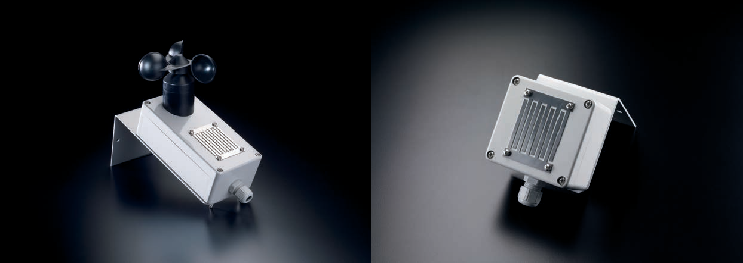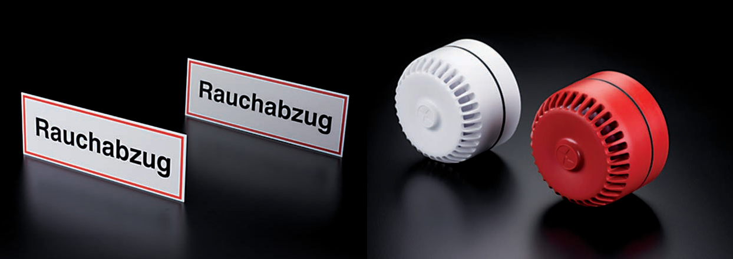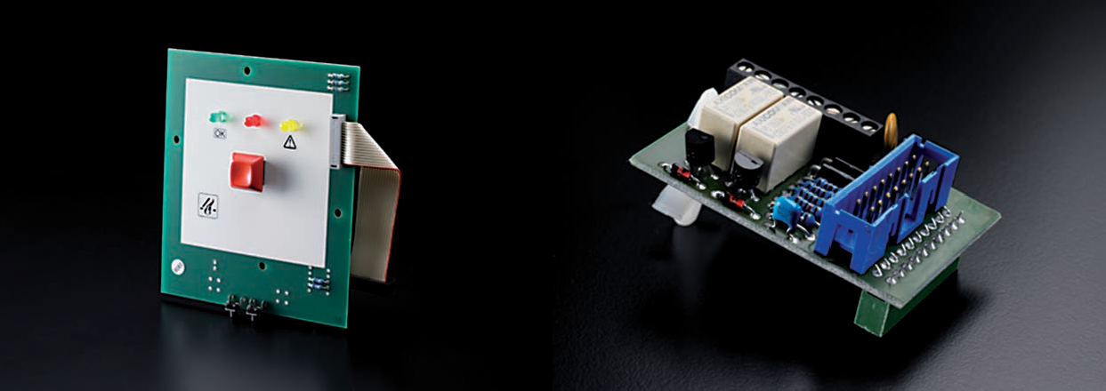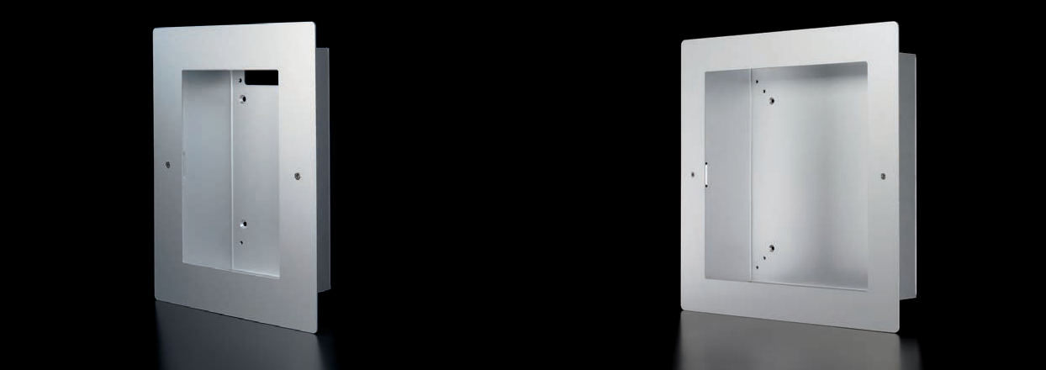

Members of the ESSMANN GROUP.

116

Члены группы ESSMANN GROUP.

- Системы управления

2.3 Дополнительные элементы для систем тепло- и дымоудаления и вентиляции

binding. t
no is
am
Diagr
.

tions
modifica 16 echnical
20
t
02/ t
o
t

Subjec
us
t
a
t
S

Доп. элементы

Мы предоставляем множество моделей дополнительных элементов для наших систем тепло- и дымоудаления и вентиляции. Предохранительные элементы (ручные кнопки вызова, автоматические детекторы) удовлетворяют требованиям соответствующих стандартов и директив.

Климат внутри помещений регулируется в соответствии с индивидуальными требованиями (предохранительное закрытие всех створок с электродвигателем и откидных створок осуществляется с учетом погодных условий (срабатывают детекторы ветра и дождя)).

Номенклатура нашей продукции
Доп. элементы для панелей управления системами тепло- и дымоудаления
Программа для сервисного порта
Ручная точка вызова RBH/3A и доп. элементы Автоматические детекторы и доп. элементы Резервные батареи электропитания
Переключатели
Датчики (детекторы ветра и дождя)

Узнайте больше:
Хотите узнать больше о нашей продукции и услугах?

11
11
См. наш сайт www.essmann.de.

117

Члены группы ESSMANN GROUP.

2.3.1 Доп. элементы для панели управления системами тепло- и дымоудаления

Доп. элементы для панелей упр-я

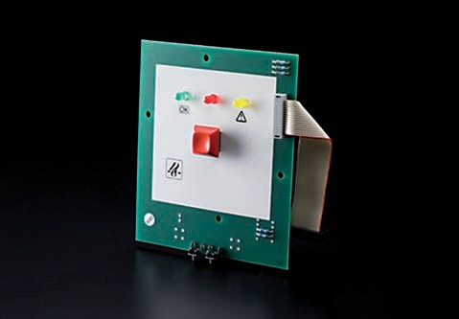Доп. ручная точка вызова TRZ/RBH-Basic для систем тепло- и дымоудаления.

Доп.ручная точка вызова TRZ/RBH-Basic для систем тепло- и дымоудаления
Для TRZ Plus 2A.

Устанавливается в передней дверце
Система тепло- и дымоудаления запускается при помощи кнопки и отключается при помощи кнопки SHE-CLOSED
Дисплеи отображают сообщения “Срабатывание” и “Сбой” Маркировка и функции: VdS 2592
Поставляется стеклянная панель
Инф-я о заказе
TRZ/RBH-Basic
№ элемента
61900080

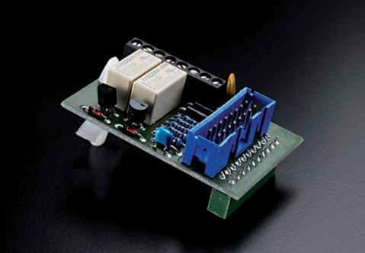Доп. модуль TRZ/WRMAS-Basic

Дополнительный модуль TRZ/WRMAS-Basic
Для TRZ Plus 2A и компактных панелей управления 2A и 2A/M.

Для подключения одного детектора ветра и дождя WRM/2 24V или детектора дождя RM/2 24V, а также для передачи предупреждающих сообщений и сообщений о неполадках.
Сигнализация = нормально открытый контакт, сбой= нормально закрытый контакт
Одно подключение для каждой сигнализации (срабатывание системы и комбинированный сбой; максим. контактная нагрузка 24 В / максим. 0.5 A)
Инф-я о заказе
TRZ/WRMAS-Basic
№ элемента
61900090

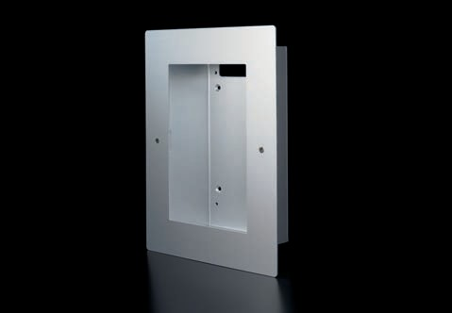Элементы TRZ для установки на окне без выступа

Элементы TRZ для установки на окне без выступа
Для всех панелей управления типа TRZ.
К элементам относятся монтируемая коробка и рама для окна без выступа.
Размеры коробки (вx ш x д): 270 x 154 x 85 мм
Размеры рамы для окна (H x W x D): 322 x 247 x 2 мм
Инф-я о заказе
Элементы TRZ
№ элемента
13320200400

118

ESSMANN GmbH | Im Weingarten 2 | 32107 Bad Salzuflen Germany | T + 49 5222 791 - 0 | F + 49 5222 791 - 236
info@essmann.de | www.essmann.de
STG-BEIKIRCH Industrieelektronik + Sicherheitstechnik GmbH & Co. KG
Trifte 89 | 32657 Lemgo | Germany | T + 49 5261 9658 - 0
F + 49 5261 9658 - 66 | info@stg-beikirch.de | www.stg-beikirch.de
По состоянию 02/2016
Возможны изменения. Чертеж не окончательный.

2.3.1 Дополнительные элементы для панели управления системами тепло- и дымоудаления

Accessories control panels

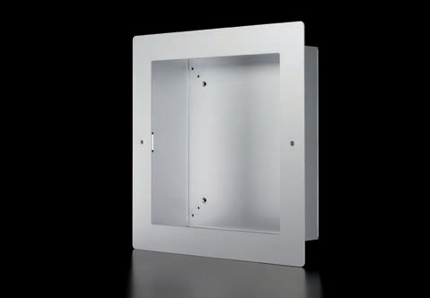Элементы для установки компактной панели управления 2A/4A на окне без выступа

Элементы для установки компактной панели управления 2A/4A на окне без выступа

Для компактной панели управления 2A и 4A.

К элементам относятся монтируемая коробка и рама для окна без выступа.

Размеры коробки (в x ш x д): 331 x 311 x 103 мм
Размеры рамы окна (в x ш x д): 400 x 400 x 2 мм

Инф-я о заказе
Элементы для установки компактной панели упр-я 2A/4A
№ элемента | 13362501405

Элементы для установки компактной панели управления 2A/4A/M на окне без выступа

Элементы для установки компактной панели управления 2A/4A/M на окне без выступа
Для компактной панели управления 2A/M и 4A/M.

К элементам относятся монтируемая коробка и рама для окна без выступа.

Размеры коробки (в x ш x д): 331 x 311 x 103 мм
Размеры рамы окна (в x ш x д): 400 x 400 x 2 мм

Инф-я о заказе
Элементы для установки компактной панели упр-я 2A/4A/M
№ элемента | 13362501401

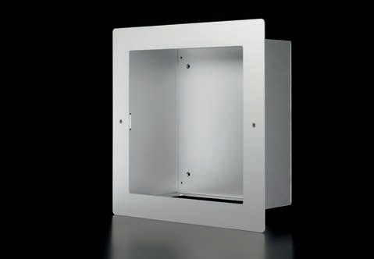Элементы для установки компактной панели управления 8A на окне без выступа

Элементы для установки компактной панели управления 8A на окне без выступа

Для компактной панели управления 8A.

К элементам относятся монтируемая коробка и рама для окна без выступа.
.

Размеры коробки (в x ш x д): 331 x 311 x 155 мм
Размеры рамы окна (в x ш x д): 400 x 400 x 2 мм

Инф-я о защите
Элементы для установки компактной панели упр-я 8A
№ элемента | 13362501805

119

2.3.1 Дополнительные элементы для панели управления системами тепло- и дымоудаления

Accessories control panels

Accessories control panels

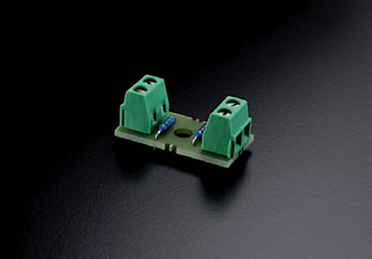Модуль для мониторинга UEB2

Модуль для мониторинга UEB2
Для подключения системы пожарной сигнализации к входу детектора, установленного на панели управлении для систем тепло- и дымоудаления STG-BEIKIRCH.

В панели управления для каждого контура системы пожарной сигнализации устанавливается модуль UEB2.
По состоянию 04/2016
Возможны изменения. Чертеж не окончательный.

Инф-я о заказе
Тип | UEB2 | UEB2-AE/2 (с активным конечным модулем)
№ элемента | 50001595 | 13050003287

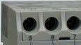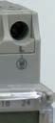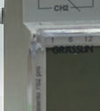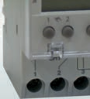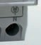Реле времени ZSM2

Реле времени ZSM2
Распределительное реле времени, монтируемое в модульной панели управления MZ3.

Энергонезависимая память (EEPROM)
Учет рабочих дней, праздничных дней и астрономических характеристик
Автоматическое переключение зимнего и летнего времени
Рабочее напряжение: 24 В пост.тока Ток переключения: 16 A при 250 В перем. тока Мин. период переключения: 1 мин
Вых. контакт: 1 changeover, 1 normally open contact Кол-во каналов: 2
Раб. температура: от -25 °C до +55 °C Категория защиты: IP20
Степень защиты: II
Размеры (д x в x ш): 35 x 60 x 45 мм
Инф-я о заказе
Реле времени
№ элемента
13020800972

Вы можете скачать другие технические документы, руководства по эксплуатации и сертификаты на сайте www.essmann.de.

120

ESSMANN GmbH | Im Weingarten 2 | 32107 Bad Salzuflen Germany | T + 49 5222 791 - 0 | F + 49 5222 791 - 236
info@essmann.de | www.essmann.de
STG-BEIKIRCH Industrieelektronik + Sicherheitstechnik GmbH & Co. KG
Trifte 89 | 32657 Lemgo | Germany | T + 49 5261 9658 - 0
F + 49 5261 9658 - 66 | info@stg-beikirch.de | www.stg-beikirch.de
По состоянию 02/2016
Возможны изменения. Чертеж не окончательный.

Члены группы ESSMANN GROUP.

2.3.2 Программа для сервисного порта

Доп. элементы для панелей упр-я

Используется для настройки параметров при помощи сервисного порта.
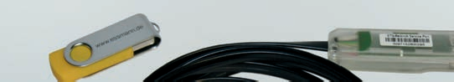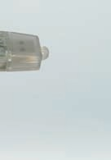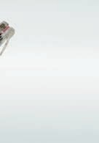

Программа для сервисного порта позволяет проводить простую настройку параметров и конфигурирование различных функций элементов при помощи сервисного порта. Кабель, идущий от сервисного порта, подключает устройство к персональному компьютеру. Программа и соединительный кабель используются для перенастройки сообщения о техобслуживании. В зависимости от конструкции других устройств можно настроить другие функции.

Преимущества/ Настройка параметров и конфигурирование широкого диапазона устройств при помощи одной и той же программы

параметры

Область применения Панель управления для лестничных пролетов: модели TRZ, TRZ Plus 2A, TRZ Plus Comfort, TRZ Plus 2A/UP, TRZ Plus DG Компактная панель управления 2A, 4A и 8A
Компактная панель управления PDS, система защиты Windows WPS2/A, WPS2/B Панель управления для систем вентиляции iVent/2 8A

Системные Microsoft Windows XP SP2 (или более ранняя версия)
требования ПК с программой MS.Net Framework 2.01)2) MS Installer 33) исполняемая программа Миним. свободная память на жестком диске: 50 MB
Центральный процессор: миним. частота синхронизации 700 МГц, кэш-память 265 K Свободный 1.1 USB порт (или более ранняя версия)
Установлена программа PDF Reader

Для подтверждения оптимальности работы программы для сервисного порта нужно предоставить квалификационное свидетельство от производителя.
Инф-я о заказе
Соедин. кабель для сервисного портаUSB + программа
№ элемента
3000100

Вы можете скачать другие технические документы, руководства по эксплуатации и сертификаты на сайте www.essmann.de.

121

Члены группы ESSMANN GROUP.

2.3.3 Ручная кнопка вызова RBH/3A для систем тепло- и дымоудаления

Accessories control panels

Ручная кнопка вызова- применяется для ручного запуска системы тепло- и дымоудаления.
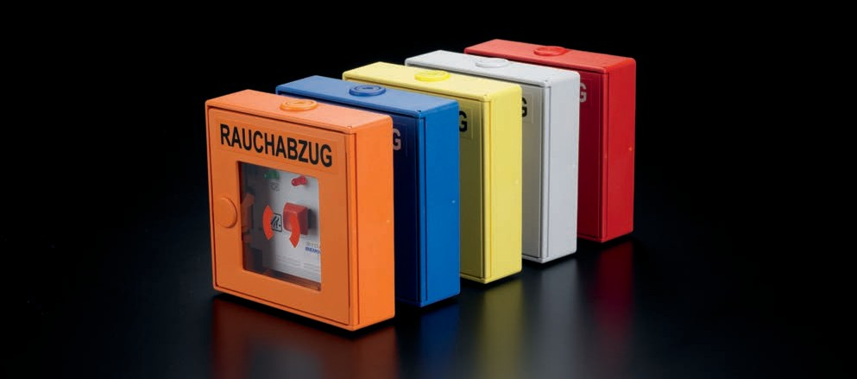

Применяется в панелях управления для систем тепло- и дымоудаления (производство компаний ESSMANN и STG-BEIKIRCH).

Преимущества/ Корпус из акрилонитрил-бутадиен-стирола (плоский корпус (в соответствии со стандартом DIN 14655), монтируется в помещении)
параметры RBH/3A(/SU)/ALU (также имеется алюмин. корпус) Скрытая кнопка закрытия “ЗАКРЫТ”
Ключ и «нефункционирующая» и вспомогательная пластина
RBH/3A/SU и RBH/3A/SU/ALU can also be supplied with a buzzer Кнопки «ОТКРЫТ» и «ЗАКРЫТ»
На светодиодном дисплее отображаются сообщения «ОТКРЫТ», «ЭКСПЛУАТАЦИЯ», «СБОЙ» Сертифицировано в соответствии со стандартом prEN 12101-9:2004

Технические | Рабочее напряжение: | 24 В постоянного тока (+15 % /+25 %)
параметры | Параметры линии питания: | 4 x 2 x 0.8 мм²
Размеры (в x ш x д): 125 x 125 x 36 мм
 | Температура окр. среды: | От –5 °C до +40 °C
 | Категория защиты: | IP 40 (в соответствии со стандартом DIN EN 60 529)
Материал | Корпус: | акрилонитрил-бутадиен-стирол или алюминий
 | Цвет: | синий, желтый, серый, оранжевый, красный

122

ESSMANN GmbH | Im Weingarten 2 | 32107 Bad Salzuflen Germany | T + 49 5222 791 - 0 | F + 49 5222 791 - 236
info@essmann.de | www.essmann.de
STG-BEIKIRCH Industrieelektronik + Sicherheitstechnik GmbH & Co. KG
Trifte 89 | 32657 Lemgo | Germany | T + 49 5261 9658 - 0
F + 49 5261 9658 - 66 | info@stg-beikirch.de | www.stg-beikirch.de
По состоянию 02/2016
Возможны изменения. Чертеж не окончательный.

2.3.3 Ручная точка вызова RBH/3A для систем тепло- и дымоудаления

Accessories control panels

Инф-я о заказе
Тип | RBH/3A
 | – | … /SU/… | … /ALU/… | … /SU/ALU/…

Цвета | № элемента
Синий | 60000298 | 60000277 | 60001298 | 60001398
Желтый | 60000299 | 60000278 | 60001299 | 60001399
Серый | 60000297 | 60000275 | 60001297 | 60001397
Оранжевый | 60000301 | 60000262 | 60001300 | 60001400
Красный | 60000295 | 60000276 | 60001295 | 60001395

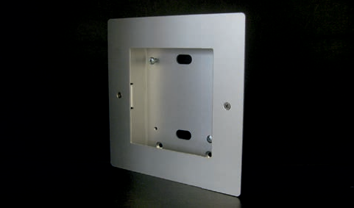Элементы для установки элемента RBH/3A на окне без выступа

Элементы для установки элемента RBH/3A на окне без выступа
Для ручной кнопки вызова RBH/3A для систем тепло- и дымоудаления.

Имеется монтажный набор RBH/ALU UP для системы RBH/3A/ALU (алюмин. корпус) Размеры коробки (в x ш x д):
175 x 133 x 34 мм
Размеры рамы окна (в x ш x д): 204 x 204 x 2 мм
Инф-я о заказе
Тип | Элементы для установки элемента RBH/3A на окне без выступа
 | RBH/KS | RBH/ALU
№ элемента | 13320200410 | 13320200430

Запасные стеклянные панели EGL

Запасные стекл. панели EGL
Запасные стеклянные панели для ручных точек вызова RBH/3A... (10 шт. в комплекте)
Инф-я о заказе
EGL
№ элемента
95240451

Запасной ключ ES-RBH/…

Запасной ключ ES-RBH
Запасной ключ для ручных точек вызова RBH/3A.

Имеется модель ES-RBH/M (металлический ключ)

Инф-я о заказе
Тип | Запасной ключ ES-RBH/...
 | нейтральный | M
№ элемента | 13220202172 | 20202011

Вы можете скачать другие технические документы, руководства по эксплуатации и сертификаты на сайте www.essmann.de.

123

2.3.3 Ручная точка вызова RBH/3A для систем тепло- и дымоудаления

Accessories control panels

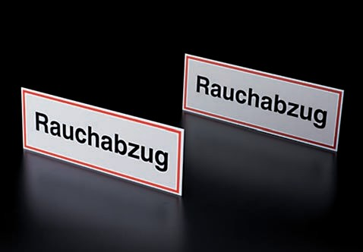Табличка “Rauchabzug" («Дымоотвод») (HR-9)

Табличка “Rauchabzug" («Дымоотвод») HR-9

Имеется пластиковая модель HR-9/K и металлическая модель HR-9/M
По состоянию 04/2016
Возможны изменения. Чертеж не окончательный.

Модель соответствует стандарту DIN 4055 Размеры: 200 x 70 мм

Инф-я о заказе
Тип | HR-9
 | … /K | … /M
№ элемента | 95411931 | 95411930

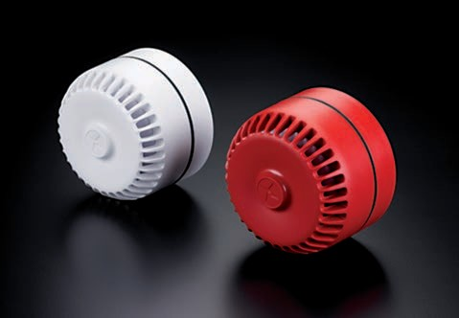Электронная звуковая сигнализация AG-026

Электронная звуковая сигнализация AG-026
Для подачи звукового сигнала в процессе работы или при выводе сообщения о неполадке.

Чрезвычайно низкая потребляемая мощность (30 мА) Различные настройки тона
Встроенная система регулировки громкости
Раб. напряжение: от 10 В до 28 В пост. тока Пусковой ток: около 30 мА, в течение 2 мс Параметры линии питания: 2 x 2 x 0.8 мм²
Уровень звука: 80 дБ -116 дБ A (в соответствии с тоном) Категория защиты: IP 65
Размеры: Ø 93 x 75 мм Цвета: красный, белый

Инф-я о заказе
Тип | AG-026
 | … /R (красный) | … /W (белый)
№ элемента | 10001001 | 10001000

124

Члены группы ESSMANN GROUP.

2.3.4 Фотооптический детектор дыма MSD 523

binding.binding. tt
nono isis
amam
DiagrDiagr
..

tionstions caca

modifimodifi
1616 echnicalechnical
2020
tt
02/02/ tt
oo
tt

SubjecSubjec
usus
tt
aa
tt
SS

Accessories control panels

Фотооптический детектор дыма (напряжение стока VdS)
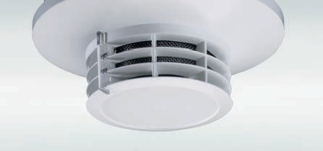

Применяется в системах производства компаний ESSMANN и STG-BEIKIRCH. Имеется модель MSD 523/MS (включая основание).

Технические параметры Раб. напряжение: от 18 до 30 В пост. тока
Критерий срабатывания: увеличение силы тока (подключены 2 провода)
Площадь мониторинга: максим. 120 м²
Высота монтажа: максим. 16 м Допустимая скорость : максим. 20 м/с
Потребл. мощность: в станд. состоянии: максим. 120 мкА
при сраб-нии сигнализации: мин. 19 мА, максим. 22.5 мА Температура окр. среды: от -25 °C до +60 °C
Сертификация для напряжения стока (VdS): G 207123

Примечание Максимальное значение площади мониторинга и высоты монтажа зависят от уклона ската крыши и расстояния по горизонтали между детекторами (в соответствии со стандартом EN DIN 54-7 для детекторов дыма).

Инф-я о заказе
Тип | MSD 523
 | – | … /MS
№ элемента | 20202139 | 62005300

Вы можете скачать другие технические документы, руководства по эксплуатации и сертификаты на сайте www.essmann.de.

125

2.3.4 Фотооптический детектор дыма MSD 523

Accessories control panels

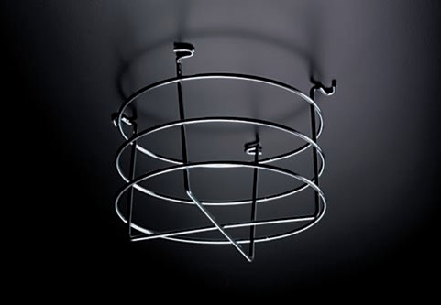Высокопрочная система защиты SRS01 для автоматического детектора Высокопрочная система защиты SRS01 для светооптических детекторов дыма MSD 523.

Высокопрочная система защиты SRS01 для автоматич. детектора

Материал: никелированная сталь
По состоянию 02/2016
Возможны изменения. Чертеж не окончательный.

Внутренние размеры: Ø 125 мм, высота 87 мм Наружные размеры: Ø 159 мм, высота 91 мм
Инф-я о заказе
SRS01
№ элемента
20202214

126

ESSMANN GmbH | Im Weingarten 2 | 32107 Bad Salzuflen Germany | T + 49 5222 791 - 0 | F + 49 5222 791 - 236
info@essmann.de | www.essmann.de
STG-BEIKIRCH Industrieelektronik + Sicherheitstechnik GmbH & Co. KG
Trifte 89 | 32657 Lemgo | Germany | T + 49 5261 9658 - 0
F + 49 5261 9658 - 66 | info@stg-beikirch.de | www.stg-beikirch.de
По состоянию 02/2016
Возможны изменения. Чертеж не окончательный.

Члены группы ESSMANN GROUP.

2.3.5 Батареи резервного электропитания NB

Доп. элементы для панелей упр-я

Для панелей управления (модель TRZ) для систем тепло- и дымоудаления, для компактной панели управления 4A/8A и модульной панели управления MZ3.
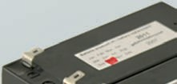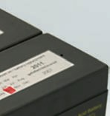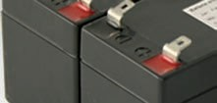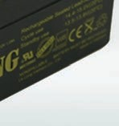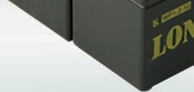

Для модели TRZ, для компактных панелей управления и модульной панели управления MZ3.

Преимущества/недостатки Два аккумулятора на 12 В образуют устройство резервного питания на 24 В постоянного тока, встроенное в систему управления тепло- и дымоудалением
Батареи резервного электропитания для крупногабаритных панелей управления или специальных системе (необходимо уточнить модель)

Модели 24 В/0.8 Ампер-час NB–8E 24 В/1.2 Ампер-час NB–901
24 В/2.2 Ампер-час NB-902
24 В/3.4 Ампер-час NB-903
24 В/7.2 Ампер-час NB-907
24 В/12 Ампер-час NB-910
24 В/18 Ампер-час NB-915
24 В/26 Ампер-час NB-926
24 В/40 Ампер-час NB-940

Примечание Все аккумуляторы, поставляемые для соответствующих панелей управления для систем тепло- и дымоудаления, проходят стандартную проверку. По прошествии 4-х лет эксплуатации аккумуляторы нужно заменить (в рамках техобслуживания).

Инф-я о заказе
Тип | NB
 | … –8E | … –901 | …-902 | … -903 | …-907 | …-910 | … -915 | … -926 | …-940
№ элемента | 95233050 | 95233100 | 95233150 | 95233160 | 95233200 | 95233210 | 95233211 | 95233230 | 95233240

Вы можете скачать другие технические документы, руководства по эксплуатации и сертификаты на сайте www.essmann.de.

127

Члены группы ESSMANN GROUP.

2.3.6 Переключатели

Доп. элементы для панелей упр-я

Для систем на 24 В и 230 В

Переключатели для систем на 24 В

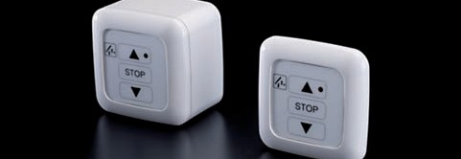Переключатель LTA 25

Переключатель LTA 25
Применяется для ручного регулирования системы вентиляции (кнопки ОТКРЫТ/СТОП/ЗАКРЫТ, установлен светодиодный дисплей). Имеются модель, монтируемая на пов-ти (AP), и модель, монтируемая на окне без выступа (UP).

Параметры линии питания: 2 x 2 x 0.8 мм² Рабочее напряжение: 24 В пост. тока Размеры: AP: 81 x 81 x 51 мм
Инф-я о заказе
Тип | LTA25
 | … /AP | … /UP
№ элемента | 60000461 | 60000460

UP: 81 x 81 x 7 мм
Цвет: серый (AP), белоснежный (UP)

Переключатели для систем на 24 В и 230 В

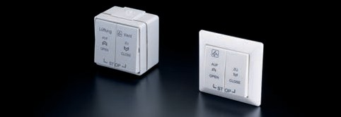Переключатель LTA 11

Переключатель LTA 11
Применяется для ручного регулирования системы вентиляции (тумблеры ОТКРЫТ/СТОП/ЗАКРЫТ). Имеются модель, монтируемая на пов-ти (AP), и модель, монтируемая на окне без выступа (UP).

Параметры линии питания: 2 x 2 x 0.8 мм² Рабочее напряжение: 24 В или 230 В пост. тока Размеры: AP: 84 x 84 x 53 мм
Инф-я о заказе
Тип | LTA25
 | … /AP | … /UP
№ элемента | 60000461 | 60000460

UP: 81 x 81 x 16 мм
Цвет: серый (AP), белоснежный (UP)

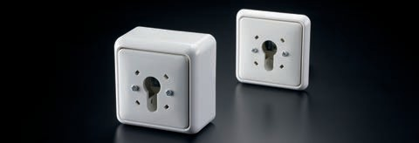Переключатель с ключом LTA 12

Переключатель с ключом LTA 12
Применяется для ручного регулирования системы вентиляции при помощи ключа (положения ОТКРЫТ и ЗАКРЫТ). Применяется профильный полуцилиндр (в соответствии со стандартом DIN 18 252) (полуцилиндр SZ10 нужно заказывать отдельно). Имеются модель, монтируемая на пов-ти (AP), и модель, монтируемая на окне без выступа (UP).
Параметры линии питания: 2 x 2 x 0.8 мм² (для 24 В)
4 x 1.5 мм² , вкл. PE (для 230 В)
Инф-я о заказе
Тип | LTA 12
 | … /AP | … /UP
№ элемента | 60000481 | 60000465

Контакты: 2 переключения (центр. положение) Рабочее напряжение: 24 В пост. тока или 230 В перем. тока Размеры: 81 x 81 мм
Цвет: белоснежный

128

ESSMANN GmbH | Im Weingarten 2 | 32107 Bad Salzuflen Germany | T + 49 5222 791 - 0 | F + 49 5222 791 - 236
info@essmann.de | www.essmann.de
STG-BEIKIRCH Industrieelektronik + Sicherheitstechnik GmbH & Co. KG
Trifte 89 | 32657 Lemgo | Germany | T + 49 5261 9658 - 0
F + 49 5261 9658 - 66 | info@stg-beikirch.de | www.stg-beikirch.de
По состоянию 02/2016
Возможны изменения. Чертеж не окончательный.

2.3.6. Переключатели

Accessories control panels

Переключатель с ключом LTA 13/AP

Переключатель с ключом LTA 13
Применяется для ручного регулирования системы вентиляции при помощи ключа (положения ОТКРЫТ и ЗАКРЫТ). Применяется профильный полуцилиндр (в соответствии со стандартом DIN 18 252) (полуцилиндр SZ10 нужно заказывать отдельно). Монтируется на поверхности.

Параметры линии питания: 2 x 2 x 0.8 мм² (для 24 В)
4 x 1.5 мм², (вкл. PE) (для 230 В)
Инф-я о заказе
LTA13/AP
№ элемента
95220151
Контакты: 2 переключения (центр. положение)
Рабочее напряжение: 24 В пост. тока или 230 В перем. тока Размеры: 90 x 70 x 65 мм (в x ш x д)
Цвет: серый

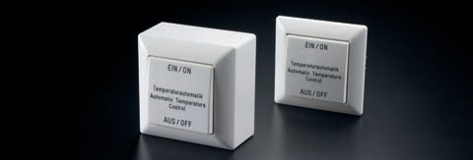Ручной/автоматич. многопозиционный переключатель WHA-14

Ручной/автоматич. многопозиционный выключ-ль WHA-14
Для переключения автоматического и ручного режимов регулирования температуры. Имеются модель, монтируемая на пов-ти (AP), и модель, монтируемая на окне без выступа (UP).

Параметры линии питания: 2 x 2 x 0.8 мм² (для 24 В)
4 x 1.5 мм², (вкл. PE) (для 230 В) Рабочее напряжение: 24 В пост. тока или 230 В перем. тока Размеры: 81 x 81 мм
Инф-я о заказе
Тип | WHA-14
 | … /AP | … /UP
№ элемента | 60000771 | 60000770

Цвет: белоснежный

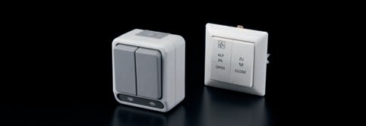Переключатель LT 25

Переключатель LT 25
Применяется для ручного регулирования системы вентиляции (тумблеры ОТКРЫТ и ЗАКРЫТ, замок), монтируется в системах управления на 230 В. Имеются модель, монтируемая на пов-ти (AP), и модель, монтируемая на окне без выступа (UP).

Параметры линии питания: 4 x 1.5 мм² Рабочее напряжение: 230 В перем. тока Размеры: AP: 70 x 80 x 55 мм
Инф-я о заказе
Тип | LT25
 | … /AP | … /UP
№ элемента | 95220200 | 60000740

UP: 81 x 81 x 16 мм
Цвет: серый (AP), белоснежный (UP)

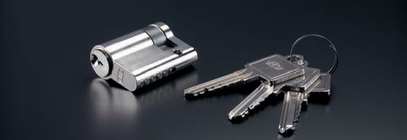 Профильный полуцилиндр SZ10

Профильный полуцилиндр SZ10
Для переключателей LTA 12 и LTA 13/AP.

Профильный полуцилиндр, соответствующий стандарту DIN 18 252 Три ключа, одновременное запирание

Инф-я о заказе
SZ10
№ элемента
94810900
Вы можете скачать другие технические документы, руководства по эксплуатации и сертификаты на сайте www.essmann.de.

129

Члены группы ESSMANN GROUP.

Датчики

Доп. элементы для панелей упр-я

Доп. элементы для систем вентиляции, систем детектирования ветра и дождя.

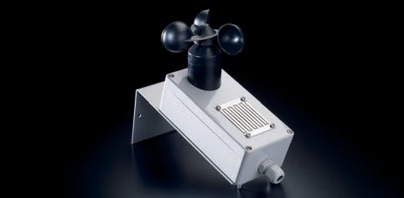Детектор ветра и дождя WRM/2 24V

Детектор ветра и дождя WRM/2 24V
Исп-ся для подключения к панелям управления для систем тепло- и дымоудаления и вентиляции (24 В постоянного тока) и для систем детектирования ветра и дождя (230 В переменного тока). Установлено электронное оборудование для детектирования ветра и дождя. Снаружи расположена нагреваемая поверхность датчика, реагирующая на температуру.
Пульсации ветра передаются при помощи отдельного выхода.

Напряжение питания: 20–30 В пост. тока или 20–28 В перем. тока
Потребляемая мощность: максим. 110 мА, резервная: около 33 мА Переключающий выходной контакт без потенциала: максим. 30 В / 1 A Соединения: максим. 2.5 мм²
Инф-я о заказе
WRM/2 24V
№ элемента
13360000531
Температура окр. среды: от -20 °C до +60 °C Поставляется крепежный кронштейн.

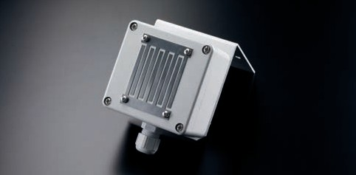Детектор дождя RM/2 24V

Детектор дождя RM/2 24V
Исп-ся для подключения к панелям управления для систем тепло- и дымоудаления и вентиляции (24 В постоянного тока) и для систем детектирования ветра и дождя (230 В переменного тока). Установлено электронное оборудование для детектирования ветра и дождя. Снаружи расположена нагреваемая поверхность датчика, реагирующая на температуру.

Напряжение питания: 20–30 В пост. тока или 20–28 В перем. тока
Потребляемая мощность: максим. 110 мА, резервная: около 33 мА Переключающий выходной контакт без потенциала: максим. 30 В / 1 A Соединения: максим. 2.5 мм²
Поставляется крепежный кронштейн.
Инф-я о заказе
WRM/2 24V
№ элемента
13360000531

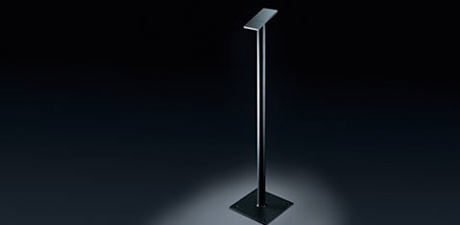Стояк SR-400

Стояк SR-400
Стояк для детектора ветра и дождя WRM/2 24V и для детектора дождя RM/2 24V.

Исп-ся для оптимальной установки детектора (например, на плоской крыше).

Размеры (в x ш x д): 1000 x 245 x 245 мм Материал: пластик
Инф-я о заказе
SR-400
№ элемента
21100180

130

По состоянию 02/2016
Возможны изменения. Чертеж не окончательный.

2.3.7 Датчики

Accessories control panels

Температурный датчик TS-1030

Температурный датчик TS-1030
Применяется для автоматического регулирования вентиляции (регулирование температуры в помещении при наличии сухого воздуха). Регулировка задаваемого значения: от +5 °C до +30 °C. Имеются модель, монтируемая на пов-ти (AP), и модель, монтируемая на окне без выступа (UP).

Переключающий контакт: 1 переключение
Размеры (в x ш x д): 70 x 70 x 26 мм Соединения: 2 x 2 x 0.8 мм² (при 24 В пост. тока)
4 x 1.5 мм² (вкл. PE) (при 230 В перем. тока)

Инф-я о заказе
Модель | TS-1030
 | … /AP | … /UP
№ элемента | 2500098 | 20402010

Датчик влажности FS-3095

Датчик влажности FS-3095
Применяется для автоматического регулирования вентиляции (регулирование влажности воздуха в помещении). Имеются модель, монтируемая на пов-ти (AP), и модель, монтируемая на окне без выступа (UP).

Диапазон регулирования относительной влажности: 30–95 % Переключающий контакт: 1 переключение
Размеры (в x ш x д): 75 x 75 x 25.5 мм Цвет: белый
Параметры линии питания: 2 x 2 x 0.8 мм² (для 24 В)
4 x 1.5 мм² (вкл. PE) (для 230 В)
Инф-я о заказе
Модель | FS-3095
 | … /AP | … /UP
№ элемента | 20402017 | 20402016

Мультидатчик MS

Мультидатчик MS
Применяется для автоматического регулирования вентиляции в помещениях с сухим воздухом (учитываются температура и влажность воздуха, содержание CO2 ).

На дисплей выводятся значения темп-ры, относит. влажности и качества воздуха Индивид. настройка предельных значений темп-ры, влажности и содержания CO2
Встроенный переключатель (ЗАКРЫТ/ОТКРЫТ) Напряжение питания: 24 D пост. тока (-20 % /+30 %) Потребляемая мощность: 10-50 мА для 24 В
Инф-я о заказе
MS
№ элемента
13321102060
Рабочие параметры: 0-40 °C, 10-90 % RF, без конденсации Ток переключения для переключателя без потенциала : 0.5 A (пост. ток) Категория защиты: IP 20
Размеры (в x ш x д): 120 x 80 x 38 мм

Вы можете скачать другие технические документы, руководства по эксплуатации и сертификаты на сайте www.essmann.de.

131

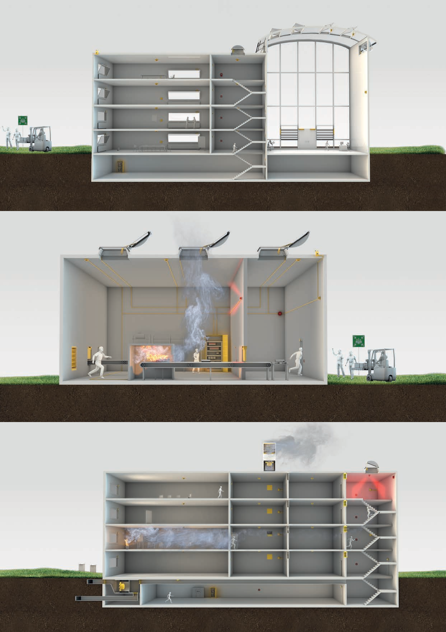

Members of the ESSMANN GROUP.

132

Члены группы ESSMANN GROUP.

2. Системы управления

2.4 Система ESSmatic

binding. t
no is
am
Diagr
.

tions
modifica 16 echnical
20
t
02/ t
o
t

Subjec
us
t
a
t
S

Автоматизация внешних ограждающих конструкций здания имеет огромное значение для обеспечения энергоэффективности, производительности и безопасности людей внутри здания. Очень скоро стандартными элементами технологической системы здания станут полностью интегрированная система управления освещением, воздухом и безопасностью (с применением центральной системы управления зданием) и система визуализации всех элементов для осуществления беспрепятственного мониторинга их состояния.

Целью проектирования нашей системы ESSmatic являлась разработка технологий описанной выше автоматизации и их плавное интегрирование в технологическую систему зданий. Мы занимались разработкой и реализацией индивидуальных системных решений в области технологий управления. При помощи системы ESSmatic компания ESSMANN сделала еще один шаг в области автоматизации внешних ограждающих конструкций здания. Компания планирует продолжить работы в этом направлении и приблизиться еще на один шаг к промышленности 4.0.

Система ESSmatic поддерживает основные протоколы связи с системой управления здания (KNX, IP500, шина LON, шина CAN и Web). Именно поэтому она является оптимальной альтернативой предшествующим автономным решениям. Одновременно с этим мы начали разработку автономных процессов управления элементами внешних ограждающих конструкций здания и производственной системы – система ESSmatic осуществляет анализ и интегрирование измеренных значений для систем естественной вентиляции, удаления воздуха и автоматизированного удаления тепла и дыма.

Номенклатура нашей продукции
Децентрализованные системы LON для систем тепло- и дымоудаления и вентиляции (мы самостоятельно выпускаем компоненты)
Модульные панели управления MZ3 для систем вентиляции, тепло- и дымоудаления (до 192 А) – оборудованы системами связи LON и KNX, которые объединяют все панели и систему автоматизации здания
Системы с перепадом давлений – компактная система для малогабаритных лестничных пролетов, модульная система для зданий с не более чем 15-ю этажами, специальные системы на основе технологии LON ( для многоэтажных зданий, для специальных зданий с особыми требованиями). Бесконтактные устройства для защиты окон и фасадов от зажатия человека (WPS)

Узнайте больше:
Хотите узнать больше о нашей продукции и услугах?

11
11
См. наш сайт www.essmann.de.

133

Члены группы ESSMANN GROUP.

2.4.1 ESSmatic – технология LON для систем тепло- и дымоудаления

Децентрализованные системы управления для систем тепло- и дымоудаления и вентиляции, подключение элементов системы управления при помощи шины LON.
По состоянию 02/2016
Возможны изменения. Чертеж не окончательный.

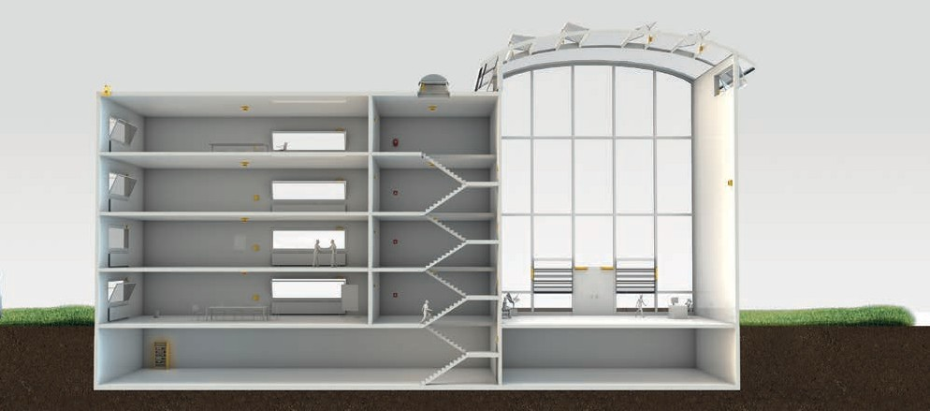

В данном случае компания STG-BEIKIRCH разработала децентрализованные системы управления, в рамках которых связь между компонентами осуществляется при помощи линии шины на 4 провода. Таким образом, система управления больше не находится внутри одного шкафа, но распределена по всему зданию. К примеру, технология LON позволяет монтировать блоки питания в непосредственной близости от систем тепло- и дымоудаления или от вентиляционных створок (в результате уменьшается длина кабелей и поперечное сечение кабелей двигателя).

Преимущества/ Уменьшение длины кабелей
Недостатки Несложная схема проводки Высокий уровень гибкости
Наши модули LON (например, LON-I/O) подбираются в соответствии с характеристиками систем тепло- и дымоудаления и вентиляции. Модули осуществляют сбор и передачу аналоговых и/или цифровых сигналов. Модули оборудованы многоканальным дисплеем и джойстиком – это позволяет оператору сразу же вызывать на дисплей значения входных и выходных характеристик.
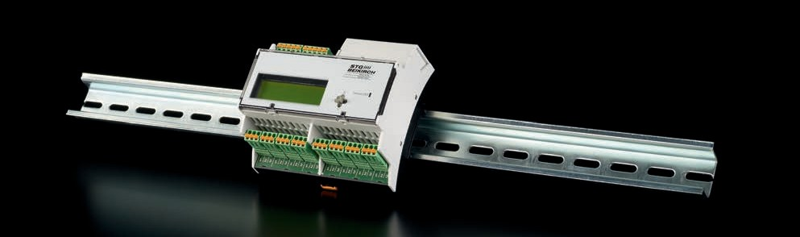

Более подробную информацию о шине LON для систем тепло- и дымоудаления можно найти в руководстве по эксплуатации системы ESSmatic.

134

ESSMANN GmbH | Im Weingarten 2 | 32107 Bad Salzuflen Germany | T + 49 5222 791 - 0 | F + 49 5222 791 - 236
info@essmann.de | www.essmann.de
STG-BEIKIRCH Industrieelektronik + Sicherheitstechnik GmbH & Co. KG
Trifte 89 | 32657 Lemgo | Germany | T + 49 5261 9658 - 0
F + 49 5261 9658 - 66 | info@stg-beikirch.de | www.stg-beikirch.de
По состоянию 02/2016
Возможны изменения. Чертеж не окончательный.

Члены группы ESSMANN GROUP.

2.4.2 ESSmatic – модульная панель управления (MZ3)

Модульная панель упр-я MZ3

Распределительные шкафы для систем тепло- и дымоудаления и систем удаления производственного дыма (до 192 А). Данные шкафы разработаны специально для проекта.
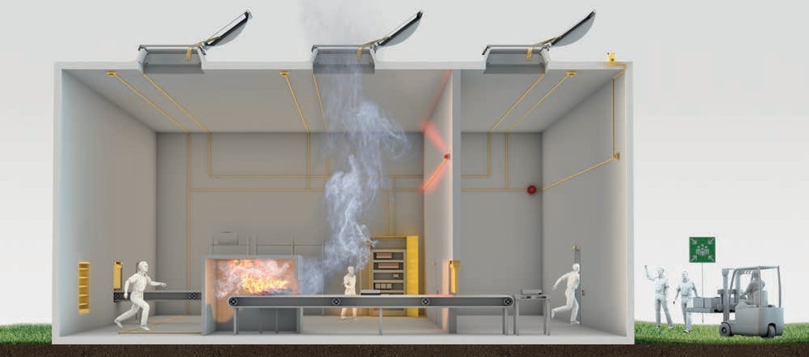

MZ3 – это функциональная, модульная и конфигурируемая система управления и контроля для систем тепло- и дымоудаления (также может применяться в конструкции систем естественной вентиляции и удаления воздуха (в рамках системы управления зданием)). На этапе планирования и конфигурирования можно осуществить настройку отдельных функций системы MZ3 (при помощи программы ESSplanMZ planning and и программы Drag & Drop и персонального компьютера).
Благодаря новому подходу к конфигурированию системы в процессе работы можно быстро проверить и перенастроить определенные характеристики здания при помощи инструмента планирования. С самого начала ориентированная на будущее концепция системы была нацелена на сетевое подключение систем друг к другу и к системе автоматизации здания. Шина LON обеспечивает совместимость системы MZ3 с другими компонентами от компании STG-BEIKIRCH. Она может быть эффективно встроена в децентрализованные сети управления, используемые для регулирования систем тепло- и дымоудаления и вентиляции. При помощи интерфейса KNX система MZ3 запускает все функции вентиляции и интегрирует их в систему автоматизации здания. В результате проводится эффективная интеграция элементов системы открытия в концепцию системы вентиляции.

Преимущества/ Новый функциональный подход к конфигурированию системы
параметры Удобное конфигурирование при помощи программы Drag & Drop и инструмента ESSplanMZ для планирования и конфигурирования
Подключаемая к сети система управления (децентрализованное конфигурирование при помощи системы BUS) Встроенные функции (удаление дыма и тепла с учетом направления и силы ветра, ограничение степени открытия в любом положении
Техобслуживание и мониторинг, сообщения о статусе каждого элемента, управление системой вентиляции с регулированием температуры, функция охлаждения в ночное время, функция затенения (обработка аналоговых величин) Уменьшение длины кабелей
Система электропитания была протестирована в соответствии со стандартом EN 12101-10

Более подробную информацию о шине LON для систем тепло- и дымоудаления можно найти в руководстве по эксплуатации системы ESSmatic.

135

Члены группы ESSMANN GROUP.

2.4.3 ESSmatic – Системы для регулирования перепадов давления

Pressure differential system (PDS)
По состоянию 02/2016
Возможны изменения. Чертеж не окончательный.

Используется для очистки запасных путей и путей эвакуации от дыма (при помощи регулирования перепадов давления).
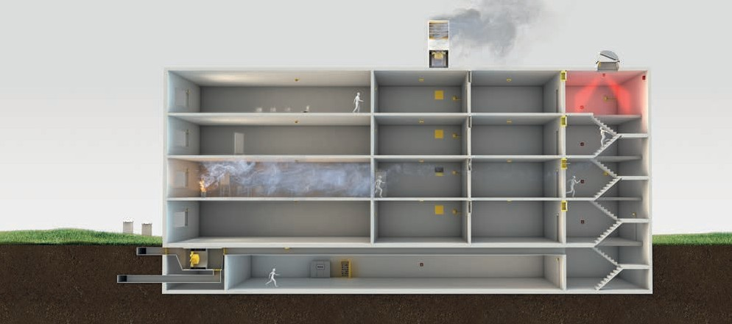

Данные системы используются для очистки запасных путей и путей эвакуации от дыма (при помощи регулирования перепадов давления между соседними помещениями, являющимися частью пути эвакуации). Поскольку в случае пожара лестничный пролет является важнейшим элементом пути эвакуации, в правилах эксплуатации зданий говорится о том, что должна быть обеспечена долговременная и безопасная эксплуатация этих пролетов. Компания STG-BEIKIRCH предлагает решения для малогабаритных компактных систем (например, для лестничных пролетов в жилых зданиях, модульные системы для регулирования перепадов давления (для зданий с до 15-ю этажами), а также специальные крупногабаритные решения (например, для многоэтажных зданий).

Алгоритм работы

Этап 1
В квартире возникает пожар. Дверь квартиры открыта. Жители заполненной дымом квартиры выбегают на лестничный пролет. Дым или продукты горения могут попасть в запасные пути или в пути эвакуации.

Этап 2
Детекторы дыма регистрируют наличие пожара – активируется система для регулирования перепадов давления или точка ручного вызова. Срабатывает блок управления на панели управления.

Этап 3
Одновременно происходит следующее:
Вентилятор для подачи воздуха засасывает свежий воздух и подает его в запасной путь и в путь эвакуации
Привод крыши полностью открывает окно.
Уже поступивший дым немедленно выпускается на улицу (при помощи восходящего потока воздуха).

Таким образом, происходит активное проветривание воздуха в запасном пути и пути эвакуации при помощи свежего воздуха, поступающего снаружи .
Срабатывают звуковая сигнализация и проблесковый световой сигнал, доводчики обесточиваются – двери закрываются, переключатели деактивируются.

Этап 4
После проветривания активируется система регулирования давления – образуется избыточное давление. После устранения опасности пожара система вновь возвращается в режим мониторинга. После срабатывания сигнализации все функции, не относящиеся к сфере безопасности, деактивируются.

Более подробную информацию о шине LON для систем тепло- и дымоудаления можно найти в руководстве по эксплуатации системы ESSmatic.

136

По состоянию 02/2016
Возможны изменения. Чертеж не окончательный.

Члены группы ESSMANN GROUP.

2.4.4 ESSmatic – WPS/2

Защита от зажатия

Бесконтактная система защиты от зажатия (WPS = Система защиты окна)
Rauchabzug
WPS2
LÜFTUNG SRMAOUCKHEAVBEZUNGT

STOP

WPS/2 – это устройство для защиты людей от зажатия в автоматических окнах с электроприводом. Если в окне застревает человек, специальные инфракрасные датчики или лазерные сканеры регистрируют опасную ситуацию и немедленно останавливают процесс закрытия окна. Датчик постоянно проверяет конечные точки и опасную зону, расположенную вблизи окна. Также производится мониторинг соседних окон. Система WPS/2 подходит для всех типов окон. В конструкцию системы не нужно вносить серьезные конструкционные изменения – нужно установить только датчик и приемник сигнала. Система WPS легко перенастраивается , ее не выпускает производитель приводов и контроллеров.

Преимущества/параметры каждое устройство для защиты людей от зажатия сертифицировано Союзом работников технического надзора ФРГ (TÜV)- в соответствии с Директивой об оборудовании 2006/42/EC (сертификат SIL
Система удовлетворяет самым жестким требованиям по защите окон с электроприводом. У привода и контроллера разные производители.
Значительная зона мониторинга Индивидуальная настройка
Быстрая реакция
Производится мониторинг основной и дополнительной закрывающихся створок и привода Подходит для всех типов окон
Компактная система управления

Более подробную информацию о шине LON для систем тепло- и дымоудаления можно найти в руководстве по эксплуатации системы ESSmatic.

137

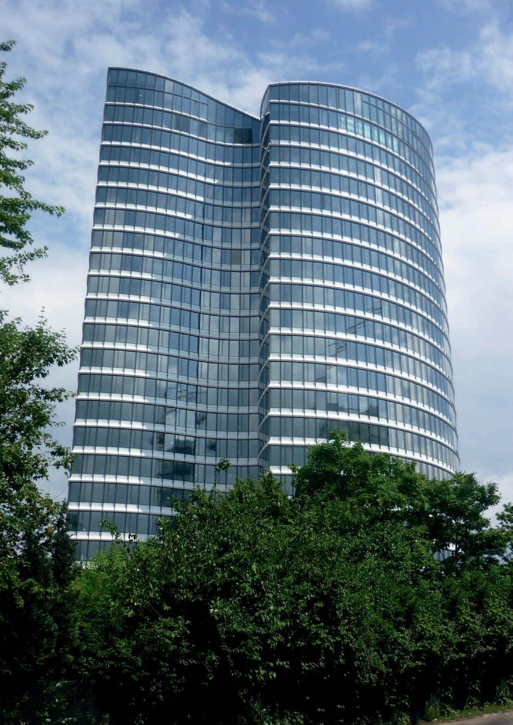

Members of the ESSMANN GROUP.

138

Члены группы ESSMANN GROUP

3. Система тепло- и дымоудаления TRZ-VdS

binding. t
no is
am
Diagr
.

tions ca

modifi
16 echnical
20
t
02/ t
o
t

Subjec
us
t
a
t
S

Дымоудаление

Системы тепло- и дымоудаления являются неотъемлемой частью концепций пожарной защиты. Здесь крайне важно постоянно гарантировать высочайший уровень качества и, соответственно, обеспечение наилучшей возможной защиты для людей и собственности. Для обеспечения функционирования на протяжении всего срока службы, совершенно необходимо обследование отдельных компонентов на предмет функциональности и надежности, а также - в особенности — в сочетании с системой в целом.

STG-BEIKIRCH – одна из производственных компаний, прошедших тестирование и сертификацию независимым учреждением “VdS – Inspected. Approved. Safe.”. Это подтверждает высокие стандарты качества и требования, которые предъявляются нами к системам тепло- и дымоудаления. Сюда относится одобренная VdS общая система тепло- и дымоудаления, которая пригодна для использования в электродвигателях систем дымоудаления и в системах дневной вентиляции.

Номенклатура нашей продукции
линейный привод системы тепло- и дымоудаления M2/VdS
линейный привод системы тепло- и дымоудаления M9/VdS
цепной привод системы тепло- и дымоудаления FM194-401/VdS
панель управления для лестниц системы тепло- и дымоудаления TRZ VdS 2A
ручная точка вызова для системы тепло- и дымоудаления RBH/3A/VdS

Разрешена для применения с различными приводами
Специально разработана для применения в лестничных пространствах
Специальные функции «системы дневной вентиляции»
Одобрена для: Панели управления TRZ VdS, 24 В постоянного тока, линейны и цепной привод, ручная точка вызова системы тепло- и дымоудаления для срабатывания системы тепло- и дымоудаления, детекторы дыма для автоматического срабатывания системы тепло- и дымоудаления
Дополнительные соединения для детекторов ветра и дождя, а также переключателей
ПРЕИМУЩЕСТВА СИСТЕМЫ:

Узнайте больше:
Хотите узнать больше о нашей продукции и услугах? См. наш сайт www.essmann.de.

139

Члены группы ESSMANN GROUP

3.1.1 Линейный привод M2 VdS на 24 В

Приводы

Сертифицированный VdS привод предназначен для открытия и закрытия оконных створок, кровельных окон и световых куполов, а также для систем тепло- и дымоудаления и систем вентиляции
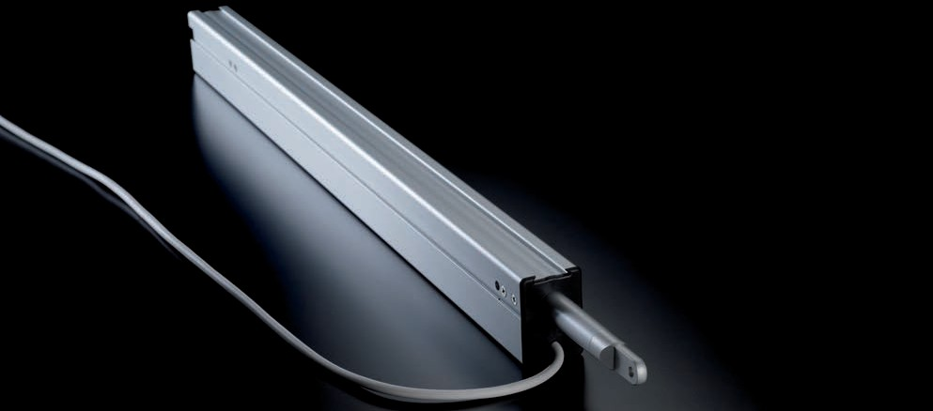

Тестированный VdS универсальный линейный привод предназначен для применения в кровельных окнах и световых куполах, откидных створках и световых окнах на крыше.
VdS

Преимущества/ Автоматическое отключение после достижения конечного положения
параметры Отсутствие необходимости в техобслуживании (благодаря постоянной смазке)
Защита от посторонних предметов ≥ 1,0 мм и брызг (категория защиты: IP 44) Устойчивые к коррозии корпус и нажимная трубка из алюминиевого сплава
Одобрен VdS для применения в системах тепло- и дымоудаления, системах для регулирования перепада давления
Максимальное время открытия ≤ 60 с при нормальной эксплуатации

Область применения Кровельные окна или оконные створки
Световые купола
Вертикальный фасад (верхнеподвесное окно)

Материал Корпус: Алюминий
Крышки: пластик, черный цвет
Цвет: EV1/серебряный, цвет анодированного материала или цвета RAL (по требованию)

140

ESSMANN GmbH | Im Weingarten 2 | 32107 Bad Salzuflen Germany | T + 49 5222 791 - 0 | F + 49 5222 791 - 236
info@essmann.de | www.essmann.de
STG-BEIKIRCH Industrieelektronik + Sicherheitstechnik GmbH & Co. KG
Trifte 89 | 32657 Lemgo | Germany | T + 49 5261 9658 - 0
F + 49 5261 9658 - 66 | info@stg-beikirch.de | www.stg-beikirch.de
По состоянию 02/2016
Возможны изменения. Чертеж не окончательный.

3.1.1 Линейный привод M2 VdS на 24 В
Длина= ход + около 228 мм
41
прибл. 92
прибл. 50
60
Ø 6,1

Приводы
Ø 18
6
16
Ø 6,2
Механические характеристики
Длина хода | 300 и 500 мм
Прижимающее усилие | 500 Н (настройка)
Тяговое усилие | 500 Н (настройка)
Блокирующее усилие | 2000 Н
Рабочая скорость | около 8,3 мм/с
Рабочий цикл | DC 30 (10 минут)
Срок службы | > 10000 циклов
Размеры (длина x высота x ширина) | До длины хода 500 мм = (длина хода + около 228 мм) x 60 x 41 мм

Технические характеристики
Электрические характеристики
Номинальное напряжение | 24 Вольт постоянного тока / 50 Гц (-20 % /+30 %)
Номинальная сила тока | 1 A
Отключение | Встроенная электронная система отключения питания
Степень защиты | III

В зависимости от характеристик системы управления мощностью после запуска (в процессе подбора питающих кабелей двигателя) может наблюдаться увеличение силы тока. Оптимальное функционирование обеспечивается в том случае, если оборудование подключено к системам управления от того же производителя. Если вы решите использовать системы управления от сторонних производителей, вы должны проследить за тем, чтобы была обеспечена эффективность работы данного оборудования.
Характеристики электрического соединения
Силовой кабель | 2 x 0,75 мм², длина кабеля около1,5 м

Характеристики монтажа и окружающей среды
Температура окружающей среды | -5 °C - +75 °C
Категория защиты | IP 44

Сертификаты и разрешения
Одобрение VdS | G599006 согласно VdS 2580 для систем тепло- и дымоудаления (тип RWA)  G505002 согласно VdS 2886 для систем для регулирования перепада давления (тип RDA)

Инф-я о заказе
Тип | M2/...–500 N/LA/EV1/RWA/VdS | M2/...–500 N/LA/EV1/RDA/VdS

Длина хода/мм | № элемента
300 | 65205300 | 13365205300
500 | 65205500 | 13365205500

Вы можете скачать другие технические документы, руководства по эксплуатации и сертификаты на сайте www.essmann.de

141

Члены группы ESSMANN GROUP

3.1.2 Линейный привод M9 VdS на 24 В

Приводы

Сертифицированный VdS привод предназначен для открытия и закрытия оконных створок, световых куполов и кровельных окон, для систем дымоудаления и систем вентиляции.
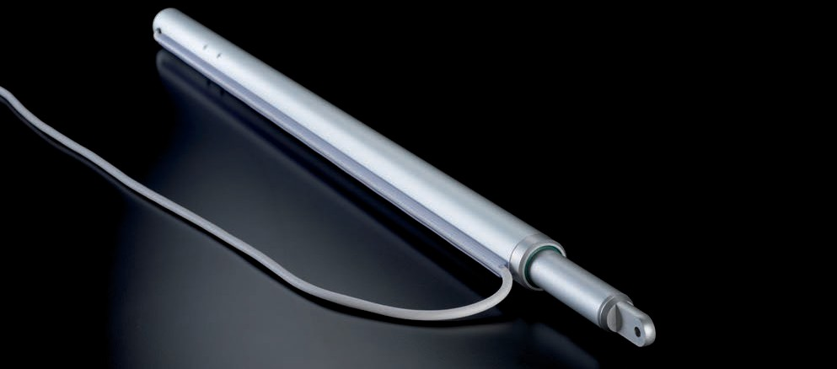

Тестированный VdS универсальный линейный привод предназначен для применения в световых куполах, кровельных окнах, откидных створках и световых окнах на крыше. Для вентиляции и дымоудаления.
VdS

Преимущества/ Автоматическое отключение после достижения конечного положения
параметры Отсутствие необходимости в техобслуживании (благодаря постоянной смазке)
Полная защита от пыли и брызг (Категория защиты IP 54)
Устойчивые к коррозии корпус и нажимная трубка из алюминиевого сплава
Одобрен VdS для применения в системах тепло- и дымоудаления, системах для регулирования перепада давления
Максимальное время открытия ≤ 60 с при нормальной эксплуатации

Область применения Кровельные окна или оконные створки
Световые купола
Вертикальный фасад (верхнеподвесное окно)

Материал Корпус: Алюминий Крышки: Алюминий
Цвет: EV1/серебряный, цвет анодированного материала или цвета RAL (по требованию)

142

ESSMANN GmbH | Im Weingarten 2 | 32107 Bad Salzuflen Germany | T + 49 5222 791 - 0 | F + 49 5222 791 - 236
info@essmann.de | www.essmann.de
STG-BEIKIRCH Industrieelektronik + Sicherheitstechnik GmbH & Co. KG
Trifte 89 | 32657 Lemgo | Germany | T + 49 5261 9658 - 0
F + 49 5261 9658 - 66 | info@stg-beikirch.de | www.stg-beikirch.de
По состоянию 02/2016
Возможны изменения. Чертеж не окончательный.

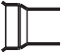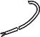3.1.2 Линейный привод M9 VdS на 24 В

Длина= ход + около 260 мм
31

21

Рым болт
с отверстием Ø 6,2 мм,
и Ø 8,2 мм по запросу

Приводы
7
Ø 25
20
Ø 36
Механические характеристики
Длина хода | 300 и 500 мм
Прижимающее усилие | 500 Н (настройка)
Тяговое усилие | 500 Н (настройка)
Блокирующее усилие | 2000 Н
Рабочая скорость | Около 8,3 мм/с
Рабочий цикл | DC 30 (10 минут)
Срок службы | > 10000 циклов
Размеры | Ø 36 x (длина хода + 260 мм)

Технические характеристики
Электрические характеристики
Номинальное напряжение | 24 Вольт постоянного тока /50 Гц (-20 % /+30 %)
Номинальная сила тока | 1 A
Отключение | Встроенная электронная система отключения питания
Степень защиты | III

В зависимости от характеристик системы управления мощностью после запуска (в процессе подбора питающих кабелей двигателя) может наблюдаться увеличение силы тока! Оптимальное функционирование обеспечивается в том случае, если оборудование подключено к системам управления от того же производителя. Если вы решите использовать системы управления от сторонних производителей, вы должны проследить за тем, чтобы была обеспечена эффективность работы данного оборудования.
Характеристики электрического соединения
Соединительный кабель | 2 x 0,5 мм2, длина кабеля около 1 м

Характеристики монтажа и окружающей среды
Температура окружающей среды | -5 °C - +75 °C
Категория защиты | IP 54

Сертификаты и разрешения
Одобрение VdS | G599007 согласно VdS 2580 для систем тепло- и дымоудаления (тип RWA)  G505003 согласно VdS 2886 для систем для регулирования перепада давления (тип RDA)

Инф-я о заказе
Тип | M9/...–500 N/LA/EV1/RWA/VdS | M9/...–500 N/LA/EV1/RDA/VdS

Длина хода/мм | № элемента
300 | 66008303 | 13366008303
500 | 66008503 | 13366108503

Вы можете скачать другие технические документы, руководства по эксплуатации и сертификаты на сайте www.essmann.de

143

Члены группы ESSMANN GROUP

3.2 Цепной привод FM VdS на 24 В

Цепные приводы

Сертифицированный VdS привод предназначен для открытия и закрытия вентиляционных отверстий стеклянных крыш и фасадных окон для систем тепло- и дымоудаления и вентиляции.
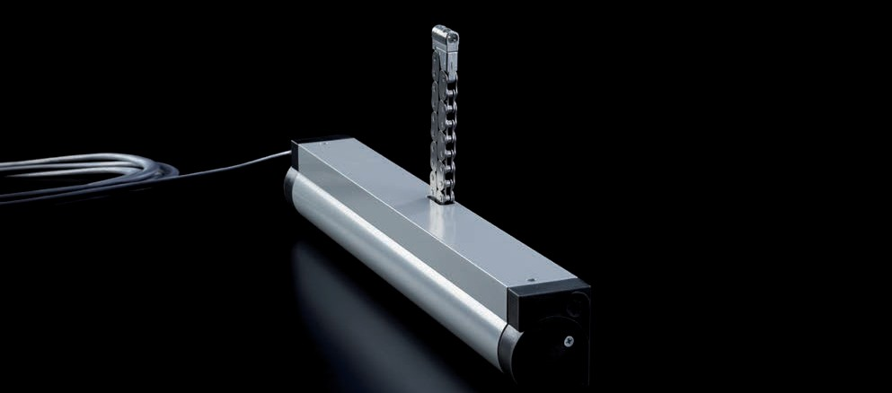

Тестированный VdS цепной привод для оконных створок, световых куполов, кровельных окон, откидных створок и световых окон на крыше. Для систем тепло- и дымоудаления и вентиляции.
VdS

Преимущества/ Бесшумная работа привода
параметры Автоматическое отключение после достижения конечного положения через конечный выключатель
Привод с механизмом открытия с двойной цепью типа «молния»
Герметичное закрытие (механическое регулирование)
Встроенная защита от перегрузок
Внешние элементы защищены от коррозии
одобрен VdS
Максимальное время открытия ≤ 60 с при нормальной эксплуатации

Область применения Кровельные окна или оконные створки
Световые купола
Вертикальный фасад (верхнеподвесное окно), окно с боковыми створками, световое окно

Материал Корпус: Алюминий
Крышки: пластик, черный или серый
Цвет: порошковое покрытие, белый (RAL 9016) или серебряно-серый (RAL 9006), или цвет RAL (по требованию)

144

По состоянию 02/2016
Возможны изменения. Чертеж не окончательный.

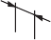3.2 24 Цепной привод FM VdS на 24 В
56,5
VdS

18
8
30
56,5
18
28
70
50
Ø 4,5

Цепные приводы
70

Технические характеристики
Электрические характеристики
Номинальное напряжение | 24 Вольт постоянного тока (-20 % /+30 %)
Номинальная сила тока | 1 A
Отключение | Встроенный конечный выключатель ОТКРЫТ + ЗАКРЫТ (защита от перегрузок)
Степень защиты | III

Механические характеристики
Длина хода, прибл. | 401 мм
Прижимающее усилие | 450 Н макс
Тяговое усилие | 450 Н макс
Блокирующее усилие | 3000 Н
Рабочая скорость | около 10 мм/с
Рабочий цикл | 60 с (ED/ON) 120 с (AD/OFF)
Срок службы | > 10000 циклов
Размеры (длина x высота x ширина) | 541 x 70 x 56,5 мм

Характеристики электрического соединения
Соединительный кабель | 2 x 0,75 мм2, длина кабеля около 3 м

Характеристики монтажа и окружающей среды
Температура окружающей среды | -5 °C - +75 °C
Категория защиты | IP 32

Сертификаты и разрешения
Одобрение VdS | G502002 согласно VdS 2580 для систем тепло- и дымоудаления

В зависимости от характеристик системы управления мощностью после запуска (в процессе подбора питающих кабелей двигателя) может наблюдаться увеличение силы тока! Оптимальное функционирование обеспечивается в том случае, если оборудование подключено к системам управления от того же производителя. Если вы решите использовать системы управления от сторонних производителей, вы должны проследить за тем, чтобы была обеспечена эффективность работы данного оборудования.

Инф-я о заказе
FM
Тип
… /S/…
…/W/…

2109820
Длина хода/мм

401
№ элемента
2109821

Вы можете скачать другие технические документы, руководства по эксплуатации и сертификаты на сайте www.essmann.de

145

Члены группы ESSMANN GROUP

Панель управления для лестниц TRZ VdS 2A

Тепло- и дымоудаление

Сертифицированная VdS панель управления для разных требований систем тепло- и дымоудаления и вентиляции
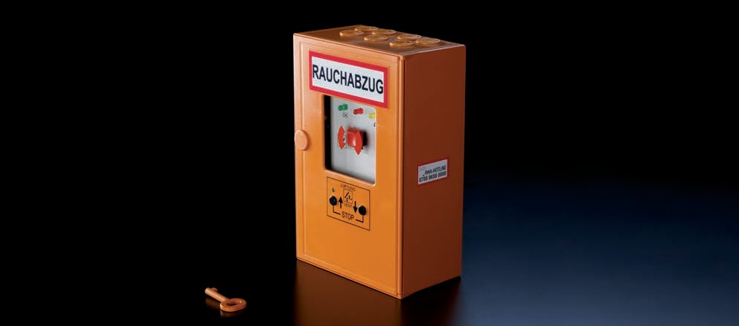

Сертифицированная VdS панель 24 Вольт постоянного тока для систем дымоудаления для электродвигателей систем дымоудаления и систем дневной вентиляции, преимущественно для использования в лестничных пространствах.
VdS

Преимущества/ Ток на выходе макс. 2 A
параметры Включая функцию «системы дневной вентиляции»
Группа систем тепло- и дымоудаления (RG) и вентиляции (LG)
Со встроенным переключателем вентиляции и ручной точкой вызова систем тепло- и дымоудаления
Возможно подключение переключателей и детекторов ветра и дождя
Возможная передача сообщений «Сбоя» и «систем тепло- и дымоудаления»
Автоматическая вентиляция, автоматическое закрытие после 10 мин
Источник питания 230 Вольт переменного тока/24 Вольт постоянного тока, батарея аварийного электропитания и зарядка для рабочей готовности на 72 ч в случае сбоев магистралей
С акустическим и оптическим сообщением о сбое
Опционально предоставляется с установленной заподлицо рамой для случаев установки заподлицо
Протестировано и одобрено VdS

Область применения Для систем тепло- и дымоудаления и вентиляции в лестничных пространствах.

Материал Пластиковый корпус
Цвет: оранжевый

146

ESSMANN GmbH | Im Weingarten 2 | 32107 Bad Salzuflen Germany | T + 49 5222 791 - 0 | F + 49 5222 791 - 236
info@essmann.de | www.essmann.de
STG-BEIKIRCH Industrieelektronik + Sicherheitstechnik GmbH & Co. KG
Trifte 89 | 32657 Lemgo | Germany | T + 49 5261 9658 - 0
F + 49 5261 9658 - 66 | info@stg-beikirch.de | www.stg-beikirch.de
По состоянию 02/2016
Возможны изменения. Чертеж не окончательный.

Механические характеристики
Размеры (длина x высота x ширина) | 220 x 146 x 84 мм
Вес | около 2,5 кг (включая батарею)

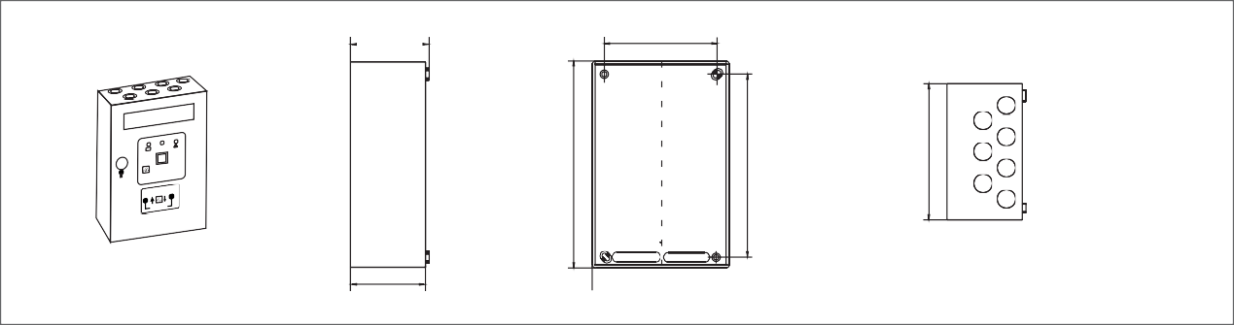
3.3 Панель управления для лестниц TRZ VdS 2A

Тепло- и дымоудаление
146

84
118

80

Технические характеристики
220
195
Электрические характеристики
Сетевое напряжение электропитания | 230 В переменного тока/50 Гц, (±10 %), отдельные предохранители
Системное напряжение | 27 Вольт постоянного тока (настройка) (–25 % /+10 %)
Потребляемая мощность | около 150 ВА
Потребляемая мощность (резервная) | < 5 Вт
Клемма | Зажимной контакт, максим. 2.5 мм²
 | F1 предохранитель: T 1A H, F2 контур двигателя: FKS 5A, F3 предохранитель батареи: FKS 5A

Основной источник электропитания

Дополнительный источник электропитания
Батарея | 2 x 12 В, 1.2 Ампер-час, VdS
Выходная сила тока после 72 часов в режиме резервного электропитания | 2 A в течение 180 с в соответствии со стандартом DIN EN 12101-10

Выходные характеристики
Напряжение | 24 Вольт постоянного тока (настройка) (-15 % /+25 %)
Мощность | Pmax = 54 W; Pmin = 0 W
Номинальная сила тока (настройка) | Приводы: 2 A для DC 30
Открытие/закрытие | Изменение полярности напряжения
График работы в соответствии с prEN 12101-9 | Да, каждые 2 минуты
Автоматич. срабатывание | ОТКРЫТ/ЗАКРЫТ: через 3 мин (система вентиляции)
Мониторинг линии | Автом. детектор: через активный конечный модуль  Ручная точка вызова системы тепло- и дымоудаления: через остаточное сопротивление  Приводы: при помощи 2-проводного мониторинга импульсов посредством конденсатора или третьей линии мониторинга по диодам
Зажимной контакт | максим. 2.5 мм², пружинный контакт
Предохранитель | FKS 5 A

№ элемента
Характеристики монтажа и окружающей среды
Номинальная температура | 20 °C
Температура окружающей среды | -5 °C - +40 °C
Категория защиты | IP 30
Сертификаты и разрешения
Одобрение VdS | G501004 согласно VdS 2581, 2344, 2593

Инф-я о заказе
TRZ VdS 2A/оранжевый | TRZ скрытый монтаж

61900540 13320200400

Вы можете скачать другие технические документы, руководства по эксплуатации и сертификаты на сайте www.essmann.de

147

Члены группы ESSMANN GROUP

Ручная точка вызова для систем тепло- и дымоудаления RBH/3A/VdS

Принадлежности
Панели управления
По состоянию 02/2016
Возможны изменения. Чертеж не окончательный.

Для панели управления систем тепло- и дымоудаления STG-BEIKIRCH
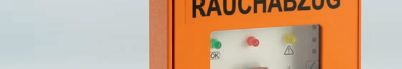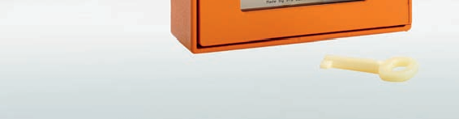

Одобренная VdS ручная точка вызова для ручного срабатывания систем тепло- и дымоудаления.
VdS

Преимущества/ Запуск системы тепло- и дымоудаления при помощи кнопки «ОТКРЫТО» и отключение при помощи кнопки «ЗАКРЫТО»
параметры На светодиодном дисплее отображаются сообщения «ОТКРЫТО», «Срабатывание», «Сбой»
Вкл. печатную и сервисную табличку «не работает»
В конфигурациях RBH/3A/SU/VdS также доступен сигнал
Требуемая линия питаний 4 x 2 x 0,8 мм²
Одобрено VdS

Область применения панели управления систем тепло- и дымоудаления STG-BEIKIRCH

Материал Корпус: АБС-пластик в плоской конструкции в соответствии с DIN 14655 для монтажа внутри помещений
Цвет: оранжевый

Технические характеристики
Номинальное напряжение | 24 Вольт постоянного тока (+15 % /+25 %)
Размеры (длина x высота x ширина) | 125 x 125 x 36 мм
Температура окружающей среды | -5 °C - +40 °C
Категория защиты | IP 40

Сертификаты и разрешения
Одобрение VdS | G501003
Инф-я о заказе
RBH/3A/VdS
RBH/3A/SU/VdS

Вы можете скачать другие технические документы, руководства по эксплуатации и сертификаты на сайте www.essmann.de
№ элемента
60000294
60000279
148

SSttaattusus 02/02/20201616
SubjecSubjectt ttoo ttechnicalechnical modificamodificationstions.. DiagrDiagramam isis nonott binding.binding.
149

Члены группы ESSMANN GROUP

Детектор дыма MSD 523

Принадлежности
Панели управления

Одобренный VdS фотооптический детектор дыма.
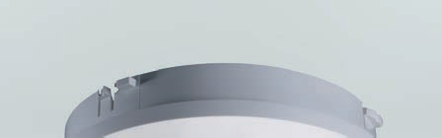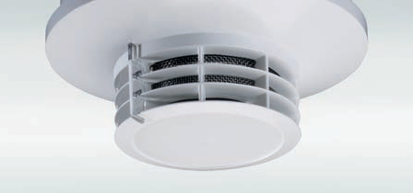

Детектор дыма MSD 523 рассеянного света с цифровой обработкой сигнала и интеллектуальной логикой оценки отличается высоким уровнем реагирования при минимальном ложном срабатывании.
VdS

Преимущества/ Функциональный принцип рассеянного света
параметры Чувствительность согласно DIN EN 54, часть 7
Цифровая обработка сигнала
Система отслеживания порога срабатывания сигнализации
Основанная на оценке температуры оценка задымленности
Особый сигнал при задымленности
Фильтр аварийных сигналов для снижения количества случаев ложного срабатывания
Доступна версия MSD 523/MS, включая базовую
Требуемая линия питаний 2 x 2 x 0,8 мм²
Одобрено VdS

Область применения Для подключения к системе тепло- и дымоудаления STG-BEIKIRCH i по 2-линейной технологии со светодиодами

Материал Корпус: ABS/PC, FR 90 Цвет: белый

150

ESSMANN GmbH | Im Weingarten 2 | 32107 Bad Salzuflen Germany | T + 49 5222 791 - 0 | F + 49 5222 791 - 236
info@essmann.de | www.essmann.de
STG-BEIKIRCH Industrieelektronik + Sicherheitstechnik GmbH & Co. KG
Trifte 89 | 32657 Lemgo | Germany | T + 49 5261 9658 - 0
F + 49 5261 9658 - 66 | info@stg-beikirch.de | www.stg-beikirch.de
По состоянию 02/2016
Возможны изменения. Чертеж не окончательный.

Механические характеристики
Размеры | Ø 118.8 x около 68 мм, включая основание
Вес | 125 г

3.5 Детектор дыма MSD 523

Принадлежности
Панели управления
Технические характеристики
Электрические характеристики
Номинальное напряжение | 24 Вольт постоянного тока
Рабочий ток при 30 В, ожид. | макс. 120 мкА
Рабочий ток при 30 V, сигн. | мин. 19 - макс. 22,5 мА
Допустимый диапазон напряжения | 18 - 30 Вольт постоянного тока
Передача сигнала | повышение тока

Сертификаты и разрешения
Стандарты | EN 54-7
Одобрен VdS | G207123
Одобрен CPD | 0786-CPD-20330

1 Максимальная область мониторинга и высота установки в области, подлежащей мониторингу, зависит от уклона крыши и горизонтального расстояния между детекторами согласно EN DIN 54-7 для детекторов дыма.
Установка и условия окр. среды
Область мониторинга ¹ | макс. 150 м²
Высота установки ¹ | макс. 16 м
Температура окружающей среды | -25 °C - +60 °C
Относительная влажность окружающей среды | (постоянная, без конденсации) для ≤ 34 °C: 10–95 % отн. влажн.  (постоянная, без конденсации) для > 34 °C: макс. 35 г/м ³, мин. 10 % отн. влажн.
Категория защиты | IP 44

Инф-я о заказе
Тип | MSD 523 | MSD 523/MS
№ элемента | 20202139 | 62005300

Вы можете скачать другие технические документы, руководства по эксплуатации и сертификаты на сайте www.essmann.de.

151

Members of the ESSMANN GROUP.

152

Члены группы ESSMANN GROUP

4. Помощь в планировании

binding. t
no is
am
Diagr
.

tions
modifica 16 echnical
20
t
02/ t
o
t

Subjec
us
t
a
t
S

Детализация технологии

В дополнении к нашим справочным документам, нами подготовлены сложные технические материалы, которые должны помочь вам с учетом ваших требований при планировании широкого спектра проектов.

Наша помощь в планировании
Примеры установки
Диаграмма смещения нагрузки для цепных приводов Ветровая нагрузка
Снеговая нагрузка
Диаграммы длин кабелей
Определение сечения кабеля Таблица выбора для синхронных средств управления
S Примеры диаграмм прокладки кабелей (панель управления лестницей, панель управления двигателем SHE) Примеры подключения (SHE/средства управления вентиляцией)

Узнайте больше:
Хотите узнать больше о нашей продукции и услугах?
См. наш сайт www.essmann.de.

153

Члены группы ESSMANN GROUP

4.1 Примеры установки на рамах и откидных элементах

Приводы

Типы верхнеподвесных окон

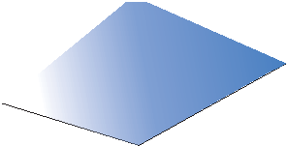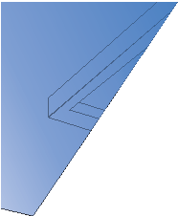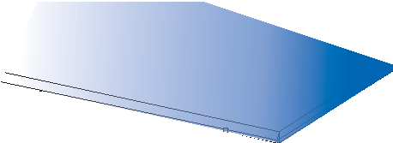
верхнеподвесное окно, открывающееся наружу, с линейным приводом
верхнеподвесное окно, открывающееся наружу, с 2 линейными приводами1
Кровельное окно, открывающееся наружу, с 2 линейными приводами 1
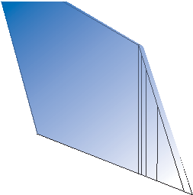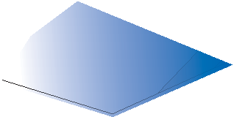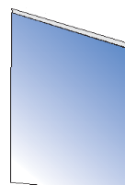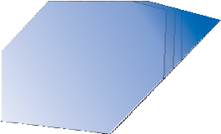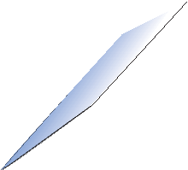
верхнеподвесное окно, открывающееся наружу, с цепным приводом
верхнеподвесное окно, открывающееся внутрь, с цепным приводом
Кровельное откидное окно, открывающееся наружу, с линейным приводом
Горизонтально откидное окно, открывающееся наружу, с линейным приводом

Световой купол с линейным приводом

Окна, подвешиваемые с правой или левой стороны

окно с боковыми створками, открывающееся внутрь с линейным приводом и магнитным зажимом
окно с боковыми створками, открывающееся внутрь с двумя линейными приводами
окно с боковыми створками, открывающееся внутрь, с цепным приводом

1 Согласованная или синхронная работа

154

По состоянию 02/2016
Возможны изменения. Чертеж не окончательный.

4.1 Примеры установки на рамах и откидных элементах

Приводы

Нижнеподвесные окна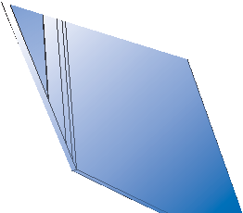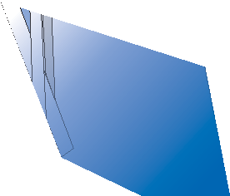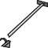
нижнеподвесное окно, открывающееся внутрь, с цепным приводом
нижнеподвесное окно, открывающееся внутрь, с линейным приводом
нижнеподвесное окно, открывающееся наружу, с 2 линейными приводами 1

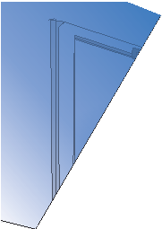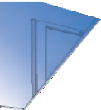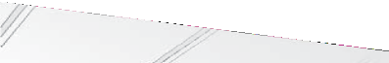
нижнеподвесное окно, открывающееся наружу, с линейным приводом
нижнеподвесное окно, открывающееся наружу, с цепным приводом
Кровельное окно, открывающееся наружу, с 2 линейными приводами 1

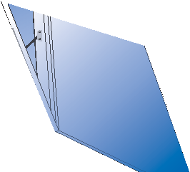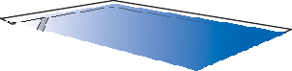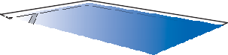
нижнеподвесное окно, открывающееся внутрь, цепными приводами в качестве растягивающих мостов
нижнеподвесное окно, открывающееся внутрь, с двумя линейными приводами 1
нижнеподвесное окно, открывающееся внутрь, с двумя линейными приводами 1 и дополнительным механизмом блокировки

Дальнейшие примеры установки

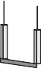
Стеклянная пирамида с четырьмя синхронизированными приводами (на месте опорной конструкции)

Окно с ламелями с аналогичным приводом
Параллельно поворотное окно с четырьмя цепными приводами

Вы можете скачать другие технические документы, руководства по эксплуатации и сертификаты на сайте www.essmann.de.

155

Члены группы ESSMANN GROUP

4.2 Диаграммы смещения нагрузки для цепных приводов

Цепные приводы

Диаграмма смещения нагрузки, цепной привод серии LM

Сила (Н) 400
Тяговое усилие LM-(тандемный)
Прижимающее усилие LM-(тандемный)
Тяговое усилие LM
Прижимающее усилие LM

300

200

100

100 200 300 400 500 600 800 Такт (мм)

Диаграмма смещения нагрузки, цепной привод серии CDi

Сила (Н) 400
Тяговое усилие CDi (краткое применение)
Прижимающее усилие CDi
От 500 мм нагрузки давления больше не могут быть переданы!

300

200

100

100 200 300 400 500 600 800 Такт (мм)

Диаграмма смещения нагрузки, цепной привод серии EM

Сила (Н) 600
Тяговое усилие EM-(тандемный)
Прижимающее усилие EM-(тандемный)
Тяговое усилие EM
Прижимающее усилие EM

400

300

200

100

100 200 300 400 500 600 800 Такт (мм)

156

4.2 Диаграммы смещения нагрузки для цепных приводов
Цепные приводы

Диаграмма смещения нагрузки, цепной привод серии CM

Сила (Н)
Тяговое усилие CM
Прижимающее усилие CM

600

400

300

200

100

100 200 300 400 500 600 800 Такт (мм)

Диаграмма смещения нагрузки, цепной привод серии FM

Сила (Н) 1,400

Прижимающее усилие FM 501–800 Tandem

1,200

1,000

800

600

400

200

FM 309-401
Прижимающее усилие FM 501–800

Тяговое усилие FM-(тандемный)

Тяговое усилие FM

Прижимающее усилие FM 309/401

По состоянию 02/2016
Возможны изменения. Чертеж не окончательный.

100 200 300 400 500 600 800 Такт (мм)

Вы можете скачать другие технические документы, руководства по эксплуатации и сертификаты на сайте www.essmann.de.

157

Члены группы ESSMANN GROUP

4.3 Таблица ветровых нагрузок в соответствии с DIN EN 1991-1-4

Зона ветра | uref  22,5 м/с | qref  0,32 кН/м²
 | 25,0 м/с | 0,39 кН/м²
 | 27,5 м/с | 0,47 кН/м²
 | 30,0 м/с | 0,56 кН/м²

Усредненные по времени значения скорости ветра (uref) и соответствующие значения давления скорости (qref) указаны на картах ветровых зон.
Шлезвиг-Гольштейн
Мекленбург-
Гамбург Передняя
Померания
Бремен Бранденбург Нижняя Саксония
Берлин
Саксония-Анхальт
Северный Рейн-Вестфалия
Саксония
Тюрингия
Гессен
Рейнланд-Пфальц

Саар
Баден-Вюртемберг
Бавария
По состоянию 02/2016
Возможны изменения. Чертеж не окончательный.

Скорость (uref) прикладывается к высоте 10 м
над уровнем земли, на открытой местности, что соответствует категории местности II.

Категория местности II:
Местность с изгородями, отдельными домохозяйствами, домами или деревьями, сельскохозяйственный регион.

Примечание:
Детальные виды возможно только при учете всех DIN EN 1991-1-4.

I Идеализированная карта ветровой нагрузки, оригинальные карты включены в DIN EN 04/01/1991. Ветровая зона 1 Ветровая зона 2 Ветровая зона 3 Ветровая зона 4

Упрощенные динамические давления для зданий высотой до 25 м

Ветровая зона |  | Давление скорости q в кН/м²  на высоте здания h в пределах ...
 |  | h ≤ 10 м 0,50 | 10 m < h ≤ 18 м 0,65 | 18 m < h ≤ 25 м 0,75
 | Внутренние территории
 | Внутренние территории | 0,65 | 0,80 | 0,90
 | Побережья и острова Балтийского моря | 0,85 | 1,00 | 1,10
 | Внутренние территории | 0,80 | 0,95 | 1,10
 | Побережья и острова Балтийского моря | 1,05 | 1,20 | 1,30
 | Внутренние территории | 0,95 | 1,15 | 1,30
 | Побережья и острова Северного моря и Балтийского моря | 1,25 | 1,40 | 1,55
 | Острова Северного моря | 1,40 | – | –

Вы можете скачать другие технические документы, руководства по эксплуатации и сертификаты на сайте www.essmann.de.

158

Члены группы ESSMANN GROUP

4.4 Таблица снеговых нагрузок в соответствии с DIN EN 1991-1-3
Зона |  | Минимальные значения  0,65 кН/м²  (до 400 м выше уровня моря)
1 | Зона 1
 | Зона 1a | Зона 1 x 1,25
2 | Зона 2 | 0,85 кН/м²  (до 285 м выше уровня моря)
 | Зона 2a | Зона 2 x 1,25
3 | Зона 3 | 1,10 кН/м²  (до 255 м выше уровня моря)

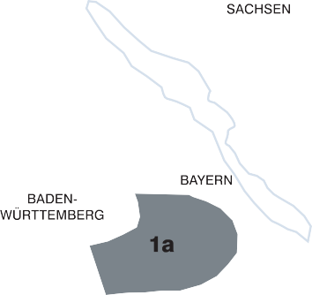 Примечание:
Детальные виды возможны только при полном учете DIN EN 03/01/1991.

16
2
1

14 3

12
Снеговая нагрузка в кН/м2
10

8

6

4
Идеализированная карта снеговой нагрузки, оригинальные карты включены в
DIN EN 1991-1-3. 2
100 300 500 700 900 1100 1300 1500
Выше уровня моря в мм

Значения снижения снеговой нагрузки DIN EN 1991-1-3 (выдержки)
1.6
Коэффициент формы µ
µ1

µ2
1.2
0.8

0.4
0

F = S x µ
FS = снеговая нагрузка

s K i
0° 15° 30° 45° 60°
Уклон крыши α
SK = характеристическая снеговая нагрузка в кН/м²
µi = наибольший коэффициент формы снеговой нагрузки

ESSMANN GmbH | Im Weingarten 2 | 32107 Bad Salzuflen Germany | T + 49 5222 791 - 0 | F + 49 5222 791 - 236
info@essmann.de | www.essmann.de
STG-BEIKIRCH Industrieelektronik + Sicherheitstechnik GmbH & Co. KG
Trifte 89 | 32657 Lemgo | Germany | T + 49 5261 9658 - 0
F + 49 5261 9658 - 66 | info@stg-beikirch.de | www.stg-beikirch.de
По состоянию 02/2016
Возможны изменения. Чертеж не окончательный.

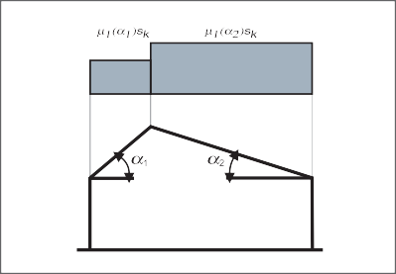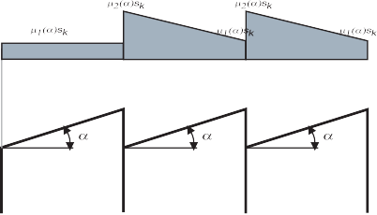
Схема нагрузки для снеговой нагрузки для двускатной крыши (извлечение)

Схема нагрузки для снеговой нагрузки для близко расположенных двускатных крыш и односкатных крыш

Вы можете скачать другие технические документы, руководства по эксплуатации и сертификаты на сайте www.essmann.de.

159

Члены группы ESSMANN GROUP

Диаграмма длины кабелей, определение длины

Приводы

Помощь в определении максимальной длины кабеля в зависимости от сечения кабеля и значений номинального тока приводов

Формула для расчета длины линии:
oder
или
M M

Количество X к ≤ 8 A
L
Линейные участки, которые должны быть включены в расчет

L(I) =
AL x U

[м] ([A]) =
[
[мм2] x [В]

2* x 𝜌 x I
K x мм2 m
x [A]

* Соединительные провода подачи и возврата уже учтены в расчетной формуле, соответственно, следует брать только длину одной линии
L*
Stückzahl X bis ≤ 8A
[Уравнение единиц]

Определение  Сечение кабеля | Символ измерения  A | Символ единицы
Удельное сопротивление | 𝜌 | (Ом мм²)/м
Длина линии | L | м
Сила тока | 𝐼 | А
Напряжение | 𝑈 | В

Допустимое падение напряжения в линии: 2,5 В значение удельного сопротивления для меди (электрическая линия): 0,0175 (Ом x мм²)/м.

Диаграмма длины кабелей

Для определения допустимой длины линии в зависимости от сечения кабеля и суммы номинальных токов приводов.

500
450
 | 1
400
Длина простого кабеля в м
350 | 2
300 | 3
250
200
 | 4
150

100

50

0

1 2 3 4 5 6 7 8 9 10 11 12

5
Номинальные токи приводов в A
1 6 мм²
2 2 x 2,5 мм²
3 4 мм²
4 2,5 мм²
5 1,5 мм²

L*

160

По состоянию 02/2016
Возможны изменения. Чертеж не окончательный.

4.5 Диаграмма длины кабелей, определение длины

Приводы

Таблица сечений кабелей
Сечение кабеля A [мм2]

 | 1,5 мм² | 2,5 мм² | 4 мм² | 2 x 2,5 мм² | 6 мм²
Ток [𝐴] | Длина линии L [м]
1 | 107 | 179 | 286 | 357 | 429
2 | 54 | 89 | 143 | 179 | 234
3 | 36 | 60 | 95 | 119 | 143
4 | 27 | 45 | 71 | 89 | 107
5 | 21 | 36 | 57 | 71 | 86
6 | 18 | 30 | 48 | 60 | 71
7 | 15 | 26 | 41 | 51 | 61
8 | 13 | 22 | 36 | 45 | 54
9 | 12 | 20 | 32 | 40 | 48
10 | 11 | 18 | 29 | 36 | 43
11 | 10 | 16 | 26 | 32 | 39
12 | 9 | 15 | 24 | 30 | 36

Примечание: Следует учитывать повышенные значения токов в начальном моменте при расчете сечений кабелей для приводов.

Примечания для выбора линий

Для линий электропитания двигателей приводов SHE, необходимо 3 или 5 одинарных проводов (двойного направления). 2 провода (4 провода) необходимо для напряжения двигателя, 3-й или 5-й провод необходим для линии мониторинга.
Контроль линии

Подключение кабелей, пример
Привод
Распределительная коробка
Коричневый
Синий

напряжение двигателя
Выбор и прокладка кабелей должны осуществляться в соответствии с Директивой о немецкой стандартной кабельной системе (MLAR). Особое внимание должно уделяться функциональной целостности классов E30 или E90.

Примеры пригодных для использования типов кабелей и креплений
E30 / E90 кабель
Желто-зеленый:
Недопустимо для контроля линии
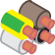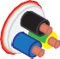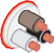
3x ... мм2
5x ... мм2
**

** подходит только для панели управления SHE TRZ с 2-проводным мониторингом линии, см. техническую документацию TRZ.

Кабельная система, состоящая из несущей системы и кабелей с соответствующими штифтами и винтами, проверенными на предмет огнеупорных свойств.

Кабельная система в соответствии с DIN 4102-12
Безопасность кабелей + система укладки
Вы можете скачать другие технические документы, руководства по эксплуатации и сертификаты на сайте www.essmann.de.

161

Члены группы ESSMANN GROUP

Матрица выбора синхронных средств контроля

Приводы

Данная матрица помогает в выборе синхронных модулей для рам, в особенности, если используется более 2 приводов.
По состоянию 02/2016
Возможны изменения. Чертеж не окончательный.

Номер изделия | Артикул | M2-500N | M2-1000N | M9-650N | M9-1000N | M9-1500N | M1-1000N | M1-1500N | M1-2000N
2 привода SM3
13368011060 | SM3 1.0A/1.0A/A | x
13368011065 | SM3 1.0A/1.0A/B |  | x
13368011075 | SM3 1.0A/1.0A/C |  |  | x
13368011080 | SM3 1.1A/1.1A/A |  |  |  | x
13368011055 | SM3 2.0A/2.0A/A |  |  |  |  | x
13368011000 | SM3 3.5/2.5A/A |  |  |  |  |  | x
13368011035 | SM3 3.5/2.5A/B |  |  |  |  |  |  | x
13368011005 | SM3 4A/2.5A/A |  |  |  |  |  |  |  | x

SM3
M
M

1 2 привода+ ZUV, в сочетании с 1 ведомым модулем
68011110 | SM2/Z ведущий 1.0A/1.0A | x | x | x
68011111 | SM2/Z ведущий 1.1A/1.1A |  |  |  | x
68011120 | SM2/Z ведущий 2.0A/2.0A |  |  |  |  | x
68011135 | SM2/Z ведущий 3.5A/2.5A |  |  |  |  |  | x | x

2 2 x 2 привода последовательно, в сочетании с 1 ведомым модулем
68011210 | SM2 ведущий 1.0A/1.0A | x | x | x
68011211 | SM2 ведущий 1.1A/1.1A |  |  |  | x
68011220 | SM2 ведущий 2.0A/2.0A |  |  |  |  | x
68011235 | SM2 ведущий 3.5A/2.5A |  |  |  |  |  | x | x

3 3 и 5 приводов, 1 ведомый модуль для 3 приводов, 2 ведомых модуля для 5 приводов
68011310 | SM2/1M ведущий 1.0A/1.0A | x | x | x
68011311 | SM2/1M ведущий 1.1A/1.1A |  |  |  | x
68011320 | SM2/1M ведущий 2.0A/2.0A |  |  |  |  | x
68011335 | SM2/1M ведущий 3.5A/2.5A |  |  |  |  |  | x | x

4 4 и 6 приводов, 1 ведомый модуль для 4 приводов, 2 ведомых модуля для 6 приводов
68011410 | SM2/2M ведущий 1.0A/1.0A | x | x | x
68011411 | SM2/2M ведущий 1.1A/1.1A |  |  |  | x
68011420 | SM2/2M ведущий 2.0A/2.0A |  |  |  |  | x
68011435 | SM2/2M ведущий 3.5A/2.5A |  |  |  |  |  | x | x

SM2 ведомый модуль для использования с ведущими модулями в сочетаниях 1 -4
68011509 | SM2 ведомый 0.85A/2.0A | x | x | x | x | x
68011517 | SM2 ведомый 1.7A/4.0A |  |  |  |  |  | x | x

Вы можете скачать другие технические документы, руководства по эксплуатации и сертификаты на сайте www.essmann.de.

162

SSttaattusus 02/02/20201616
SubjecSubjectt ttoo ttechnicalechnical modificamodificationstions.. DiagrDiagramam isis nonott binding.binding.
163

Члены группы ESSMANN GROUP

Примеры диаграмм прокладки кабелей (TRZ, MZ3, ...)

Системы управления

Пример диаграммы укладки кабелей, лестница SHE

Примечания:
OK
!
Магистраль
230 В / 50 Гц
STOP
1.40 м
RAUCHABZUG
SMOKE VENT
1,40 м
RAUCHABZUG
Рекомендуется размещать автоматический датчик на каждом этаже лестницы.

Функции SHE всегда имеют приоритет перед любыми функциями вентиляции.

Выбор и укладка кабелей осуществляется в соответствии с Директивой о немецкой стандартной кабельной системе (MLAR).

Особое внимание должно уделяться функциональной целостности классов E30 (30 мин.) или E90 (90 мин.)

Все линии к панели управления (кроме магистралей электроснабжения) имеют 24 Вольт постоянного тока и должны укладываться отдельно от магистрали электроснабжения.

При укладке линии должны соблюдаться соответствующие требования VDE.

Указанные значения сечения линий не должны снижаться.
Rauchabzug
Они указаны для температуры окружающей среды 20 °C

Должны соблюдаться спецификации производителя для установки и укладки линий.

164

oder
bis 200m IY (ST) Y 2x2x0,8 мм
bis 350m IY (ST) Y 4x2x0,8 мм
IY (ST) Y 2x2x0,8 мм
letzte Abzeigdose
mit Überwachungsdioden
letzte Abzeigdose
mit Überwachungsdioden
oder
bis 100m IY (ST) Y 2x2x0,8 мм
IY (ST) Y 2x2x0,8 мм
IY (ST) Y 2x2x0,8 мм
IY (ST) Y 2x2x0,8 мм
IY (ST) Y 2x2x0,8 мм
IY (ST) Y 2x2x0,8 мм
bis 100m IY (ST) Y 4x2x0,8 мм
Netzversorgung 230 В / 400 / 50 Гц
MZ3 Signalkonverter
max. 15 Stück
max. 15 Stück
max. 15 Stück
max. 15 Stück
max. 2 Stück
+24V GND
STOP
max. 15 max. 15 max. 15
Шт. Шт Шт
max. 2
pieces
По состоянию 02/2016
Возможны изменения. Чертеж не окончательный.

4.7 Примеры диаграмм прокладки кабелей (TRZ, MZ3, ...)

Control systems

Пример диаграммы прокладки кабелей MZ3
Должны соблюдаться действительные положения относительно прокладки кабелей с функциональной интеграцией 30 мин. или 90 мин. Отклонения от них должны в каждом случае согласовываться с руководством строительства, локальными согласующими органами, компаниями-поставщиками энергии, пожарными органами или коммерческой ассоциацией. Указанные линейные сечения не должны снижаться.

Они указаны для температуры окружающей среды в 20 °C. Для более высоких температур сечение следует увеличивать. Линейные сечения должны адаптироваться к требованиям изготовителя для E90 (E30). Все линии к панели управления (кроме магистралей электроснабжения) имеют 24 В постоянного тока и должны прокладываться отдельно от магистралей электроснабжения. Соответствующие требования VDE должны соблюдаться при прокладке линий.
oder
letzte Abzeigdose
mit Überwachungsdioden
max. 12m

или
M
M
или
IY (ST) Y 2x2x0.8 мм
M
M

up to 200 m IY (ST) Y 2x2x0.8 мм up to 350 m IY (ST) Y 2x4x0.8 мм
max. 12м
Последняя распределительная коробка с диодами контроля
MZ3 преобразователь сигнала

Последняя распределительная коробка с диодами контроля

или

M
M
max. 15 pieces
Последняя распределительная коробка с диодами контроля

up to 100 m IY (ST) Y 2x2x0.8 мм

Магистраль
230 В / 400 / 50 Гц
Out
IY (ST) Y 2x2x0.8 мм
°C

IY (ST) Y 2x2x0.8 мм
+24V GND STOP
In IY (ST) Y 2x2x0.8 мм
°C

IY (ST) Y 2x2x0.8 мм

up to 100 m IY (ST) Y 4x2x0.8 мм
O.K.
IY (ST) Y 2x2x0.8 мм

LON SHE
Вентиляция KNX

LON Вентиляция

Вы можете скачать другие технические документы, руководства по эксплуатации и сертификаты на сайте www.essmann.de.
Lüftung
Lüftung
RWA

165

blau
ein Antrieb**
braun
blau
braun
blau
letzter Antrieb**
Ebene 1
Ebene 2
Ebene 3
Ebene 1
Ebene 2
Ebene 3
Motorkreis 1
Motorkreis 2
Motorkreis 1
MotorkreisMotorkreis 22
Motorkreis 2
Motorkreis 2
MM28A* (MZ2), Motorkreis 1
MM28A* (MZ2), Motorkreis 1
Kompaktzentrale 4A/8A
Kompaktzentrale 4A/8A
Члены группы ESSMANN GROUP

Пример диаграммы подключения

Системы управления

Диаграмма подключения привода на 24 Вольт постоянного тока – панель управления
1
(5)
(9)
2
(6)
(10)
-
+
+
-
3 Kompakt, MZ2,
(7) MZ3 Basic
(11)
24 Вольт постоянного тока
24 Вольт постоянного тока

Полярность напряжения двигателя для положения ОТКРЫТ / ЗАКРЫТ
ein Antrieb**
Abzeigdose
braun
blau
Abzeigdose
Antrieb**
braun
braun
blau
letzter

Диоды контроля

Конденсатор контроля

* Диапазон функций зависит от конфигурации MZ2/ MZ3.
TRZ
TRZ
braun
blau
M
=
blue
M
=
blue
brown
=
распределительная коробка  Один привод** |  |  |  |  |  | Последний привод** Распределительная коробка
коричневый |  |  |  |  |  | коричневый
 |  |  |  |  |  | M
 |  |  |  |  |  | синий
Компактная панель управления 4A/8A  Цепь двигателя 1 1 |  | 2 | 3 |  |  | Компактная панель управления 4A/8A  Цепь двигателя 1 1 2 3
Цепь двигателя 2 4  TRZ Plus, TRZ Plus Comfort  MM28A* (MZ2), Цепь двигателя 1 1 |  | 5  2 | 6  3 |  |  | Цепь двигателя 2 4 5 6  TRZ Plus, TRZ Plus Comfort  MM28A* (MZ2), Цепь двигателя 1 1 2 3
Цепь двигателя 2 | 5 | 6 | 7 |  |  | Цепь двигателя 2 5 6 7
MZ3 Basic  Motor-Modul MM *  Слой 1  Слой 2  Слой 3  Один привод**  коричневый  M  =  синий  TRZ VdS  Один привод | 1  5  9 | 2  6  10  1 | 3  7  11  2 3 |  |  | MZ3 Basic  Motor-Modul MM *  Слой 1 1 2 3  Слой 2 5 6 7  Слой 3 9 10 11  Последний привод**  коричневый  M  =  синий  коричневый  M  = синий  TRZ VdS 1 2 3  Несколько приводов

** с установленным ограничителем нагрузки или конечным ограничителем.

166

4.8 Пример диаграммы подключения

Control systems

Диаграмма подключения пункта оповещения контроля SHE (тип RBH/3A) – панель управления

Примечания: Общее:

binding.binding. tt
nono isis
amam
DiagrDiagr
..

tionstions caca

modifimodifi
1616 echnicalechnical
2020
tt
02/02/ tt
oo
tt

SubjecSubjec
usus
tt
aa
tt
SS
OK
!

1 5 4 8
6 3
1 5 4 8
6
3
1 5 4 8
6
3

12 13 14 15
16 17

3 6 1 2 5 4

1 4 13 12 11 10 9
5 2 3 1 6 7
TRZ Plus, Компактная панель управления
GM (MZ2)
Компактная панель управления 4A/8A (RM) MZ3 Basic
OK
!
1 5
4 8
10kΩ
6 3
1 5 4 8
6
3
1 5 4 8
6
3
12 13 14 15 16 17 TRZ VdS 2A

Несколько ручных пунктов вызова
TRZ Plus,
12 13 14 15 16 17 Компактная панель управления 2A
3 6 1 2 5 4
4A/8A
14 13 12 11 10 9
GM (MZ2)
Компактная панель управления
5 2 3 1 6 7 (RM) MZ3 Basic
10kΩ
12 13 14 15 16 17 TRZ VdS 2A
Без ручного пункта вызова
Все работы должны проводиться без магистралей (230 В переменного тока/ 400 В переменного тока) и без подключения аккумуляторов.
Подключение:
Линии подключения электропитания к корпусу панели управления. Подключите линии подключения согласно диаграмме проводки. Обратите внимание на правильное подключение. Если направление неверно, провода следует заменить.
OK
!

1 5 4 8
6 3 2
TRZ Plus,
12 13 14 15 16 17 Компактная панель управления 2A
3 6 1 2
1 4 13 12 11
5 2 3 1
5
10
6
4 GM (MZ2)
9 4A/8A
Компактная панель управления
7 (RM) MZ3 Basic

OK !
1 5 4 8
6 3 2
10kΩ
12 13 14 15 16 17 TRZ VdS 2A
1 ручной пункт вызова

Сбои в работе:
Неправильное подключение, а также перепутанные номера или цвета способны привести к сбоям в работе панели управления или внешних элементов.

Инструкции по эксплуатации:
Данные диаграммы подключения не заменяют собой отдельные инструкции по эксплуатации. Во всех случаях следует соблюдать примечания и инструкции по установке, приведенные в технической документации.

Активный концевой модуль

10kΩ

Monitoring resistor

167

4.8 Пример диаграммы подключения

Control systems

Диаграмма подключения автоматического датчика – панель управления

Примечания: Общее:
10kΩ
Компактная панель управления
4A/8A
7 8
18
19
18
19
10
11
11
12
TRZ VdS
TRZ Plus, TRZ Comfort, Компактная панель управления 2A
GM (MZ2)
(RM) MZ3 Basic
Без автоматического детектора 1

Только конечный модуль активен в ТРЗ (вместо контрольного резистора)
1
2
3
4
5
6
Последний авто. детектор
10kΩ
1
2
4
6
3
5
Последний авто. детектор
1
2
6
3
4
5
2 авто. детектор
1
2
3
4
5
6
1 авто. детектор
19 18
Компактная панель управления 2A
19 18
TRZ VdS
TRZ Plus, TRZ Comfort,
10 11 GM (MZ2)
11 12 (RM) MZ3 Basic
7 8 Компактная панель управления
4A/8A
Несколько автоматических детекторов 1
Все работы должны проводиться без магистралей (230 В переменного тока/ 400 В переменного тока) и без подключения аккумуляторов.

Подключение:
Линии подключения электропитания к корпусу панели управления. Подключите линии подключения согласно диаграмме проводки. Обратите внимание на правильное подключение. Если направление неверно, провода следует заменить.
Сбои в работе:
Неправильное подключение, а также перепутанные номера или цвета способны привести к сбоям в работе панели управления или внешних элементов.
10kΩ
1
2
3
4
5
6
7 8
1
2
3 4
5
6

Инструкции по эксплуатации:
Данные диаграммы подключения не заменяют собой отдельные инструкции по эксплуатации. Во всех случаях следует соблюдать примечания и инструкции по установке, приведенные в технической документации.

Active end module
 | 19 | 18 | TRZ VdS
 | 19 | 18 | TRZ Plus, TRZ Comfort,
 | 10 | 11 | Компактная панель управления 2A  GM (MZ2)
 | 11 | 12 | (RM) MZ3 Basic
 |  |  |  |  | 10kΩ
 | 1 автоматический детектор 1 |  |  | Контрольный резистор

1 Спецификация относится к детекторам типов SSD 521, UTD 521, UTD 523, MSD 523 и MSD 523-E.
* Диапазон функций зависит от конфигурации MZ2.
** Установка не зависит от полярности.
168

Активный концевой модуль /2**
3 4
1k
1 2
UEB2-AE/2
3 4
1k
10k
1 2
UEB2
Модуль мониторинга

4.8 Пример диаграммы подключения

Control systems

Диаграмма подключения системы пожарной сигнализации (FAS) – панель управления

binding. t
no is
am
Diagr
.

tions ca

modifi
16 echnical
20
t
02/ t
o
t

Subjec
us
t
a
t
S
1k
3 4
1 2
3 4
1k
10k

1 2
UEB2

19 18
Компактная панель управления 4A/8A
UEB2-AE/2
19 18
TRZ VdS
TRZ Plus, TRZ Comfort,
19 18 Компактная панель управления
2A
10 11 GM (MZ2)
9 10 (RM) MZ3 Basic

С системой пожарной сигнализации
10kΩ

Контрольный резистор

* Диапазон функций зависит от конфигурации MZ2/MZ3.
10kΩ
Compact control
panel 4A/8A
7 8
18
19
Компактная панель управления 2A
18
19
TRZ VdS
TRZ Plus, TRZ Comfort,
10
9
11
GM (MZ2)
10 (RM) MZ3 Basic
10kΩ
1
2
6
3
4
5
Компактная панель управления 4A/8A
7 8
1
2
3 4
5
6

19 18
19
10
11
18
11
12
TRZ VdS
TRZ Plus, TRZ Comfort, Компактная панель управления 2A
GM (MZ2)
(RM) MZ3 Basic

Без системы пожарной сигнализации
3 4 3 4

1k 1k

10k

1 2 1 2
UEB2 UEB2-AE/2

1 2 3 4 5 6 1 2 3 4 5 6

Компактная панель управления
4A/8A
7 8 19 18 TRZ VdS
19 18 TRZ Plus, TRZ Comfort,
С системой пожарной сигнализации и автоматическим детектором | Компактная панель управления 2A  10 11 GM (MZ2)

** Установка не зависит от полярности.

169

4.8 Пример диаграммы подключения

Control systems

Диаграмма подключения для выключателей вентиляции LTA11 и LTA25 – панель управления

 |  |  | 4 | 3
TRZ Plus, compact  8 10 11 control panel 2A |  | 8 |  | 11 |  | 10 |  | 9 |  | TRZ Plus, c panel 2A
8 10 11 TRZ VdS |  | 8 |  | 11 |  | 10 |  | 9 |  | TRZ VdS
9 7 8 GM (MZ2) |  | 9 |  | 8 |  | 7 |  | 12 |  | GM (MZ2)
18 16 15 Компактная панель управления  4A/8A Group 1 |  | 18 |  | 15 |  | 16 |  | 17 |  | Compact c
22 20 19 Group 2 |  | 22 |  | 19 |  | 20 |  | 21 |  | Group 2
9 8 7 (LM) MZ3 Basic  Group 1  14 13 12 (LM) MZ3 Basic Group 2 |  | 9  14 |  | 7  12 |  | 8  13 |  | 6  11 |  | (LM) MZ3 (LM) MZ3
 |  |  |  |  |  |  |  |  |  | 25

Примечания: Общее:
Один вентиляционный переключательLTA11
2 1
ompact control
ontrol panel 4A/8A Group 1

Basic group 1

Basic group 2
Один вентиляционный переключательLTA
Все работы должны проводиться без магистралей (230 В переменного тока/ 400 В переменного тока) и без подключения аккумуляторов.

Подключение:
Линии подключения электропитания к корпусу панели управления. Подключите линии подключения согласно диаграмме проводки. Обратите внимание на правильное подключение. Если направление неверно, провода следует заменить.

Сбои в работе:
Неправильное подключение, а также перепутанные номера или цвета способны привести к сбоям в работе панели управления или внешних элементов.
8 10
11 TRZ Plus,
Компактная панель управления 2A
8 10 11 TRZ VdS
9 7 8 GM (MZ2)
4A/8A Group 1
18 16
15 Компактная панель управления
22
9
14
20
8
13
19 Group 2
7
(LM) MZ3 Basic group 1
12(LM) MZ3 Basic group 2

Несколько вентиляционных выключателей LTA11

3

2 1
4 3 2 1
4

8 11 10 9
TRZ Plus, Компактная панель управления 2A

8 11 10 9
TRZ VdS
9 8
18 15
22 19
9 7
14 12
7 12
GM (MZ2)
16
20
17 Компактная панель управления 4A/8A, Group 1
21 Group 2
8 6 (LM) MZ3 Basic, group 1
13
11 (LM) MZ3 Basic, group 2

Несколько вентиляционных выключателей LTA25

Инструкции по эксплуатации:
Настоящие диаграммы подключения не заменяют собой отдельные инструкции по эксплуатации. Во всех случаях обязательным является соблюдение замечаний и содержащихся в технической документации указаний относительно установки.

TRZ Plus, Компактная панель управления 2A
TRZ VdS GM (MZ2)
LM3G (MZ2)
Компактная панель управления 4A/8A
(LM) MZ3 Basic

Перемычка (на задней стороне LTA25)
* Диапазон функций зависит от конфигурации MZ2/MZ3.

170

4.8 Пример диаграммы подключения

Control systems

Диаграмма подключения детекторов ветра и/или дождя типов WRM/2 и RM/2 – панель управления
+ -

1 2 3 4 5 6

binding. t
no is
am
Diagr
.

tions ca

modifi
16 echnical
20
t
02/ t
o
t

Subjec
us
t
a
t
S
RM/2 24 V
WWM/2 24 V
TRZ Plus**, TRZ Comfort,
Компактная панель управления 2A
20 21 22 23
20 21 22 23
25 26 23 24
4
4
1
5
5
2
2
4 3
1
3
2 3
TRZ VdS
Компактная панель управления 4A/8A (LM) MZ3 Basic
WRZ 10M 1G
WRZ 40M 4G
(with WRM/2 24 V)

Один детектор дождя/ветра

* Диапазон функций зависит от конфигурации MZ2/MZ3.
Трансмиссия детектора ветра/дождя
1
5
9
2 3
6 7
4
8
A 10OE A
11
12
S
Релейный контакт 1 MCU (MZ2)*
Релейный контакт 2 MCU (MZ2)* Релейный контакт 3 MCU (MZ2)*
Беспотенциальные контакты (выключатель детектора ветра/дождя)

Трансмиссия детектора ветра/дождя

11 12 9 10 Релейный контакт AM (MZ3 Basic)*
A OE A S
Беспотенциальные контакты (выключатель детектора ветра/дождя)
Трансмиссия детектора ветра/дождя

34 35 33
OE S A
Компактная панель управления 4A/8A
Беспотенциальные контакты (выключатель детектора ветра/дождя)

Трансмиссия детектора ветра/дождя

21 22 31 32 41 42 51 52
A S A S A S A S
WRZ 10M 1G
Беспотенциальные контакты (выключатель детектора ветра/дождя)

Трансмиссия детектора ветра/дождя

OE A S
WRZ 40M 4G
Беспотенциальные контакты (выключатель детектора ветра/дождя)

Трансмиссия детектора ветра/дождя
** Возможно только с дополнительным модулем TRZ/WRMAS-Basic.

171

z.B.
Netzteil:
NT/2 A und VNT/2 8A
z.B. Lüftungstaster LTA 11
z.B. Lüftungstaster LT 25

z.B. Vorschaltgerät :
VNT/2,5 A und VNT/2 8A
z.B. Lüftungstaster LT 25

4.8 Пример диаграммы подключения

Control systems

Примеры использования и варианты магистралей электроснабжения (VNT)
M
=
M
=
Например вентиляционный переключатель LTA 11
24 Вольт постоянного тока
например блок питания:
NT/2A and VNT/2 8A
NT
230 В ПЕРЕМЕННОГО ТОКА
Первая версия
Изменение полярности с помощью вентиляционного переключателя
M
=

M
=
24 Вольт постоянного тока
VNT
например главный выключатель питания
Блок питания: VNT/2,5A and VNT/2 8A
Например вентиляционный переключатель LT 25
230 В переменного тока
Вторая версия
Сетевой блок питания, изменение полярности с помощью источника питания
M
=
M
=

24 Вольт постоянного тока
VNT
Например вентиляционный переключатель LT 25
WRZ 10 1G
230 В ПЕРЕМЕННОГО ТОКА
Третья версия
Сетевой блок питания без входа ветра / дождя, изменение полярности с помощью источника питания, автоматическое закрытие с детектором ветра/дождя

OE P S OE P S
M
=
+
-
NT...

Электрическая схема для первой версии

172

4.8 Пример диаграммы подключения

Control systems

Контроль привода 230 В системами обнаружения ветра и дождя WRZ10M-1G и WRZ40M-4G
M
~

M
~
OUT
230 В переменного тока

Пример подключения WRZ 10M-1G
M
~
M
~
M
~
M
~
M
~
M
~
M
~
M
~
WRZ 40 4G
OUT
230 В переменного тока

Пример подключения WRZ 40M-4G

binding. t
no is
am
Diagr
.

tions ca

modifi
16 echnical
20
t
02/ t
o
t

Subjec
us
t
a
t
S

Примечания: Общее:
Все работы должны проводиться без магистралей (230 В переменного тока/ 400 В переменного тока) и без подключения аккумуляторов.

Подключение:
Линии подключения электропитания к корпусу панели управления. Подключите линии подключения согласно диаграмме проводки. Обратите внимание на правильное подключение. Если направление неверно, провода следует заменить.

Сбои в работе:
Неправильное подключение, а также перепутанные номера или цвета способны привести к сбоям в работе панели управления или внешних элементов.

Инструкции по эксплуатации:
Настоящие диаграммы подключения не заменяют собой отдельные инструкции по эксплуатации. Во всех случаях обязательным является соблюдение замечаний и содержащихся в технической документации указаний относительно установки.
Вы можете скачать другие технические документы, руководства по эксплуатации и сертификаты на сайте www.essmann.de.

173

Члены группы ESSMANN GROUP.

Ваши контакты в Германии

Начальник международных продаж
Аннак, Доган Бад-Зальцуфлен +49 5222 791225

Торговый представитель STG-BEIKIRCH
Хорн, Уве Кирленгерн +49 5223 8779512
Торговый представитель STG-BEIKIRCH
Гресман, Хартмут Нордерштедт +49 40 52610351

Торговый представитель STG-BEIKIRCH
Эбель Вольфганг Ротенбух +49 6181 9527570
Торговый представитель STG-BEIKIRCH
Грасль, Манфред Кёнигсбрунн +49 8231 9595740

Региональная служба управления продажами
Крайс, Михаэль Дрольсхаген +49 2761 8286872

Технические консультанты
Шульце, Франк Дрезден +49 351 56340784
Спичала, Аннет Нойс +49 2131 4018680
Пуш, Уве Детмольд +49 151 18264710
Руководитель группы сервисной поддержки в Южной Германии
Буяк, Детлев | Аугсбург | +49 821 4080533

Зиннинг, Стивен Гюнцбург +49 8221 2070463

174

Хорн Гресман

Эбель

Грасль

Получите информацию сейчас – из других наших руководств:

Unternehmen der ESSMANN GROUP.

Die smarte Kombination
von automatisierter Gebäudehülle und
der Sicherung von Flucht- und Rettungswegen.

Руководство по ESSsystem
Members of the ESSMANN GROUP.
The safe and efficient combination
of SHE, lighting and aeration systems for the flat roof.

для плоских крыш

Руководство по ESSmatic

Руководство по ESSservice

для плоских крыш, окон и фасадов
Unternehmen der ESSMANN GROUP.
Die komfortable Kombination
sicherer und effizienter Servicedienstleistungen für Flachdach, Fenster und Fassade.

Полный спектр продуктов для естественного освещения, проветривания, и удаления дыма и тепла – фонарных куполов, фонарей верхнего света, систем безопасности и защиты для работы на крыше и систем вплоть до систем безопасности дренажа плоских крыш.
Полная программа для обеспечения безопасности путей экстренной эвакуации в административных зданиях и автоматизации ограждающих конструкций. Для полностью интегрированного управления светом, воздухом и безопасностью центральной системы управления зданием.
Безошибочное предложение полного обслуживания, включая программные инструменты, которые обеспечивают вашу постоянную безопасность – от этапа планирования и установки до технического обслуживания и поставки запасных частей.

ESSMANN GmbH
Im Weingarten 2
32107 Bad Salzuflen Germany
T + 49 5222 791 - 0
F + 49 5222 791 - 236
info@essmann.de www.essmann.de
STG-BEIKIRCH
Industrieelektronik + Sicherheitstechnik GmbH & Co. KG Trifte 89
32657 Lemgo Germany
T + 49 5261 9658-0
F + 49 5261 9658-66
info@stg-beikirch.de www.stg-beikirch.de
Группа компаний «ПожСоюз»
ул. 8 Марта, дом 16, г. Люберцы, Московская обл., 140007
Tелефон: +7 (495) 374 56 88
e-mail: info@fire-union.ru
www.fire-union.ru
эссманн.рф

Версия 04/ 2016; ссылочный № 11000496330; Изображение предоставлено: shutterstock: P. 152: Micolas

